BỘ GIÁO DỤC VÀ ĐÀO TẠO
TRƯỜNG ĐẠI HỌC KIẾN TRÚC ĐÀ NẴNG



KHÓA LUẬN TỐT NGHIỆP
ĐỀ TÀI
THỰC TRẠNG CÁC YẾU TỐ TẠO ĐỘNG LỰC ĐỐI VỚI NHÂN VIÊN KINH DOANH TẠI TRUNG TÂM CHỨNG NHẬN VÀ GIÁM ĐỊNH HỢP CHUẨN HỢP QUY VIETCERT VÀ GIẢI PHÁP HOÀN THIỆN

SINH VIÊN THỰC HIỆN: LÊ THỊ KHÁNH LINH
MÃ SỐ SINH VIÊN: 2254030064
KHÓA HỌC: 2022 - 2026

Đà Nẵng, tháng 06/2026

BỘ GIÁO DỤC VÀ ĐÀO TẠO
TRƯỜNG ĐẠI HỌC KIẾN TRÚC ĐÀ NẴNG



KHÓA LUẬN TỐT NGHIỆP
ĐỀ TÀI
THỰC TRẠNG CÁC YẾU TỐ TẠO ĐỘNG LỰC ĐỐI VỚI NHÂN VIÊN KINH DOANH TẠI TRUNG TÂM CHỨNG NHẬN VÀ GIÁM ĐỊNH HỢP CHUẨN HỢP QUY VIETCERT VÀ GIẢI PHÁP HOÀN THIỆN

Giảng viên hướng dẫn: ThS. Trần Thị Hải
Sinh viên thực hiện: Lê Thị Khánh Linh
Mã số sinh viên: 2254030064
Khóa học: 2022 - 2026

Đà Nẵng, tháng 06/2026

TRƯỜNG ĐẠI HỌC KIẾN TRÚC ĐÀ NẴNG
KHOA KINH TẾ
BỘ MÔN QUẢN TRỊ KINH DOANH

CỘNG HOÀ XÃ HỘI CHỦ NGHĨA VIỆT NAM
Độc lập - Tự do - Hạnh phúc

Đà Nẵng, ngày ….. tháng …… năm 2026

GIAO NHIỆM VỤ KHÓA LUẬN TỐT NGHIỆP

Năm học: 2025 - 2026

Thông tin tác giả thực hiện
    - Họ và tên sinh viên : Lê Thị Khánh Linh
    - Chuyên ngành : Quản trị kinh doanh
    - Trình độ đào tạo : Đại học
- Khóa học : 2022 - 2026

Tên đề tài Khóa luận tốt nghiệp
“THỰC TRẠNG CÁC YẾU TỐ TẠO ĐỘNG LỰC ĐỐI VỚI NHÂN VIÊN KINH DOANH TẠI TRUNG TÂM CHỨNG NHẬN VÀ GIÁM ĐỊNH HỢP CHUẨN HỢP QUY VIETCERT VÀ GIẢI PHÁP HOÀN THIỆN”
  - Các số liệu ban đầu thực hiện Khóa luận tốt nghiệp
Hình 2.1.1: Logo công ty
Hình 2.1.3: Các sản phẩm VietCert đã chứng nhận
Hình 2.1.4: Mô hình cơ cấu tổ chức của công ty Vietcert
Bảng 2.3.1.1: Máy móc thiết bị của VietCert
Bảng 2.3.2: Tổng số lượng lao động của công ty trong năm 2024 và 2026
Hình 2.3.2: Nguồn nhân lực kinh doanh tại Đà Nẵng
Bảng 2.3.3: Nguồn lực tài chính của VietCert
Bảng 2.3.4: Phân tích Nguồn lực tài chính tại VietCert trong giai đoạn 2023 - 2025
Hình 2.4.1: Nhân sự kinh doanh của VietCert
Bảng 2.4.2.1: Bảng khung lương dao động
Hình 2.4.2.1: Vòng quay may mắn hằng tháng của VietCert

  - Các bảng biểu
Bảng 2.3.1.1: Máy móc thiết bị của VietCert
Bảng 2.3.2: Tổng số lượng lao động của công ty trong năm 2024 và 2026
Bảng 2.3.3: Nguồn lực tài chính của VietCert
Bảng 2.3.3: Phân tích độ chênh lệch của bảng cân đối kế toán tại Trung
Bảng 2.3.4: Phân tích Nguồn lực tài chính tại Vietcert trong giai đoạn 2023 - 2025
Bảng 2.3.4 : Phân tích độ chênh lệch tại Trung tâm Giám Định Vietcert trong giai đoạn 2023 - 2025
Bảng 2.4.2.1: bảng khung lương giao động
Bảng 2.5.1: Đánh giá của nhân viên về tiền lương, tiền thưởng và phúc lợi
Bảng 2.5.2: Đánh giá về môi trường làm việc
Bảng 2.5.3: Đánh giá về đào tạo
Bảng 3.5. Giải pháp hoàn thiện công tác đánh giá thực hiện công việc tại VietCert
Bảng 3.6. Giải pháp hoàn thiện chính sách thăng tiến và phát triển nghề nghiệp tại VietCert
  - Cán bộ hướng dẫn
    - ThS. Trần Thị Hải

Ngày giao nhiệm vụ làm Khóa luận tốt nghiệp
- 02/03/2026

Ngày sinh viên phải hoàn thành Khóa luận tốt nghiệp
- 25/05/2026

Giảng viên hướng dẫn

Mở đầu
- Lý do chọn đề tài
Trong nền kinh tế thị trường hiện nay, nhân viên kinh doanh giữ vai trò quan trọng trong hoạt động của doanh nghiệp. Đặc biệt trong lĩnh vực chứng nhận và giám định, họ còn đóng vai trò tư vấn giúp doanh nghiệp tiếp cận các tiêu chuẩn chất lượng quốc tế.
Tại Trung tâm Chứng nhận và Giám định Hợp chuẩn Hợp quy VietCert, nhân viên kinh doanh phải đối mặt với áp lực kép: một mặt là sự cạnh tranh khốc liệt từ các tổ chức chứng nhận trong và ngoài nước, mặt khác là yêu cầu khắt khe về kiến thức chuyên môn đối với các bộ tiêu chuẩn như ISO, VietGAP hay các quy định hợp chuẩn, hợp quy của Nhà nước. Thực tế cho thấy, nếu thiếu cơ chế tạo động lực phù hợp, nhân viên dễ rơi vào trạng thái căng thẳng, làm giảm hiệu suất và gia tăng tỷ lệ nghỉ việc.
Mặc dù VietCert đã có những chính sách đãi ngộ nhất định, nhưng trước những biến động kinh tế giai đoạn 2023 - 2025 và sự thay đổi trong nhu cầu của người lao động, các yếu tố tạo động lực hiện tại cần được đánh giá lại một cách khoa học để khắc phục những hạn chế về lộ trình thăng tiến, sự phối hợp liên phòng ban hay tính đột phá trong lương thưởng.
Xuất phát từ nhu cầu cấp thiết về việc tối ưu hóa nguồn lực con người để giữ vững vị thế dẫn đầu, tôi đã lựa chọn đề tài: “Thực trạng các yếu tố tạo động lực đối với nhân viên kinh doanh tại Trung tâm Chứng nhận và Giám định Hợp chuẩn Hợp quy VietCert và giải pháp hoàn thiện” làm nội dung nghiên cứu, với mong muốn đóng góp những giải pháp thực tiễn giúp nâng cao tinh thần làm việc và sự gắn bó của đội ngũ kinh doanh tại Trung tâm.
- Mục tiêu nghiên cứu
Mục tiêu chung
- Phân tích và đánh giá thực trạng các yếu tố tạo động lực đang được áp dụng tại Trung tâm Chứng nhận và Giám định Hợp chuẩn Hợp quy VIETCERT, nhận diện những ưu điểm và nhược điểm còn tồn tại trong chính sách nhân sự đối với đội ngũ kinh doanh. Từ đó đề xuất hệ thống các giải pháp đồng bộ và có tính khả thi nhằm hoàn thiện công tác tạo động lực, tác động tích cực đến hiệu suất làm việc, sự gắn bó của nhân viên và thúc đẩy sự phát triển bền vững của VIETCERT trong bối cảnh cạnh tranh mới.
Mục tiêu cụ thể

- Hệ thống hóa cơ sở lý luận về tạo động lực và các phương pháp tạo động lực cho nhân viên kinh doanh của VietCert
- Phân tích và đánh giá thực trạng tạo động lực và các phương pháp tạo động lực cho nhân viên kinh doanh
- Đề xuất một số giải pháp hoàn thiện công tác tạo động lực và các phương pháp tạo động lực cho nhân viên kinh doanh tại Trung tâm Chứng nhận và Giám định Hợp chuẩn Hợp quy VietCert trong thời gian tới
- Đối tượng và phạm vi nghiên cứu
Đối tượng nghiên cứu
- Đối tượng nghiên cứu của đề tài là các yếu tố tạo động lực làm việc và công tác tạo động lực tại VietCert, bao gồm các hoạt động liên quan đến việc xây dựng kế hoạch tạo động lực, đánh giá kết quả tạo động lực cho đội ngũ nhân viên kinh doanh của VietCert
Phạm vi nghiên cứu
- Phạm vi không gian: Trung tâm Chứng nhận và Giám định Hợp chuẩn Hợp quy VietCert
- Phạm vi thời gian: giai đoạn 2023 - 2025
- Phương pháp nghiên cứu
Phương pháp thu thập dữ liệu:
- Thu thập thông tin từ các báo cáo nội bộ, tài liệu liên quan và nguồn dữ liệu thứ cấp của VietCert
- Thiết kế phiếu khảo sát gửi đến 35 người trong đội ngũ nhân viên kinh doanh tại các chi nhánh của VietCert để đo lường mức độ hài lòng đối với các yếu tố tạo động lực hiện tại.
- Quan sát môi trường làm việc và hoạt động thực tế của nhân viên kinh doanh
- Thực hiện phỏng vấn trực tiếp lãnh đạo phòng kinh doanh, nhân viên kinh doanh và đại diện bộ phận nhân sự để tìm hiểu về định hướng phát triển nguồn nhân lực và những khó khăn trong việc giữ chân nhân viên kinh doanh.
Phân tích cách các yếu tố tác động đến hiệu quả làm việc:
- Phương pháp so sánh, đối chiếu: Phân tích và tổng hợp thông tin nhằm đánh giá sự thay đổi trong công tác tạo động lực.
- Phương pháp phân tích tổng hợp: Từ các thông tin thu thập được, tiến hành phân tích sự ảnh hưởng của các yếu tố tạo động lực đến hiệu quả làm việc của nhân viên.

- Kết cấu đề tài
Chương 1: Cơ sở lí luận các yếu tố tạo động lực đối với người lao động
Chương 2: Thực trạng các yếu tố tạo động lực đối với nhân viên kinh doanh tại Trung tâm Chứng nhận và Giám định Hợp chuẩn Hợp quy VietCert
Chương 3: Giải pháp hoàn thiện công tác tạo động lực đối với nhân viên kinh doanh tại Trung tâm Chứng nhận và Giám định Hợp chuẩn Hợp quy VietCert

LỜI CẢM ƠN
Trong lời đầu tiên của khóa luận tốt nghiệp “Thực trạng các yếu tố tạo động lực đối với nhân viên kinh doanh tại Trung tâm Chứng nhận và Giám định Hợp chuẩn Hợp quy VietCert và giải pháp hoàn thiện” này, em muốn gửi lời cảm ơn và biết ơn chân thành nhất của mình tới Trung tâm Chứng nhận và Giám định Hợp chuẩn Hợp quy VietCert và chị Phạm Thị Cẩm Nhung người đã hướng dẫn, hỗ trợ và tạo điều kiện tốt nhất cho em trong suốt quá trình thực tập tại công ty
Tiếp theo, em xin chân thành cảm ơn cô Trần Thị Hải, giảng viên Trường Đại học Kiến Trúc Đà Nẵng, người đã trực tiếp hướng dẫn, nhận xét, giúp đỡ em trong quá trình thực hiện khóa luận
Xin chân thành cảm ơn ban giám hiệu nhà trường, các thầy cô trong Khoa và các phòng ban nhà trường đã tạo điều kiện tốt nhất cho em cũng như các bạn khác trong suốt quá trình thực hiện khóa luận
Cuối cùng, em xin bày tỏ lòng biết ơn sâu sắc đến gia đình, đặc biệt là ba mẹ – những người luôn yêu thương, quan tâm, động viên và âm thầm đồng hành cùng em trong suốt quá trình học tập cũng như hoàn thành khóa luận này. Sự hy sinh, ủng hộ và niềm tin của ba mẹ chính là nguồn động lực lớn lao giúp em có thêm cố gắng để vượt qua những khó khăn và hoàn thành tốt đề tài của mình.
Em cũng xin chân thành cảm ơn bạn bè và người thân đã luôn bên cạnh hỗ trợ, chia sẻ và động viên em trong suốt thời gian thực hiện khóa luận.
Do thời gian nghiên cứu có hạn và kiến thức bản thân vẫn còn nhiều hạn chế nên khóa luận chắc chắn không tránh khỏi những thiếu sót nhất định. Em rất mong nhận được những ý kiến đóng góp quý báu từ quý thầy cô để bài khóa luận được hoàn thiện hơn. Em rất mong nhận được những ý kiến góp ý của thầy cô giáo và các bạn để em có thêm kinh nghiệm và tiếp tục hoàn thiện khóa luận của mình
Đà Nẵng, ngày tháng năm 2026
SVTH
Lê Thị Khánh Linh

Mục Lục

CHƯƠNG 1: CƠ SỞ LÝ LUẬN CÁC YẾU TỐ TẠO ĐỘNG LỰC ĐỐI VỚI NGƯỜI LAO ĐỘNG 1
1.1. Khái niệm về động lực và tạo động lực 1
1.1.1. Khái niệm của động lực 1
1.1.2. Khái niệm, vai trò của tạo động lực 1
1.1.2.1. Khái niệm tạo động lực 1
1.1.2.2. Vai trò của việc tạo động lực trong doanh nghiệp 1
1.2. Các học thuyết về nhu cầu 2
1.2.1. Học thuyết hệ thống nhu cầu của Maslow 2
1.2.2. Học thuyết tăng cường tích cực của B.F.Skinner 3
1.2.3. Học thuyết hai nhân tố của Herzberg 4
1.2.4. Học thuyết kỳ vọng của Vroom 4
1.2.5. Học thuyết công bằng của Adams 5
1.3. Các công cụ tạo động lực 6
1.3.1. Công cụ tài chính 6
1.3.2. Công cụ phi tài chính 7
1.4. Các yếu tố ảnh hưởng đến tạo động lực cho nhân viên 9
1.4.1. Các yếu tố thuộc về môi trường bên trong 9
1.4.2. Các yếu tố thuộc về môi trường bên ngoài 9
CHƯƠNG 2: THỰC TRẠNG CÁC YẾU TỐ TẠO ĐỘNG LỰC ĐỐI VỚI NHÂN VIÊN KINH DOANH TẠI TRUNG TÂM CHỨNG NHẬN VÀ GIÁM ĐỊNH HỢP CHUẨN HỢP QUY VIETCERT 11
2.1. Tổng quan về Trung tâm Chứng nhận và Giám định Hợp chuẩn Hợp quy V 11
2.1.1. Giới thiệu chung về Trung tâm 11
2.1.2. Quá trình hình thành và phát triển 12
2.1.3. Lĩnh vực kinh doanh 13
2.1.4. Cơ cấu tổ chức của trung tâm 19
2.2. Phân tích môi trường vi mô và vĩ mô của VietCert 22
2.2.1. Môi trường vĩ mô................................................................................................22
2.2.1.1. Yếu tố chính trị 22
2.2.1.2. Yếu tố pháp luật 23
2.2.1.3. Yếu tố kinh tế 24
2.2.1.4. Yếu tố Công nghệ 25
2.2.1.5. Yếu tố xã hội 26
2.2.1.6. Yếu tố Môi trường 27
2.2.2. Môi trường vi mô 28
2.2.2.1. Yếu tố khách hàng 28
2.2.2.2. Nhà cung ứng của VietCert Centre 29
2.2.2.3. Đối thủ cạnh tranh 30
2.3. Phân tích các nguồn lực kinh doanh của Trung tâm 32
2.3.1. Cơ sở vật chất của trung tâm 32
2.3.1.1. Hệ thống phòng thử nghiệm và trang thiết bị kỹ thuật 33
2.3.2. Nguồn nhân lực của trung tâm 36
2.3.3. Phân tích nguồn lực tài chính của Trung tâm giám định và chứng nhận hợp chuẩn hợp quy VietCert 40
2.3.4. Phân tích kết quả hoạt động kinh doanh của Trung tâm giám định và chứng nhận hợp chuẩn hợp quy VietCert 43
2.4. Thực trạng về tạo động lực cho nhân viên kinh doanh làm việc tại Trung tâm Chứng nhận và Giám định Hợp chuẩn Hợp quy VietCert 45
2.4.1 Giới thiệu đội ngũ nhân viên kinh doanh 45
2.4.2. Thực trạng các yếu tố tạo động lực cho nhân viên tại VietCert 47
2.4.2.1. Tạo động lực thông qua thù lao 47
2.4.2.2. Tạo động lực thông qua môi trường 49
2.4.2.3. Tạo động lực thông qua đào tạo và phát triển 51
2.4.2.4. Tạo động lực thông qua hệ thống đánh giá hiệu quả công việc 52
2.4.2.5. Tạo động lực thông qua thăng tiến 54
2.5. Đánh giá của người lao động về các yếu tố 54
2.5.1. Tạo động lực thông qua thù lao 55
2.5.2. Tạo động lực thông qua môi trường làm việc 56
2.5.3. Tạo động lực thông qua đào tạo và phát triển 58
2.5.4. Tạo động lực thông qua đánh giá công việc 59
2.5.5. Tạo động lực thông qua cơ hội thăng tiến 60
2.6. Đánh giá chung về các yếu tố tạo động lực 61
2.6.1. Ưu điểm 61
2.6.2. Hạn chế 61
2.6.3. Nguyên nhân của những hạn chế 62
CHƯƠNG 3: GIẢI PHÁP VÀ HOÀN THIỆN CÔNG TÁC TẠO ĐỘNG LỰC ĐỐI VỚI NHÂN VIÊN KINH DOANH TẠI TRUNG TÂM CHỨNG NHẬN VÀ GIÁM ĐỊNH HỢP CHUẨN HỢP QUY VIETCERT 65
3.1. Cơ sở đưa ra các giải pháp tạo động lực cho nhân viên kinh doanh tại VietCert 65
3.2. Hoàn thiện chính sách thù lao và phúc lợi 65
3.3. Hoàn thiện môi trường và điều kiện làm việc 67
3.4. Hoàn thiện công tác đào tạo và phát triển nhân viên 68
3.5. Hoàn thiện công tác đánh giá thực hiện công việc 70
3.6. Hoàn thiện chính sách thăng tiến và phát triển nghề nghiệp 71
3.7. Một số kiến nghị 72
3.7.1. Đối với Ban lãnh đạo VietCert 73
3.7.2. Đối với nhân viên kinh doanh 73

DANH MỤC CÁC HÌNH, SƠ ĐỒ VÀ BẢNG BIỂU

Hình 2.1.1: Logo công ty 11
Hình 2.1.3: Các sản phẩm VietCert đã chứng nhận 19
Hình 2.1.4: Mô hình cơ cấu tổ chức của công ty Vietcert 20
Bảng 2.3.1.1: Máy móc thiết bị của VietCert 34
Bảng 2.3.2: Tổng số lượng lao động của công ty trong năm 2024 và 2026 37
Hình 2.3.2: Nguồn nhân lực kinh doanh tại Đà Nẵng 38
Bảng 2.3.3: Nguồn lực tài chính của VietCert 39
Bảng 2.3.3: Phân tích độ chênh lệch của bảng cân đối kế toán tại VietCert 40
Bảng 2.3.4: Phân tích Nguồn lực tài chính tại VietCert trong giai đoạn 2023 - 2025 42
Bảng 2.3.4 : Phân tích độ chênh lệch tại VietCert trong giai đoạn 2023 - 2025 43
Hình 2.4.1: Nhân sự kinh doanh của VietCert 46
Bảng 2.4.2.1: Bảng khung lương dao động 47
Hình 2.4.2.1: Vòng quay may mắn hằng tháng của VietCert 48
Bảng 2.5.1: Đánh giá của nhân viên về tiền lương, tiền thưởng và phúc lợi 54
Hình 2.5.1: Biểu đồ khảo sát 54
Bảng 2.5.2: Đánh giá về môi trường làm việc 55
Hình 2.5.2: Biểu đồ khảo sát 56
Bảng 2.5.3: Đánh giá về đào tạo 57
Hình 2.5.3: Biểu đồ khảo sát 57
Bảng 2.5.4: Đánh giá thông qua công việc 58
Bảng 2.5.5: Đánh giá về cơ hội thăng tiến 59
Bảng 3.5. Giải pháp hoàn thiện công tác đánh giá thực hiện công việc tại VietCert 69
Bảng 3.6. Giải pháp hoàn thiện chính sách thăng tiến và phát triển nghề nghiệp tại VietCert 70

DANH MỤC CÁC TỪ VIẾT TẮT
Từ viết tắt | Nội dung đầy đủ
VietCert | Trung tâm Chứng nhận và Giám định Hợp chuẩn Hợp quy VietCert
ISO | International Organization for Standardization
ISO/IEC | International Organization for Standardization / International Electrotechnical Commission
ISO 9001 | Hệ thống quản lý chất lượng
ISO 14001 | Hệ thống quản lý môi trường
ISO 22000 | Hệ thống quản lý an toàn thực phẩm
VietGAP | Vietnamese Good Agricultural Practices
HACCP | Hazard Analysis and Critical Control Points
OHSAS | Occupational Health and Safety Assessment Series
SA 8000 | Social Accountability 8000
QCVN | Quy chuẩn kỹ thuật quốc gia
BKHCN | Bộ Khoa học và Công nghệ
BNNPTNT | Bộ Nông nghiệp và Phát triển nông thôn
KPI | Key Performance Indicator
NVKD | Nhân viên kinh doanh
NLĐ | Người lao động
BHXH | Bảo hiểm xã hội
BHYT | Bảo hiểm y tế
BHTN | Bảo hiểm thất nghiệp
VND | Việt Nam đồng
FTA | Hiệp định thương mại tự do
CPTPP | Comprehensive and Progressive Agreement for Trans-Pacific Partnership
EVFTA | Hiệp định thương mại tự do Việt Nam – EU
RCEP | Regional Comprehensive Economic Partnership
QR | Quick Response

CHƯƠNG 1: CƠ SỞ LÝ LUẬN CÁC YẾU TỐ TẠO ĐỘNG LỰC ĐỐI VỚI NGƯỜI LAO ĐỘNG
  - Khái niệm về động lực và tạo động lực
    - Khái niệm của động lực
Động lực lao động là sự khao khát và tự nguyện của người lao động trong việc nỗ lực thực hiện công việc nhằm đạt được mục tiêu của tổ chức, đồng thời thỏa mãn các nhu cầu cá nhân của họ.
Trong quản trị nguồn nhân lực, động lực lao động được hình thành từ sự tác động tổng hợp của nhiều yếu tố khác nhau, bao gồm cả yếu tố bên trong như nhu cầu, mong muốn, nhận thức cá nhân và yếu tố bên ngoài như tiền lương, môi trường làm việc, chính sách đãi ngộ và phong cách quản lý.
Theo bài giảng Quản trị nguồn nhân lực, các chính sách như thù lao không chỉ có vai trò đảm bảo đời sống cho người lao động mà còn là yếu tố quan trọng tạo động lực, thúc đẩy họ nỗ lực làm việc và nâng cao hiệu quả thực hiện công việc. Nhờ đó nhân viên có động lực làm việc tốt hơn.
    - Khái niệm, vai trò của tạo động lực

1.1.2.1. Khái niệm tạo động lực
Tạo động lực trong quản trị nguồn nhân lực là quá trình tổ chức sử dụng các biện pháp, chính sách và công cụ phù hợp nhằm thúc đẩy, khuyến khích và duy trì sự nỗ lực của người lao động, giúp họ thực hiện công việc một cách chủ động, tích cực và hiệu quả. Quá trình này không chỉ bao gồm việc đáp ứng nhu cầu vật chất như tiền lương, thưởng, phúc lợi, mà còn chú trọng đến các nhu cầu tinh thần như công nhận, ghi nhận thành tích, cơ hội phát triển và môi trường làm việc tích cực

1.1.2.2. Vai trò của việc tạo động lực trong doanh nghiệp
Việc tạo động lực cho người lao động có ý nghĩa quan trọng đối với hoạt động của doanh nghiệp. Khi nhân viên được khuyến khích và đáp ứng các nhu cầu phù hợp, họ sẽ làm việc tích cực hơn, nâng cao năng suất và chất lượng công việc. Đối với doanh nghiệp, nhờ đó giúp cải thiện hiệu quả hoạt động và tăng khả năng cạnh tranh trên thị trường.
Bên cạnh đó, tạo động lực còn giúp người lao động gắn bó lâu dài với tổ chức. Khi cảm thấy được quan tâm và ghi nhận, nhân viên sẽ có xu hướng ổn định công việc, hạn chế tình trạng nghỉ việc hoặc chuyển việc thường xuyên. Điều này giúp doanh nghiệp tiết kiệm chi phí tuyển dụng và đào tạo lại nhân sự. Đồng thời, đội ngũ nhân viên ổn định cũng giúp doanh nghiệp duy trì hiệu quả hoạt động và đảm bảo tính liên tục trong công việc.
Ngoài ra, các chính sách tạo động lực phù hợp còn khuyến khích người lao động chủ động hơn trong công việc, nâng cao tinh thần trách nhiệm và khả năng sáng tạo. Một môi trường làm việc tích cực cũng góp phần tăng sự hợp tác giữa các nhân viên và xây dựng văn hóa doanh nghiệp ổn định hơn. Khi người lao động có động lực làm việc, họ sẽ sẵn sàng đóng góp ý kiến và hỗ trợ doanh nghiệp trong quá trình phát triển.
Trong bối cảnh cạnh tranh hiện nay, việc chú trọng tạo động lực cho người lao động không chỉ giúp doanh nghiệp nâng cao hiệu quả sử dụng nguồn nhân lực mà còn góp phần xây dựng hình ảnh và uy tín của doanh nghiệp trên thị trường. Vì vậy, tạo động lực lao động được xem là một trong những nội dung quan trọng trong công tác quản trị nhân lực của mỗi doanh nghiệp.Các học thuyết tạo động lực
  - Các học thuyết về nhu cầu
    - Học thuyết hệ thống nhu cầu của Maslow
Maslow cho rằng con người có nhiều mức nhu cầu khác nhau và thường ưu tiên các nhu cầu cơ bản trước. Các nhu cầu cơ bản bao gồm nhu cầu sinh lý và nhu cầu an toàn. Khi những nhu cầu này được đáp ứng, con người sẽ tiếp tục hướng đến các nhu cầu cao hơn như nhu cầu xã hội, nhu cầu được tôn trọng và nhu cầu tự khẳng định bản thân.
Trong quản trị nguồn nhân lực, học thuyết của Maslow cho thấy doanh nghiệp cần quan tâm đến nhu cầu của người lao động ở nhiều khía cạnh khác nhau. Trước hết, doanh nghiệp cần đảm bảo mức thu nhập phù hợp, điều kiện làm việc an toàn và các chế độ phúc lợi cơ bản để người lao động yên tâm làm việc. Đây được xem là nền tảng giúp nhân viên ổn định tâm lý và duy trì hiệu quả công việc.
Bên cạnh đó, doanh nghiệp cũng cần xây dựng môi trường làm việc thân thiện, tạo sự gắn kết giữa các nhân viên và tăng cường tinh thần hợp tác trong công việc. Khi người lao động cảm thấy được tôn trọng và có mối quan hệ tốt với đồng nghiệp, họ sẽ có xu hướng làm việc tích cực và gắn bó hơn với tổ chức.
Ngoài ra, việc ghi nhận thành tích, tạo cơ hội đào tạo, thăng tiến và phát triển nghề nghiệp cũng là yếu tố quan trọng giúp người lao động có thêm động lực làm việc. Khi các nhu cầu được đáp ứng phù hợp, nhân viên sẽ chủ động hơn trong công việc và sẵn sàng đóng góp cho sự phát triển chung của doanh nghiệp.
Tại các doanh nghiệp hiện nay, việc vận dụng học thuyết Maslow vào công tác quản trị nhân lực giúp doanh nghiệp hiểu rõ hơn nhu cầu của người lao động để xây dựng chính sách tạo động lực phù hợp. Điều này không chỉ nâng cao hiệu quả làm việc mà còn góp phần giữ chân người lao động trong thời gian dài.
    - Học thuyết tăng cường tích cực của B.F.Skinner
B. F. Skinner (1953), đại diện tiêu biểu của trường phái tâm lý học hành vi, cho rằng hành vi của con người chịu sự chi phối trực tiếp bởi các hậu quả đi kèm với hành vi đó. Theo ông, nếu một hành vi dẫn đến kết quả tích cực thì hành vi đó sẽ được củng cố và có xu hướng lặp lại nhiều lần trong tương lai ngược lại, nếu hành vi dẫn đến kết quả tiêu cực hoặc không nhận được phản hồi, hành vi đó sẽ dần suy giảm hoặc bị loại bỏ. Nguyên lý này được gọi là nguyên lý tăng cường, trong đó Skinner phân chia thành ba hình thức cơ bản gồm tăng cường dương, tăng cường âm và hình phạt. Cụ thể, tăng cường dương là việc cung cấp phần thưởng ngay sau khi hành vi mong muốn xảy ra nhằm khuyến khích và duy trì hành vi đó tăng cường âm là việc loại bỏ các yếu tố không mong muốn khi hành vi tích cực xuất hiện, từ đó củng cố hành vi theo hướng tích cực còn hình phạt là việc áp dụng các hậu quả tiêu cực nhằm hạn chế hoặc loại bỏ những hành vi không phù hợp.
Trong quản trị nguồn nhân lực, học thuyết của Skinner có ý nghĩa quan trọng trong việc thiết kế các chính sách tạo động lực cho người lao động. Doanh nghiệp cần xây dựng hệ thống khen thưởng, công nhận và xử lý vi phạm một cách rõ ràng, công bằng nhằm định hướng hành vi của nhân viên theo mục tiêu tổ chức. Đồng thời, việc tạo lập môi trường làm việc minh bạch, nơi người lao động nhận thức rõ mối liên hệ giữa hành vi và kết quả, sẽ giúp nâng cao tính tự giác và trách nhiệm trong công việc. Bên cạnh đó, việc kết hợp linh hoạt giữa tăng cường dương và tăng cường âm sẽ vừa tạo sự khích lệ, vừa nâng cao ý thức kỷ luật, qua đó hoàn thiện năng suất và hiệu quả lao động trong doanh nghiệp.
    - Học thuyết hai nhân tố của Herzberg
Trong nghiên cứu của mình, Herzberg cho rằng sự hài lòng trong công việc chịu ảnh hưởng bởi hai nhóm yếu tố khác nhau. Nhóm yếu tố duy trì bao gồm các điều kiện như tiền lương, chế độ đãi ngộ, môi trường làm việc, chính sách của doanh nghiệp và mối quan hệ với đồng nghiệp, cấp trên. Những yếu tố này không trực tiếp tạo ra động lực làm việc nhưng đóng vai trò nền tảng, giúp người lao động cảm thấy an tâm trong công việc; nếu không được đảm bảo, chúng sẽ gây ra sự bất mãn và làm giảm hiệu quả làm việc. Trong khi đó, nhóm yếu tố thúc đẩy bao gồm các yếu tố như cơ hội thăng tiến, mức độ trách nhiệm, sự công nhận thành tích, tính chất công việc hấp dẫn và cơ hội phát triển bản thân. Đây chính là những yếu tố tạo ra động lực thực sự, thúc đẩy người lao động làm việc tích cực, sáng tạo và gắn bó lâu dài với tổ chức.
Herzberg nhấn mạnh rằng việc chỉ đáp ứng các yếu tố duy trì là chưa đủ để nâng cao động lực làm việc, mà chỉ giúp ngăn ngừa sự bất mãn. Để tạo ra hiệu quả làm việc cao hơn, doanh nghiệp cần chú trọng phát triển các yếu tố thúc đẩy, đồng thời đảm bảo các yếu tố duy trì ở mức hợp lý. Vận dụng học thuyết này trong quản trị nguồn nhân lực, các nhà quản lý cần thiết kế hệ thống lương thưởng, điều kiện làm việc và chính sách đãi ngộ phù hợp nhằm đáp ứng nhu cầu cơ bản của người lao động đồng thời tạo cơ hội cho họ được thăng tiến, giao quyền, ghi nhận thành tích và khuyến khích sáng tạo. Sự kết hợp giữa hai nhóm yếu tố này sẽ giúp nâng cao động lực làm việc, cải thiện hiệu suất và chất lượng công việc trong doanh nghiệp.
    - Học thuyết kỳ vọng của Vroom
Theo Victor H. Vroom (1964), học thuyết kỳ vọng cho rằng động lực làm việc của con người phụ thuộc vào mức độ họ tin tưởng rằng nỗ lực sẽ dẫn đến kết quả mong muốn và mức độ họ coi trọng kết quả đó. Nói cách khác, người lao động chỉ thực sự nỗ lực khi họ tin rằng việc cố gắng sẽ mang lại kết quả tốt và những kết quả này có ý nghĩa đối với bản thân. Trong đó nếu một trong hai yếu tố bằng không thì động lực cũng không tồn tại.
Học thuyết này được cấu thành bởi ba yếu tố chính. Thứ nhất, kỳ vọng là niềm tin của cá nhân rằng nỗ lực bỏ ra sẽ dẫn đến kết quả công việc mong muốn, nếu người lao động không tin rằng sự cố gắng của mình có thể mang lại kết quả tốt, họ sẽ không có động lực để nỗ lực. Thứ hai, tính công cụ thể hiện niềm tin rằng kết quả đạt được sẽ được chuyển hóa thành phần thưởng hoặc lợi ích tương xứng; nếu mối liên hệ này không rõ ràng hoặc thiếu công bằng, động lực làm việc sẽ suy giảm. Thứ ba, giá trị kết quả phản ánh mức độ quan trọng mà cá nhân gán cho phần thưởng do mỗi người có nhu cầu, mục tiêu và kỳ vọng khác nhau nên cùng một phần thưởng có thể mang lại mức độ hấp dẫn khác nhau đối với từng người lao động.
Vận dụng học thuyết kỳ vọng trong quản trị nguồn nhân lực đòi hỏi doanh nghiệp phải thiết kế hệ thống tạo động lực một cách hợp lý. Trước hết, tổ chức cần xây dựng các mục tiêu công việc cụ thể, rõ ràng và có thể đo lường, giúp người lao động nhận thấy mối liên hệ trực tiếp giữa nỗ lực và kết quả. Đồng thời, cần đảm bảo sự minh bạch và công bằng trong việc gắn kết giữa kết quả công việc và phần thưởng nhằm củng cố niềm tin của nhân viên. Bên cạnh đó, doanh nghiệp cần tìm hiểu nhu cầu và giá trị cá nhân của người lao động để đưa ra các hình thức đãi ngộ phù hợp, từ đó tối đa hóa động lực làm việc và nâng cao hiệu quả hoạt động của tổ chức.
    - Học thuyết công bằng của Adams
Theo J. Stacy Adams (1963), học thuyết công bằng cho rằng động lực làm việc của người lao động chịu ảnh hưởng mạnh mẽ bởi cảm nhận về sự công bằng trong môi trường làm việc. Cụ thể, mỗi cá nhân có xu hướng so sánh tỷ lệ giữa “đầu vào” và “đầu ra” của bản thân với những người khác trong tổ chức. Trong đó, đầu vào bao gồm các yếu tố mà người lao động đóng góp như thời gian, công sức, kỹ năng, kinh nghiệm, sáng kiến và mức độ cam kết; còn đầu ra là những lợi ích họ nhận được như tiền lương, thưởng, phúc lợi, cơ hội thăng tiến, đào tạo, sự công nhận và điều kiện làm việc.
Khi người lao động nhận thấy tỷ lệ đầu vào – đầu ra của mình là hợp lý và tương xứng so với người khác, họ sẽ cảm thấy công bằng, từ đó yên tâm làm việc và duy trì hoặc nâng cao hiệu quả công việc. Ngược lại, nếu họ cảm nhận sự bất công, đặc biệt khi tỷ lệ này thấp hơn so với người khác, họ có thể có những phản ứng tiêu cực như giảm mức độ nỗ lực, hạn chế sáng kiến, yêu cầu điều chỉnh lợi ích, phát sinh tâm lý bất mãn hoặc thậm chí rời bỏ tổ chức để tìm kiếm cơ hội tốt hơn.
Vận dụng học thuyết này trong quản trị nguồn nhân lực đòi hỏi doanh nghiệp phải chú trọng đảm bảo tính công bằng trong các chính sách và hoạt động quản lý. Cụ thể, tổ chức cần xây dựng hệ thống lương thưởng hợp lý và tương xứng với vị trí, trách nhiệm; đảm bảo công bằng trong cơ hội thăng tiến và đào tạo; phân công công việc phù hợp về khối lượng và mức độ phức tạp; đồng thời duy trì sự minh bạch trong giao tiếp, giải thích rõ ràng các quyết định liên quan đến đánh giá, đãi ngộ và phân công nhiệm vụ. Như vậy, có thể thấy rằng cảm nhận công bằng là yếu tố quan trọng trong việc tạo động lực làm việc, và việc duy trì sự công bằng sẽ nâng cao hiệu quả làm việc cũng như sự gắn bó lâu dài của người lao động đối với tổ chức.
  - Các công cụ tạo động lực
    - Công cụ tài chính
Trong hoạt động quản trị nguồn nhân lực, việc tạo động lực làm việc cho người lao động giữ vai trò đặc biệt quan trọng, ảnh hưởng trực tiếp đến năng suất, chất lượng công việc cũng như mức độ gắn bó của nhân viên với tổ chức. Để đạt hiệu quả cao, doanh nghiệp cần sử dụng một hệ thống các công cụ tạo động lực mang tính toàn diện, kết hợp hài hòa giữa yếu tố tài chính và phi tài chính. Các công cụ này không tồn tại độc lập mà có mối quan hệ bổ trợ, tác động qua lại lẫn nhau.
Tiền lương là khoản thu nhập chính mà người lao động nhận được khi tham gia vào quá trình lao động. Đây là yếu tố mang tính quyết định đến việc thu hút, duy trì và tạo động lực làm việc. Một hệ thống tiền lương hiệu quả cần đảm bảo các nguyên tắc: công bằng nội bộ (giữa các vị trí trong doanh nghiệp), cạnh tranh bên ngoài (so với thị trường lao động) và tương xứng với năng lực, kết quả làm việc của từng cá nhân.
Ngoài ra, doanh nghiệp có thể áp dụng các hình thức trả lương linh hoạt như lương theo thời gian, lương theo sản phẩm, lương theo hiệu quả công việc (KPI) nhằm tăng tính khuyến khích. Khi người lao động nhận thấy thu nhập của mình gắn liền với hiệu suất làm việc, họ sẽ chủ động hơn trong việc nâng cao năng suất và chất lượng công việc.
Tiền thưởng là công cụ bổ sung cho tiền lương, có tác dụng kích thích mạnh mẽ tinh thần làm việc. Khác với tiền lương mang tính ổn định, tiền thưởng thường gắn với kết quả thực hiện công việc hoặc thành tích đạt được trong một khoảng thời gian nhất định.
Các hình thức thưởng phổ biến bao gồm: thưởng theo doanh thu, thưởng hoàn thành kế hoạch, thưởng sáng kiến cải tiến, thưởng đột xuất… Việc thiết kế hệ thống thưởng hợp lý sẽ giúp doanh nghiệp định hướng hành vi làm việc của nhân viên theo mục tiêu chung. Tuy nhiên, nếu chính sách thưởng thiếu minh bạch hoặc không công bằng, có thể gây ra tâm lý so sánh, bất mãn trong nội bộ.
Phúc lợi là các khoản đãi ngộ gián tiếp mà doanh nghiệp cung cấp cho người lao động nhằm đảm bảo đời sống và nâng cao sự hài lòng. Phúc lợi bao gồm phúc lợi bắt buộc (bảo hiểm xã hội, bảo hiểm y tế, bảo hiểm thất nghiệp…) và phúc lợi tự nguyện (du lịch, khám sức khỏe định kỳ, hỗ trợ ăn trưa, nhà ở, đào tạo…).
Hệ thống phúc lợi tốt sẽ giúp người lao động cảm thấy được quan tâm, từ đó tăng mức độ trung thành và giảm tỷ lệ nghỉ việc. Trong bối cảnh cạnh tranh lao động hiện nay, phúc lợi ngày càng trở thành yếu tố quan trọng để thu hút và giữ chân nhân tài.
    - Công cụ phi tài chính
- Tạo động lực làm việc bằng bản thân công việc
Bản thân công việc là nguồn động lực nội tại bền vững, xuất phát từ sự hứng thú và ý nghĩa mà công việc mang lại cho người lao động. Một công việc được thiết kế hợp lý sẽ giúp nhân viên cảm thấy thỏa mãn và có động lực làm việc lâu dài.
Các yếu tố quan trọng bao gồm: mức độ đa dạng kỹ năng, tính trọn vẹn của công việc, ý nghĩa công việc, mức độ tự chủ và phản hồi từ công việc. Khi người lao động được giao những công việc phù hợp với năng lực, có tính thử thách và có cơ hội thể hiện bản thân, họ sẽ có xu hướng làm việc tích cực hơn.
Ngoài ra, việc trao quyền, giao trách nhiệm rõ ràng và tạo cơ hội cho người lao động tham gia vào quá trình ra quyết định cũng nâng cao động lực làm việc và tinh thần trách nhiệm.
- Tạo động lực làm việc bằng môi trường và điều kiện làm việc
Môi trường làm việc là yếu tố ảnh hưởng lớn đến tâm lý và hiệu quả làm việc của người lao động. Một môi trường làm việc tích cực không chỉ đảm bảo điều kiện vật chất mà còn chú trọng đến yếu tố tinh thần.
Về mặt vật chất, doanh nghiệp cần đảm bảo nơi làm việc an toàn, trang thiết bị đầy đủ, không gian làm việc thoải mái. Về mặt tinh thần, cần xây dựng văn hóa doanh nghiệp lành mạnh, khuyến khích sự hợp tác, tôn trọng và hỗ trợ lẫn nhau giữa các nhân viên.
Bên cạnh đó, phong cách lãnh đạo của cấp trên cũng có ảnh hưởng lớn. Sự quan tâm, lắng nghe và hỗ trợ từ lãnh đạo sẽ giúp người lao động cảm thấy được tôn trọng và có động lực làm việc hơn.
- Tạo động lực làm việc bằng công tác đào tạo và nâng cao trình độ
Đào tạo và phát triển nguồn nhân lực là công cụ quan trọng giúp nâng cao năng lực và tạo động lực lâu dài cho người lao động. Khi được tham gia các chương trình đào tạo, người lao động không chỉ cải thiện kỹ năng chuyên môn mà còn mở rộng cơ hội phát triển nghề nghiệp.
Doanh nghiệp có thể triển khai nhiều hình thức đào tạo như đào tạo nội bộ, đào tạo bên ngoài, đào tạo trực tuyến hoặc kèm cặp tại chỗ. Việc đầu tư vào đào tạo thể hiện sự quan tâm của doanh nghiệp đối với nhân viên, từ đó tạo động lực để họ gắn bó và cống hiến nhiều hơn.
- Tạo động lực làm việc bằng hệ thống đánh giá thực hiện công việc
Hệ thống đánh giá thực hiện công việc là công cụ giúp doanh nghiệp đo lường mức độ hoàn thành nhiệm vụ của người lao động một cách khoa học và khách quan. Đây là cơ sở quan trọng để đưa ra các quyết định về lương, thưởng, đào tạo và thăng tiến.
Một hệ thống đánh giá hiệu quả cần đảm bảo các tiêu chí rõ ràng, minh bạch và phù hợp với từng vị trí công việc. Đồng thời, cần có cơ chế phản hồi hai chiều để người lao động hiểu rõ kết quả đánh giá và có hướng cải thiện.
Khi người lao động nhận thấy sự công bằng và minh bạch trong đánh giá, họ sẽ có động lực phấn đấu để đạt kết quả tốt hơn trong công việc.
- Tạo động lực làm việc bằng cơ hội thăng tiến và phát triển nghề nghiệp
Cơ hội thăng tiến và phát triển nghề nghiệp là yếu tố tạo động lực dài hạn, đặc biệt đối với những người lao động có trình độ và tham vọng phát triển. Khi nhìn thấy lộ trình nghề nghiệp rõ ràng, người lao động sẽ có định hướng phấn đấu cụ thể.
Doanh nghiệp cần xây dựng hệ thống chức danh, tiêu chuẩn thăng tiến và lộ trình phát triển nghề nghiệp một cách minh bạch. Việc đề bạt cần dựa trên năng lực, thành tích và sự đóng góp thực tế, tránh tình trạng thiên vị hoặc thiếu công bằng.
Ngoài ra, việc luân chuyển công việc, mở rộng phạm vi trách nhiệm cũng là cách giúp người lao động tích lũy kinh nghiệm và phát triển toàn diện hơn.

  - Các yếu tố ảnh hưởng đến tạo động lực cho nhân viên
Động lực làm việc của người lao động chịu sự tác động tổng hợp của nhiều yếu tố khác nhau, bao gồm cả yếu tố bên trong doanh nghiệp, yếu tố bên ngoài môi trường, cũng như các công cụ mà doanh nghiệp sử dụng để kích thích và duy trì động lực. Việc nhận diện đầy đủ các yếu tố này là cơ sở quan trọng để xây dựng chính sách tạo động lực hiệu quả, phù hợp với đặc thù hoạt động của doanh nghiệp.
    - Các yếu tố thuộc về môi trường bên trong
Môi trường bên trong doanh nghiệp là nhóm yếu tố có thể kiểm soát và điều chỉnh trực tiếp, có ảnh hưởng mạnh mẽ đến động lực làm việc của nhân viên. Trước hết, chính sách và hệ thống quản trị nhân sự đóng vai trò nền tảng, một hệ thống lương thưởng minh bạch, công bằng và gắn với hiệu quả công việc sẽ tạo niềm tin và khuyến khích người lao động nỗ lực, trong khi sự thiếu công bằng hoặc không rõ ràng trong đánh giá dễ dẫn đến tâm lý bất mãn và làm giảm động lực. Bên cạnh đó, văn hóa doanh nghiệp là yếu tố quan trọng tác động đến thái độ và hành vi của nhân viên; một môi trường làm việc tích cực, đề cao sự hợp tác, tôn trọng và hỗ trợ lẫn nhau sẽ giúp người lao động cảm thấy được ghi nhận và gắn bó hơn với tổ chức, đặc biệt trong các doanh nghiệp dịch vụ nơi áp lực công việc cao.
Phong cách lãnh đạo cũng ảnh hưởng trực tiếp đến động lực, khi nhà quản lý có khả năng lắng nghe, hỗ trợ và ghi nhận đóng góp sẽ tạo ra môi trường làm việc tích cực, ngược lại phong cách cứng nhắc có thể làm giảm sự chủ động và sáng tạo của nhân viên. Đồng thời, điều kiện và môi trường làm việc như cơ sở vật chất, trang thiết bị, mức độ an toàn và áp lực công việc cũng tác động đáng kể đến hiệu quả làm việc; môi trường thuận lợi sẽ giúp giảm căng thẳng và nâng cao sự tập trung. Cuối cùng, cơ hội đào tạo và phát triển nghề nghiệp là yếu tố mang tính dài hạn, khi người lao động nhận thấy khả năng học hỏi, nâng cao năng lực và thăng tiến, họ sẽ có xu hướng gắn bó và nỗ lực nhiều hơn, qua đó sẽ nâng cao hiệu quả hoạt động của doanh nghiệp.
    - Các yếu tố thuộc về môi trường bên ngoài
Bên cạnh các yếu tố nội tại, động lực làm việc của nhân viên còn chịu ảnh hưởng đáng kể từ môi trường bên ngoài doanh nghiệp. Trước hết, tình hình kinh tế vĩ mô tác động trực tiếp đến tâm lý và hành vi của người lao động khi nền kinh tế tăng trưởng, cơ hội việc làm mở rộng, người lao động có xu hướng tìm kiếm môi trường làm việc tốt hơn, buộc doanh nghiệp phải cải thiện chính sách đãi ngộ để giữ chân nhân sự, trong khi ở giai đoạn suy thoái, người lao động có xu hướng ổn định hơn nhưng động lực làm việc có thể suy giảm. Bên cạnh đó, thị trường lao động cũng ảnh hưởng trực tiếp đến các chính sách tạo động lực, khi sự cạnh tranh giữa các doanh nghiệp trong việc thu hút và giữ chân nhân tài ngày càng gia tăng, đòi hỏi doanh nghiệp phải liên tục nâng cao mức lương, phúc lợi và điều kiện làm việc.
Hệ thống pháp luật của Nhà nước như các quy định về tiền lương tối thiểu, bảo hiểm xã hội và thời giờ làm việc có tác động đến quyền lợi của người lao động cũng như chính sách của doanh nghiệp; việc tuân thủ các quy định này không chỉ đảm bảo quyền lợi mà còn tạo sự an tâm và tin tưởng cho nhân viên. Đồng thời, các yếu tố văn hóa – xã hội và sự thay đổi trong giá trị của lực lượng lao động cũng ảnh hưởng đến động lực làm việc, khi người lao động ngày nay không chỉ quan tâm đến thu nhập mà còn chú trọng đến môi trường làm việc, cơ hội phát triển và sự cân bằng giữa công việc và cuộc sống. Cuối cùng, sự phát triển của khoa học – công nghệ mang lại cả cơ hội và thách thức, khi công nghệ giúp nâng cao hiệu quả công việc nhưng đồng thời cũng đòi hỏi người lao động phải không ngừng học hỏi và thích nghi, từ đó tác động đến mức độ động lực trong quá trình làm việc.

CHƯƠNG 2: THỰC TRẠNG CÁC YẾU TỐ TẠO ĐỘNG LỰC ĐỐI VỚI NHÂN VIÊN KINH DOANH TẠI TRUNG TÂM CHỨNG NHẬN VÀ GIÁM ĐỊNH HỢP CHUẨN HỢP QUY VIETCERT

2.1. Tổng quan về Trung tâm Chứng nhận và Giám định Hợp chuẩn Hợp quy V
- Giới thiệu chung về Trung tâm
Tên công ty: Trung tâm giám định và chứng nhận hợp chuẩn hợp quy Vietcert
Địa chỉ: Số 28 An Xuân, phường An Khê, thành phố Đà Nẵng
Mã số thuế: 0401799157
Ngày bắt đầu hoạt động: 09/11/2016
Giám đốc: Phan Thanh Tuấn
Số điện thoại: 0236.656.3399
Mail: trungtamvietcert@gmail.com
Facebook: https://www.facebook.com/giamdinhvietcert/about



Hình 2.1.1: Logo công ty

- Quá trình hình thành và phát triển
Trung tâm giám định và chứng nhận hợp chuẩn hợp quy VietCert trước đây là thuộc chi nhánh của Công ty Cổ phần Chứng nhận VietCert
Tiền thân của công ty Cổ phần Chứng nhận VietCert là Công ty Cổ phần Công nghệ Cát Việt (trước đây là Công ty Cổ phần Phát triển Cát Việt). Trước năm 2000, doanh nghiệp hoạt động chủ yếu trong lĩnh vực kinh doanh cà phê, với thương hiệu Cà phê Việt, được phân phối tại thành phố Đà Nẵng và một số tỉnh lân cận.
Giai đoạn từ năm 2000 đến năm 2004, cùng với sự phát triển mạnh mẽ của hạ tầng viễn thông và xây dựng tại Việt Nam, doanh nghiệp đã tham gia thi công các dự án xây dựng hệ thống cáp quang. Đây là giai đoạn đánh dấu sự chuyển dịch bước đầu từ lĩnh vực thương mại sang các hoạt động mang tính kỹ thuật và công nghệ.
Từ năm 2004 đến năm 2009, doanh nghiệp tiếp tục mở rộng sang lĩnh vực tư vấn khoa học và công nghệ, đặc biệt là tư vấn áp dụng các hệ thống quản lý theo tiêu chuẩn ISO. Trong giai đoạn này, hoạt động tư vấn chủ yếu mang tính cá nhân, tập trung tích lũy kinh nghiệm thực tiễn, từng bước hình thành nền tảng chuyên môn cho định hướng phát triển lâu dài trong lĩnh vực đánh giá sự phù hợp.
Ngày 11/11/2009, Công ty Cổ phần Chứng nhận VietCert chính thức được thành lập do ba cổ đông sáng lập là ông Lương Chí Linh, ông Phan Văn Chiến và bà Phạm Thị Ngọc Dung. Người đại diện theo pháp luật là ông Phan Văn Chiến, với trụ sở chính đặt tại số 52 Cao Bá Quát, phường An Hải Tây, quận Sơn Trà, thành phố Đà Nẵng. Việc thành lập
VietCert đánh dấu bước ngoặt quan trọng, chính thức đưa doanh nghiệp tham gia vào lĩnh vực chứng nhận và đánh giá sự phù hợp tại Việt Nam.
Ngày 10/3/2011, VietCert thành lập chi nhánh đầu tiên với tên gọi Trung tâm Giám định và Chứng nhận Hợp chuẩn Hợp quy – Công ty Cổ phần Chứng nhận VietCert, do ông Lương Chí Linh giữ chức Giám đốc. Từ thời điểm này, VietCert chính thức được công nhận là tổ chức đánh giá sự phù hợp. Doanh nghiệp xác định chiến lược phát triển tập trung vào mở rộng quy mô nhân sự và mạng lưới hoạt động, ưu tiên phát triển về số lượng trong giai đoạn đầu nhằm tạo nền tảng cho việc nâng cao chất lượng trong các giai đoạn tiếp theo. Song song với đó, VietCert tăng cường đầu tư cơ sở hạ tầng kỹ thuật, đặc biệt là các điều kiện phục vụ hoạt động thử nghiệm, nhằm giảm áp lực cho bộ phận kinh doanh và kỹ thuật, đồng thời định hướng phát triển bền vững trong dài hạn.
Đến ngày 19/10/2016 Trung tâm giám định và chứng nhận hợp chuẩn hợp quy VietCert được tách thành pháp nhân riêng biệt. Không còn phụ thuộc vào Công ty Cổ phần Chứng nhận VietCert và được cấp giấy chứng nhận và đăng ký hoạt động khoa học và công nghệ
Đến nay, VietCert cùng Trung tâm Giám định và Chứng nhận Hợp chuẩn Hợp quy VietCert và Viện Năng suất Chất lượng Deming đã từng bước hoàn thiện năng lực chứng nhận, giám định và thử nghiệm, khẳng định vị thế và uy tín trên phạm vi toàn quốc, đáp ứng nhu cầu của cả các doanh nghiệp lâu năm và doanh nghiệp mới thành lập.
Trong suốt quá trình phát triển, VietCert không ngừng xây dựng đội ngũ chuyên gia đa ngành và mở rộng mạng lưới dịch vụ trên toàn quốc, với nhiều chi nhánh tại các thành phố lớn như Hà Nội, Thành phố Hồ Chí Minh và Đà Nẵng. Điều này sẽ nâng cao khả năng đáp ứng nhu cầu chứng nhận, thử nghiệm và giám định của các doanh nghiệp trong nước và quốc tế, đồng thời củng cố vai trò của VietCert trong hệ thống đánh giá sự phù hợp tại Việt Nam.
- Lĩnh vực kinh doanh
Hiện nay, Trung tâm VietCert là tổ chức giám định và chứng nhận hợp chuẩn, hợp quy được các bộ, ngành có thẩm quyền chỉ định, hoạt động trong nhiều lĩnh vực sản xuất – kinh doanh quan trọng. Với đội ngũ từ 100–200 cán bộ kỹ thuật và chuyên viên đánh giá , VietCert đáp ứng tốt yêu cầu kiểm tra, đánh giá sự phù hợp theo quy định pháp luật.
- Chứng nhận hợp quy sản phẩm điện - điện tử
Các sản phẩm điện – điện tử nhập khẩu muốn thông quan để đưa hàng hóa ra thị trường cần được chứng nhận hợp quy theo QCVN 4:2009/BKHCN (sửa đổi 01:2016 QCVN 4:2009/BKHCN) bởi tổ chứng nhận được chỉ định. Với chức năng là tổ chức chứng nhận hợp quy thiết bị điện – điện tử phù hợp QCVN 4:2009 (sửa đổi 01:2016 QCVN 4:2009/BKHCN), VietCert mang đến quý Khách hàng là doanh nghiệp sản xuất hay nhập khẩu sản phẩm điện – điện tử dịch vụ chứng nhận vượt trội, hỗ trợ tối đa để hỗ trợ cho các doanh nghiệp nhập khẩu hoàn thành nhanh nhất thủ tục thông quan, các doanh nghiệp sản xuất đáp ứng đầy đủ yêu cầu chứng nhận, công bố hợp quy để sớm đưa hàng hóa ra thị trường và thêm nhiều giá trị gia tăng.
- Chứng nhận hợp quy đồ chơi trẻ em
Các sản phẩm, hàng hóa đồ chơi trẻ em nhập khẩu muốn thông quan hay các sản phẩm sản xuất trong nước muốn lưu thông ra thị trường cần được chứng nhận hợp quy theo QCVN 3:2009/BKHCN bởi tổ chứng chứng nhận được chỉ định. Với chức năng là tổ chức chứng nhận hợp quy đồ chơi
- Chứng nhận chất lượng/hợp quy thép
Chứng nhận chất lượng sản phẩm thép nhập khẩu thuộc phụ lục danh mục sản phẩm hàng hóa nhóm 2 thuộc trách nhiệm quản lý của BKHCN, chứng nhận hợp quy thép cốt bê tông theo QCVN 7:2011/BKHCN. VietCert cung cấp trọn gói đánh giá chứng nhận sự phù hợp với chi phí thấp, tiến độ công việc nhanh chóng, các gói hậu mãi sau chứng nhận chu đáo, tận tình. Khách hàng được hỗ trợ miễn phí tư vấn giải đáp thắc mắc mọi lúc mọi nơi, bộ phận tư vấn làm việc nhiệt tình, chuyên nghiệp, đáp ứng đầy đủ mọi nhu cầu tư vấn của quý Khách hàng.
- Giám định máy móc /thương mại
Máy móc, thiết bị, dây chuyền đã qua sử dụng trước khi đưa vào vận hành, yêu cầu giám định về độ an toàn, tiết kiệm năng lượng và bảo vệ môi trường theo quy định của Quyết định số 18/2019/TT-BKHCN. Giám định theo nhu cầu của khách hàng, giám định đảm bảo tính xác thực của sản phẩm. Giám định sự đồng bộ của dây chuyền, máy móc, giám định số lượng của lô hàng,….VietCert cung cấp trọn gói giám định với chi phí thấp, cạnh tranh về thời gian và giá cả. Quý khách hàng được tư vấn gói dịch vụ giám định phù hợp với nhu cầu thực tại của quý Khách hàng để giảm chi phí và thời gian.
- Chứng nhận Vietgap
Áp dụng VietGAP trong trồng trọt, chăn nuôi, thủy sản là sự lựa chọn thông minh của các nhà sản xuất nhằm ngăn ngừa và hạn chế rủi ro từ các mối nguy cơ ô nhiễm ảnh hưởng đến sự an toàn, chất lượng sản phẩm, môi trường, sức khỏe, an toàn lao động và phúc lợi xã hội của người lao động trong sản xuất, thu hoạch và xử lý sau thu hoạch. chứng nhận các sản phẩm phù hợp VietGAP là cách mà Vietcert giúp nhà sản xuất chứng minh cho người tiêu dùng về chất lượng và sự an toàn của sản phẩm, nhằm nâng cao thương hiệu, tính cạnh tranh của nhà sản xuất trên thị trường trong nước và quốc tế.
- Chứng nhận hợp quy thuốc bảo vệ thực vật
Thuốc và nguyên liệu thuốc bảo vệ thực vật không chỉ có tác dụng tích cực bảo vệ mùa màng, giữ vững an ninh lương thực quốc gia mà còn gây nên nhiều hệ quả môi trường nghiêm trọng, ảnh hưởng tới hệ sinh thái và con người. Chứng nhận hợp quy thuốc và nguyên liệu thuốc bảo vệ thực vật là cách mà nhà sản xuất đưa ra bằng chứng tin cậy cho người sử dụng để đảm bảo tạo được một sản phẩm an toàn, sạch bệnh và không gây ảnh hưởng đến môi trường.
- Chứng nhận hợp quy phân bón
Phân bón là một trong những yếu tố quan trọng nhất quyết định đến năng suất và chất lượng nông sản. Tuy nhiên, phân bón cũng chính là những loại hoá chất nếu được sử dụng đúng theo quy định sẽ phát huy được những ưu thế, tác dụng đem lại sự màu mỡ cho đất đai, đem lại sản phẩm trồng trọt nuôi sống con người, gia súc. Ngược lại nếu không được sử dụng đúng theo quy định, phân bón lại chính là một trong những tác nhân gây nên sự ô nhiễm môi trường sản xuất nông nghiệp và môi trường sống.
Hiện nay, các đơn vị sản xuất, nhập khẩu phân bón hữu cơ và vô cơ phải công bố hợp quy theo Nghị định 84/2019/NĐ-CP của Chính phủ có hiệu lực ngày 01/01/2020.
- Chứng nhận hợp quy thức ăn chăn nuôi
Sản phẩm chăn nuôi là nguồn thực phẩm quan trọng của người. Muốn cho sản phẩm chăn nuôi có giá trị dinh dưỡng cao thì thức ăn cung cấp đầy đủ cả về số lượng và chất lượng. Khi thức ăn gia súc bị nhiễm các chất độc hại thì các chất này sẽ tích tụ lại trong sản phẩm chăn nuôi và cuối cùng đi vào cơ thể con người. Vì thế, người ta thường nhấn mạnh rằng: an toàn thực phẩm phải bắt đầu từ chuồng nuôi và thức ăn chăn nuôi. Các đơn vị sản xuất, chế biến thức ăn chăn nuôi và nguyên liệu phải công bố phù hợp các quy chuẩn:
+ QCVN 01-77:2011/BNNPTNT;
+ QCVN 0178:2011/BNNPTNT;
+ QCVN 01183:2016/BNNPTNT
- Chứng nhận hợp quy sản phẩm thực phẩm
Thực phẩm là nguồn cung cấp chất dinh dưỡng cho sự phát triển của cơ thể, đảm bảo sức khỏe con người nhưng đồng thời cũng là nguồn có thể gây bệnh nếu không đảm bảo vệ sinh. Không có thực phẩm nào được coi là có giá trị dinh dưỡng nếu nó không đảm bảo vệ sinh Chứng nhận hợp quy là bằng chứng để các tổ chức sản xuất, nhập khẩu chứng minh sản phẩm của mình đã được kiểm soát chặt chẽ mối nguy vật lý, ô nhiễm các loại vi sinh vật, không chứa các chất hóa học tổng hợp hay tự nhiên vượt quá mức quy định cho phép, gây ảnh hưởng đến sức khỏe người tiêu dùng
- Thử nghiệm vật liệu xây dựng
Ngoài hoạt động chứng nhận và đào tạo, VietCert còn cung cấp dịch vụ thử nghiệm đối với sản phẩm vật liệu xây dựng. Với hệ thống phòng thử nghiệm được công nhận theo ISO/IEC 17025, được trang bị các thiết bị máy móc hiện đại và tân tiến trên thế giới sẽ mang đến cho quý khách hàng dịch vụ thử nghiệm nhanh chóng, chính xác với độ tin cậy cao. Với mục tiêu vươn tới sự phát triển bền vững, đảm bảo công bằng, khách quan, bảo mật và hợp tác, dịch vụ này giúp doanh nghiệp đáp ứng yêu cầu chứng nhận và nâng cao độ tin cậy đối với khách hàng.
- Chứng nhận hợp quy vật liệu xây dựng
Trong công tác xây dựng, vật liệu đóng vai trò quan trọng chủ yếu. Vật liệu là yếu tố quyết định về chất lượng và thời gian thi công công trình. Đảm bảo độ bền, tuổi thọ của các công trình. Với mục tiêu vươn tới sự phát triển bền vững, đảm bảo tính vững chãi của công trình, đúng và đủ thời gian để đảm bảo kế hoạch hoàn thành của các công trình. VietCert tin tưởng rằng quý Khách hàng sẽ hoàn toàn yên tâm khi sử dụng các dịch vụ chứng nhận của VietCert
- Chứng nhận hợp quy khăn giấy – giấy vệ sinh
Chứng nhận hợp quy sản phẩm khăn giấy và giấy vệ sinh tại Thông tư số 36/2015/TT-BCT ngày 28/10/2015 và ban hành theo Quy chuẩn QCVN 09:2015/BCT. VietCert cung cấp gói dịch vụ tư vấn, chứng nhận phục vụ nhu cầu chứng nhận và công bố các sản phẩm khăn giấy, giấy vệ sinh theo yêu cầu của QCVN 09:2015/BCT. Tư vấn các vấn đề yêu cầu của Quy chuẩn, công bố hợp quy hay yêu cầu quy định trên nhãn bao bì. Chúng tôi cam kết là đơn vị cạnh tranh về giá cả và chất lượng tốt nhất hiện nay
- Chứng nhận hệ thống quản lí chất lượng theo tiêu chuẩn iso 9001:2015
Khách hàng và thị trường đòi hỏi các sản phẩm có chất lượng và các nhà cung cấp có năng lực, uy tín, đảm bảo chất lượng cho các dịch vụ/ sản phẩm. Khi đã được chứng nhận phù hợp với tiêu chuẩn quốc tế ISO 9001:2015, Doanh nghiệp đã chứng minh được với khách hàng về sự cam kết về chất lượng dịch vụ/ sản phẩm và cải tiến liên tục chất lượng để không ngừng thỏa mãn các yêu cầu ngày càng cao của khách hàng
- Chứng nhận hệ thống quản lý môi trường theo ISO 14001:2015
Quan tâm đến môi trường, áp lực gia tăng từ cộng đồng và khuôn khổ pháp luật đang thay đổi cách thức kinh doanh trên thế giới. Khách hàng, người tiêu dùng và cổ đông ngày càng đòi hỏi những sản phẩm và dịch vụ thân thiện với môi trường từ các công ty có trách nhiệm đối với xã hội. Vì vậy, các Doanh nghiệp muốn thu hút, giữ khách hàng càng cần chứng tỏ rằng việc có các sản phẩm thân thiện môi trường không chỉ là triết lý kinh doanh mà còn là chiến lược đầu tư và được thực hành mỗi ngày để duy trì, cải thiện các điều kiện môi trường bền vững.
- Chứng nhận hệ thống quản lý an toàn thực phẩm ISO 22000:2018/ hệ thống phân tích mối nguy và kiểm soát điểm tới hạn
Trước khi quyết định lựa chọn một sản phẩm thực phẩm, khách hàng không những cần một sản phẩm có chi phí cạnh tranh mà còn phải đảm bảo về vệ sinh an toàn thực phẩm. Các cơ quan quản lý của nhà nước cũng sẽ quan tâm nhiều hơn tới các cơ sở sản xuất chưa có chứng chỉ ISO 22000:2018/HACCP Khi Doanh nghiệp đã đáp ứng được các yêu cầu khắt khe của tiêu chuẩn ISO 22000: 2018/ HACCP và được chứng nhận, Doanh nghiệp sẽ có cơ hội khẳng định vị thế năng lực và cấp chất lượng, tạo dựng được niềm tin của đối tác và khách hàng, người tiêu dùng trong việc quyết định lựa chọn và sử dụng sản phẩm.
- Chứng nhận hợp quy các phân khúc thuật ngành nông nghiệp
Bộ Nông nghiệp và phát triển nông thôn đã ban hành các QCVN nhằm kiểm soát an toàn thực phẩm trong suốt chuỗi cung ứng thông qua các yêu cầu nghiêm ngặt về điều kiện đảm bảo an toàn thực phẩm, vệ sinh thú y và môi trường, cũng như chất lượng nông sản được sản xuất. Thông qua chứng chỉ chứng nhận hợp quy theo quy định tại QCVN do bộ Nông nghiệp và phát triển nông thôn ban hành, các cơ sở sản xuất có cơ hội chứng minh một cách độc lập rằng các chất lượng sản phẩm cũng như quá trình sản xuất được đảm bảo chất lượng, an toàn, góp phần cải thiện sức khỏe, cuộc sống con người và tình hình về vệ sinh động thực vật.
- Đào tạo các hệ thống quản lý
Để giúp Doanh nghiệp bồi dưỡng, nâng cao kiến thức và năng lực quản trị nhằm thực hiện tốt hơn nữa việc kiểm soát rủi ro trong các lĩnh vực năng suất chất lượng, môi trường, an toàn thực phẩm, an toàn nghề nghiệp đánh giá nội bộ trách nhiệm xã hội. VietCert thường xuyên tổ chức các khóa đào tạo tìm hiểu và chuyên gia đánh giá các hệ thống quản lý ISO 9001; ISO 14001; ISO 22000/HACCP; OHSAS 18001, SA 8000,... VietCert luôn đưa ra các khóa học ở nhiều dạng khác nhau nhằm phù hợp với từng Doanh nghiệp và lịch trình bận rộn của Doanh nghiệp
- Đào tạo, tư vấn ISO/IEC 17025
Tiêu chuẩn ISO/IEC 17025 được coi là chuẩn quốc tế để chứng nhận khả năng của các phòng thí nghiệm và hiệu chuẩn vốn có vai trò rất quan trọng trong thương mại, phát triển sản xuất, sản phẩm và trong việc bảo vệ khách hàng.
Tiêu chuẩn ISO/IEC 17025:2005 bao gồm tất cả các yêu cầu mà các phòng thí nghiệm và hiệu chuẩn cần đáp ứng khi muốn chứng tỏ cho khách hàng và các cơ quan quản lý biết rằng họ có một hệ thống quản lý giúp kiểm soát toàn bộ các quá trình hoạt động và những quá trình này có đủ năng lực kỹ thuật và có thể đưa ra những kết quả chính xác về mặt kỹ thuật, đảm bảo kết quả đo lường/thử nghiệm đạt được kết quả tin cậy nhất.


Hình 2.1.3: Các sản phẩm VietCert đã chứng nhận
Tính đến năm 2025, VietCert có hơn 16 năm hoạt động trong lĩnh vực chứng nhận, giám định và kiểm tra chất lượng. Trong quá trình hoạt động, VietCert đã cung cấp dịch vụ cho trên 14.000 doanh nghiệp trong và ngoài nước, qua đó từng bước tích lũy kinh nghiệm và năng lực chuyên môn trong hoạt động đánh giá sự phù hợp:
- Hệ thống văn phòng: Hồ Chí Minh, Hà Nội, Hải Phòng, Đà Nẵng, Cần thơ, Long An, Đắk Lăk, Lạng Sơn, Bình Dương, Khánh Hòa, Đồng Nai, Cần Thơ, Tiền Giang…
- Đội ngũ nhân viên có kỹ năng, chuyên môn, hỗ trợ kịp thời khách hàng chuyên nghiệp 24/7
- Thủ tục nhanh gọn, đảm bảo đúng quy định của nhà nước
- Thời gian thực hiện nhanh chóng (2 – 4 ngày hoặc tùy vào yêu cầu đặc thù của sản phẩm)
- Giá cả hợp lý
- Hỗ trợ thực hiện kiểm tra nhà nước.

2.1.4. Cơ cấu tổ chức của trung tâm
- Sơ đồ cấu trúc
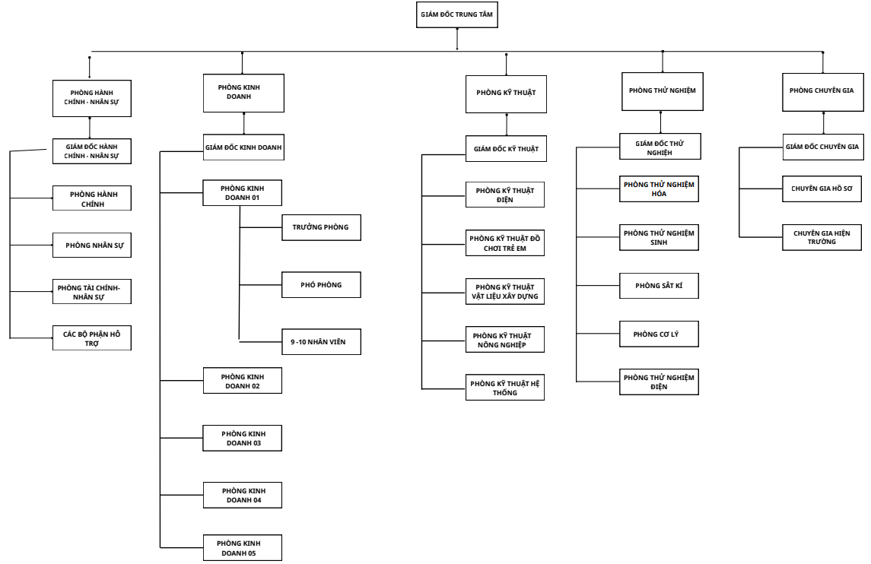

Hình 2.1.4: Mô hình cơ cấu tổ chức của công ty Vietcert
Nhận xét: Sơ đồ cơ cấu tổ chức của Trung tâm được xây dựng theo mô hình trực tuyến – chức năng, trong đó Giám đốc Trung tâm giữ vai trò điều hành chung, dưới là các phòng ban chuyên môn như Hành chính – Nhân sự, Kinh doanh, Kỹ thuật, Thử nghiệm và Chuyên gia. Cơ cấu này thể hiện sự phân công lao động rõ ràng, phù hợp với đặc thù hoạt động trong lĩnh vực kỹ thuật, giám định và chứng nhận.
- Việc tổ chức các phòng kỹ thuật và phòng thử nghiệm theo từng lĩnh vực chuyên sâu giúp nâng cao tính chuyên môn hóa, đảm bảo chất lượng chuyên môn trong quá trình thực hiện nhiệm vụ. Bên cạnh đó, khối kinh doanh được bố trí lực lượng nhân sự cụ thể, góp phần hỗ trợ hiệu quả cho hoạt động khai thác và phát triển khách hàng.
- Chức năng, nhiệm vụ quyền hạn và trách nhiệm của các bộ phận
- Giám đốc Trung tâm
Là người chịu trách nhiệm cao nhất về toàn bộ hoạt động của trung tâm. Giám đốc định hướng chiến lược phát triển, ban hành chính sách quản lý, điều hành các phòng ban và chịu trách nhiệm trước pháp luật về kết quả hoạt động của đơn vị.
- Phòng Hành chính – Nhân sự
Bộ phận này giữ vai trò quản trị nội bộ và hỗ trợ vận hành cho toàn hệ thống, đảm bảo các hoạt động diễn ra trơn tru và hiệu quả. Trong công tác tuyển dụng, bộ phận chủ động tìm kiếm, tổng hợp và đề xuất các kênh đăng tin phù hợp với ngân sách, đồng thời thực hiện sàng lọc hồ sơ, liên hệ và sắp xếp lịch phỏng vấn cho ứng viên tại các văn phòng. Về quản lý nhân sự, bộ phận chịu trách nhiệm cập nhật thông tin ứng viên và nhân viên mới lên hệ thống (Google Docs), theo dõi bảng chấm công và phản hồi kết quả phỏng vấn đến ứng viên. Bên cạnh đó, bộ phận còn hỗ trợ hành chính thông qua việc scan hồ sơ, soạn thảo và gửi thư từ cho khách hàng hoặc các chi nhánh, đồng thời lưu trữ hồ sơ và lập báo cáo tuyển dụng định kỳ. Trên thực tế, nhân sự tại bộ phận này thường nằm trong độ tuổi từ 25–40 nhằm đảm bảo sự ổn định và có đủ kinh nghiệm trong công tác quản lý và vận hành.
- Phòng Kinh doanh
Bộ phận này chịu trách nhiệm trực tiếp về doanh thu và phát triển thị trường của VietCert, đóng vai trò then chốt trong việc mở rộng tệp khách hàng và gia tăng hiệu quả kinh doanh. Trong hoạt động khai thác thị trường, bộ phận chủ động tìm kiếm và tiếp cận các khách hàng có nhu cầu về chứng nhận hợp chuẩn, hợp quy như sắt thép, phân bón, thực phẩm hay đồ chơi trẻ em. Đồng thời, bộ phận đảm nhiệm công tác tư vấn và chăm sóc khách hàng thông qua việc giải đáp thắc mắc và cung cấp các giải pháp hỗ trợ, giúp khách hàng xử lý thủ tục nghiệp vụ một cách nhanh chóng và hiệu quả hơn. Bên cạnh đó, bộ phận còn tích cực tham gia xây dựng thương hiệu bằng cách đẩy mạnh các hoạt động quảng bá, khuyến khích tương tác và chia sẻ Fanpage VietCert Centre nhằm nâng cao độ nhận diện trên thị trường. Trên thực tế, đội ngũ nhân sự tại đây có xu hướng trẻ hóa, năng động, linh hoạt và thường xuyên tham gia các chương trình đào tạo nghiệp vụ để nâng cao kỹ năng tư vấn và chốt hợp đồng.
- Phòng Kỹ thuật
Đây là bộ phận nòng cốt trực tiếp thực hiện các nghiệp vụ chuyên môn về đánh giá sự phù hợp, đóng vai trò quan trọng trong việc đảm bảo chất lượng và tính pháp lý của các hoạt động chứng nhận tại VietCert. Bộ phận chịu trách nhiệm thực hiện công tác đánh giá và giám định thông qua việc kiểm tra, xác định mức độ phù hợp của sản phẩm, hàng hóa, máy móc thiết bị theo các tiêu chuẩn như TCVN, ISO, QCVN. Đồng thời, bộ phận xử lý các hồ sơ kỹ thuật và thường xuyên tham gia các chuyến công tác thực tế nhằm tiếp cận hiện trường khách hàng, cơ quan hải quan hoặc các đơn vị logistics để phục vụ công tác đánh giá. Mọi hoạt động đều được thực hiện trên cơ sở tuân thủ nghiêm ngặt các quy định pháp luật và tiêu chuẩn kỹ thuật hiện hành, đảm bảo tính khách quan và chính xác. Trên thực tế, nhân sự tại bộ phận này được tuyển chọn kỹ lưỡng dựa trên chuyên ngành đào tạo và các chứng chỉ chuyên môn liên quan, đồng thời yêu cầu cao về tinh thần trách nhiệm và độ chính xác trong công việc.
- Phòng Thử nghiệm
Thử nghiệm (Viện Deming): Tập trung vào các hoạt động thử nghiệm, hiệu chuẩn, kiểm nghiệm chất lượng sản phẩm hàng hóa và phương tiện đo lường.
- Phòng Chuyên gia
Đội ngũ Chuyên gia: Thực hiện nhiệm vụ đánh giá hệ thống quản lý và đào tạo chuyên gia đánh giá theo yêu cầu.

2.2. Phân tích môi trường vi mô và vĩ mô của VietCert

2.2.1. Môi trường vĩ mô

2.2.1.1. Yếu tố chính trị
Yếu tố chính trị phản ánh sự ổn định của môi trường chính trị và vai trò định hướng phát triển của Nhà nước đối với nền kinh tế nói chung và ngành chứng nhận nói riêng. Trong giai đoạn từ năm 2024 đến nay, Việt Nam tiếp tục duy trì nền chính trị ổn định, mở ra cơ hội thuận lợi cho hoạt động sản xuất – kinh doanh của các doanh nghiệp. Theo đánh giá quốc tế, Việt Nam nằm trong nhóm các quốc gia có mức độ ổn định chính trị cao tại khu vực Đông Nam Á, góp phần tạo niềm tin cho nhà đầu tư và doanh nghiệp.
Nhà nước Việt Nam xác định rõ vai trò của chất lượng sản phẩm và tiêu chuẩn hóa trong chiến lược phát triển kinh tế. Cụ thể, Chính phủ đã triển khai Chương trình quốc gia nâng cao năng suất và chất lượng sản phẩm, hàng hóa giai đoạn 2021–2030, với mục tiêu đến năm 2030 có khoảng 60–70% doanh nghiệp áp dụng các hệ thống quản lý, công cụ cải tiến năng suất chất lượng tiên tiến. Đây là định hướng quan trọng thúc đẩy nhu cầu áp dụng các tiêu chuẩn như ISO, HACCP,… và qua đó tạo điều kiện phát triển cho hoạt động chứng nhận.
Việt Nam tham gia hội nhập kinh tế quốc tế. Tính đến năm 2025, Việt Nam đã tham gia hơn 15 hiệp định thương mại tự do (FTA), trong đó có các hiệp định thế hệ mới như CPTPP, EVFTA, RCEP. Nhờ đó, kim ngạch xuất nhập khẩu của Việt Nam năm 2025 đạt trên 700 tỷ USD, cho thấy mức độ hội nhập ngày càng sâu rộng. Việc tham gia các FTA này không chỉ mở rộng thị trường xuất khẩu mà còn yêu cầu doanh nghiệp phải tuân thủ các tiêu chuẩn quốc tế nghiêm ngặt về chất lượng, môi trường và an toàn sản phẩm.
Môi trường chính trị ổn định cùng với định hướng phát triển kinh tế rõ ràng của Nhà nước đã tạo nền tảng thuận lợi cho VietCert mở rộng hoạt động kinh doanh. Các chương trình nâng cao năng suất – chất lượng và quá trình hội nhập quốc tế đã làm gia tăng nhu cầu chứng nhận theo tiêu chuẩn quốc tế, mở ra nhiều cơ hội tiếp cận khách hàng. Tuy nhiên, điều này cũng đặt ra yêu cầu VietCert phải không ngừng nâng cao năng lực chuyên môn, uy tín và khả năng cạnh tranh để đáp ứng yêu cầu ngày càng cao của thị trường.

2.2.1.2. Yếu tố pháp luật
Yếu tố pháp luật thể hiện thông qua hệ thống các văn bản quy phạm pháp luật điều chỉnh hoạt động sản xuất – kinh doanh, đặc biệt trong lĩnh vực tiêu chuẩn, đo lường và chất lượng sản phẩm. Trong giai đoạn từ năm 2024 đến nay, hệ thống pháp luật của Việt Nam ngày càng được hoàn thiện theo hướng đồng bộ và phù hợp với thông lệ quốc tế.
Theo số liệu của Bộ Khoa học và Công nghệ, tính đến năm 2025, Việt Nam đã ban hành khoảng 13.500 tiêu chuẩn Việt Nam (TCVN) và hơn 800 quy chuẩn kỹ thuật quốc gia (QCVN) trong nhiều lĩnh vực khác nhau. Riêng trong giai đoạn 2021–2025, mỗi năm có trung bình 500–700 tiêu chuẩn mới được xây dựng và cập nhật, cho thấy mức độ hoàn thiện nhanh của hệ thống tiêu chuẩn quốc gia.
Bên cạnh đó, hoạt động quản lý chất lượng sản phẩm, hàng hóa ngày càng được siết chặt thông qua các văn bản pháp luật như Luật Chất lượng sản phẩm, hàng hóa và các nghị định hướng dẫn thi hành. Theo báo cáo của cơ quan quản lý thị trường, mỗi năm có hàng chục nghìn lượt kiểm tra, giám sát chất lượng hàng hóa trên thị trường; riêng năm 2025 ghi nhận hơn 60.000 lượt kiểm tra, qua đó phát hiện và xử lý nhiều trường
Trong bối cảnh hội nhập quốc tế, hệ thống pháp luật Việt Nam liên tục được sửa đổi, bổ sung để phù hợp với các cam kết quốc tế trong các hiệp định thương mại tự do (FTA). Điều này yêu cầu doanh nghiệp phải tuân thủ nghiêm ngặt các quy định về tiêu chuẩn, an toàn và chất lượng sản phẩm trước khi đưa ra thị trường.
Yếu tố pháp luật tạo ra cả cơ hội và thách thức đối với VietCert. Một mặt, việc gia tăng số lượng tiêu chuẩn và tăng cường kiểm soát chất lượng sản phẩm đã làm gia tăng nhu cầu chứng nhận hợp chuẩn, hợp quy, tạo điều kiện cho trung tâm mở rộng hoạt động kinh doanh. Mặt khác, sự thay đổi liên tục của hệ thống pháp luật và yêu cầu ngày càng cao về tiêu chuẩn kỹ thuật buộc VietCert phải thường xuyên cập nhật kiến thức, nâng cao năng lực chuyên môn và đảm bảo tuân thủ quy định nhằm duy trì uy tín và khả năng cạnh tranh trên thị trường.

2.2.1.3. Yếu tố kinh tế
Trong giai đoạn từ năm 2024 đến năm 2026, nền kinh tế Việt Nam tiếp tục duy trì tốc độ tăng trưởng tương đối ổn định, tạo điều kiện thuận lợi cho hoạt động của các doanh nghiệp nói chung và các tổ chức chứng nhận nói riêng. Theo số liệu thống kê, tốc độ tăng trưởng GDP của Việt Nam năm 2024 đạt khoảng 7,09%, năm 2025 đạt khoảng 8,02% và dự kiến tiếp tục duy trì ở mức khá trong năm 2026. Quy mô nền kinh tế ngày càng được mở rộng, thu nhập bình quân đầu người không ngừng cải thiện, góp phần nâng cao mức sống và nhu cầu tiêu dùng của người dân. Bên cạnh đó, lạm phát vẫn được kiểm soát ở mức tương đối ổn định, giúp môi trường kinh doanh duy trì sự ổn định và tạo điều kiện cho doanh nghiệp phát triển hoạt động sản xuất kinh doanh.
Sự tăng trưởng của nền kinh tế kéo theo xu hướng mở rộng quy mô hoạt động của nhiều doanh nghiệp, đặc biệt trong các lĩnh vực sản xuất, chế biến, xuất khẩu và dịch vụ. Khi hoạt động kinh doanh ngày càng phát triển, các doanh nghiệp cũng chú trọng hơn đến việc đảm bảo chất lượng sản phẩm, tuân thủ các tiêu chuẩn kỹ thuật và đáp ứng yêu cầu của thị trường trong nước cũng như quốc tế. Điều này làm gia tăng nhu cầu sử dụng các dịch vụ chứng nhận, giám định và đánh giá sự phù hợp – lĩnh vực hoạt động chính của VietCert.
Ngoài ra, trong bối cảnh hội nhập kinh tế quốc tế ngày càng sâu rộng, nhiều doanh nghiệp muốn tham gia vào chuỗi cung ứng toàn cầu bắt buộc phải đáp ứng các tiêu chuẩn như ISO, HACCP, VietGAP và các tiêu chuẩn quản lý chất lượng khác. Đây được xem là cơ hội thuận lợi để VietCert mở rộng thị trường, gia tăng số lượng khách hàng và nâng cao doanh thu trong những năm gần đây.
Tuy nhiên, bên cạnh những thuận lợi, môi trường kinh tế vẫn tồn tại một số khó khăn và thách thức nhất định. Biến động kinh tế thế giới, áp lực lạm phát, giá nguyên vật liệu tăng và sự cạnh tranh gay gắt giữa các doanh nghiệp có thể ảnh hưởng đến khả năng tài chính của khách hàng. Trong một số trường hợp, doanh nghiệp có xu hướng cắt giảm các khoản chi phí không cấp thiết, bao gồm cả chi phí dành cho hoạt động chứng nhận và đánh giá. Điều này phần nào gây áp lực đối với hoạt động kinh doanh và khả năng mở rộng thị trường của VietCert trong thời gian tới.

2.2.1.4. Yếu tố Công nghệ
Công nghệ đóng vai trò ngày càng quan trọng trong việc nâng cao chất lượng và độ tin cậy của hoạt động chứng nhận. Trong giai đoạn từ năm 2024 đến nay, cùng với xu hướng chuyển đổi số quốc gia, lĩnh vực đánh giá sự phù hợp cũng có sự thay đổi mạnh mẽ về công nghệ, đặc biệt trong các hoạt động thử nghiệm, đo lường và quản lý dữ liệu.
Theo Bộ Thông tin và Truyền thông, tỷ trọng kinh tế số của Việt Nam năm 2025 ước đạt khoảng 16,5% GDP, cho thấy mức độ ứng dụng công nghệ ngày càng rộng rãi trong các lĩnh vực kinh tế. Bên cạnh đó, tỷ lệ doanh nghiệp sử dụng nền tảng số trong quản lý và sản xuất ngày càng tăng, với khoảng 70% doanh nghiệp đã bước đầu áp dụng các giải pháp chuyển đổi số vào hoạt động.
Trong lĩnh vực chứng nhận, việc ứng dụng công nghệ như phần mềm quản lý đánh giá, hệ thống lưu trữ dữ liệu điện tử, đánh giá trực tuyến (remote audit) và các thiết bị đo lường hiện đại giúp nâng cao độ chính xác, rút ngắn thời gian xử lý hồ sơ và tăng tính minh bạch trong quá trình đánh giá. Đồng thời, các công nghệ truy xuất nguồn gốc, mã QR, blockchain cũng đang được áp dụng nhằm đáp ứng yêu cầu ngày càng cao về minh bạch thông tin và kiểm soát chất lượng sản phẩm.
Sự phát triển của công nghệ cũng làm thay đổi tiêu chuẩn dịch vụ khi khách hàng không chỉ yêu cầu chứng nhận đơn thuần mà còn đòi hỏi kết quả có độ chính xác cao, khả năng truy xuất nguồn gốc rõ ràng và được công nhận trên phạm vi quốc tế. Điều này buộc các tổ chức chứng nhận phải liên tục cập nhật công nghệ, cải tiến quy trình và nâng cao năng lực chuyên môn.
Việc ứng dụng công nghệ mang lại nhiều lợi ích cho VietCert trong việc nâng cao hiệu quả hoạt động và chất lượng dịch vụ. Các hệ thống phần mềm quản lý và công nghệ đánh giá hiện đại giúp rút ngắn thời gian xử lý hồ sơ, giảm sai sót và nâng cao độ tin cậy của kết quả chứng nhận
Yếu tố công nghệ cũng đặt ra không ít thách thức. Chi phí đầu tư cho trang thiết bị, phần mềm và đào tạo nhân lực là tương đối lớn, đặc biệt đối với các tổ chức có quy mô vừa và nhỏ. Bên cạnh đó, tốc độ phát triển nhanh của công nghệ đòi hỏi VietCert phải liên tục đổi mới và cập nhật, nếu không sẽ dễ bị tụt hậu so với các đối thủ cạnh tranh trong ngành.

2.2.1.5. Yếu tố xã hội
Yếu tố xã hội ảnh hưởng trực tiếp đến nhận thức và hành vi của người tiêu dùng, từ đó tác động đến nhu cầu sử dụng dịch vụ chứng nhận. Trong giai đoạn từ năm 2024 đến nay, cùng với sự phát triển kinh tế và nâng cao mức sống, người tiêu dùng Việt Nam ngày càng quan tâm đến chất lượng, an toàn và nguồn gốc sản phẩm.
Theo Tổng cục Thống kê, thu nhập bình quân đầu người của Việt Nam năm 2025 đạt trên 5.000 USD/người/năm, tăng so với khoảng 4.700 USD năm 2024, cho thấy mức sống của người dân ngày càng được cải thiện. Khi thu nhập tăng, người tiêu dùng có xu hướng quan tâm nhiều hơn đến chất lượng và độ an toàn của sản phẩm thay vì chỉ chú trọng đến giá cả.
Bên cạnh đó, theo khảo sát của Nielsen Việt Nam, khoảng 73% người tiêu dùng Việt Nam sẵn sàng chi trả cao hơn cho các sản phẩm đảm bảo chất lượng và an toàn, trong khi hơn 65% người tiêu dùng quan tâm đến nguồn gốc xuất xứ và chứng nhận của sản phẩm. Điều này cho thấy vai trò ngày càng quan trọng của các tổ chức chứng nhận trong việc tạo niềm tin cho khách hàng.
Ngoài ra, xu hướng tiêu dùng bền vững và có trách nhiệm xã hội ngày càng gia tăng. Theo báo cáo của Bộ Công Thương, tỷ lệ người tiêu dùng quan tâm đến các yếu tố môi trường và phát triển bền vững đã tăng lên khoảng 60% vào năm 2025, đặc biệt trong các ngành thực phẩm, nông nghiệp và hàng tiêu dùng. Điều này làm gia tăng nhu cầu đối với các chứng nhận liên quan đến môi trường, an toàn thực phẩm và sản xuất bền vững như ISO 14001, VietGAP,…
Không chỉ vậy, trình độ dân trí và nhận thức xã hội ngày càng được nâng cao. Tỷ lệ lao động qua đào tạo năm 2025 đạt khoảng 29–30%, sẽ giúp nâng cao hiểu biết của xã hội về tiêu chuẩn chất lượng và an toàn sản phẩm. Đồng thời, sự phát triển của internet và mạng xã hội giúp người tiêu dùng dễ dàng tiếp cận thông tin, từ đó nâng cao khả năng giám sát và yêu cầu minh bạch từ phía doanh nghiệp.
Yếu tố xã hội tạo ra cơ hội lớn cho VietCert trong việc mở rộng các dịch vụ chứng nhận, đặc biệt là các chứng nhận tự nguyện liên quan đến chất lượng, an toàn và phát triển bền vững. Nhu cầu ngày càng cao từ phía người tiêu dùng giúp trung tâm gia tăng khách hàng và nâng cao giá trị thương hiệu.
Tuy nhiên, yếu tố này cũng đặt ra nhiều thách thức. Người tiêu dùng ngày càng khắt khe hơn trong việc đánh giá chất lượng và độ tin cậy của chứng nhận, buộc VietCert phải đảm bảo tính minh bạch, chính xác và uy tín trong hoạt động. Nếu không đáp ứng được kỳ vọng của thị trường, trung tâm có thể mất lợi thế cạnh tranh.

2.2.1.6. Yếu tố Môi trường
Yếu tố môi trường ngày càng trở thành một yêu cầu quan trọng trong hoạt động sản xuất và kinh doanh của doanh nghiệp, đặc biệt trong bối cảnh biến đổi khí hậu và phát triển bền vững đang là xu hướng toàn cầu. Trong giai đoạn từ năm 2024 đến nay, Việt Nam đã đẩy mạnh các chính sách liên quan đến bảo vệ môi trường, giảm phát thải và chuyển đổi xanh.
Theo cam kết tại COP26, Việt Nam đặt mục tiêu đạt phát thải ròng bằng “0” (Net Zero) vào năm 2050. Để thực hiện mục tiêu này, Chính phủ đã ban hành nhiều chương trình và chính sách kiểm soát phát thải khí nhà kính. Theo Bộ Tài nguyên và Môi trường, đến năm 2025, Việt Nam có khoảng 450 cơ sở phát thải lớn thuộc diện phải kiểm kê khí nhà kính và thực hiện các biện pháp giảm phát thải theo quy định.
Bên cạnh đó, mức độ quan tâm đến môi trường trong hoạt động sản xuất ngày càng gia tăng. Theo Tổng cục Thống kê, đến năm 2025, khoảng 92% khu công nghiệp đang hoạt động có hệ thống xử lý nước thải tập trung đạt tiêu chuẩn, cho thấy yêu cầu về tuân thủ môi trường ngày càng được siết chặt. Ngoài ra, theo Bộ Kế hoạch và Đầu tư, khoảng 65–70% doanh nghiệp sản xuất đã bắt đầu triển khai các biện pháp liên quan đến sản xuất sạch hơn và quản lý môi trường.
Trong bối cảnh hội nhập quốc tế, các tiêu chuẩn môi trường cũng ngày càng trở thành điều kiện bắt buộc trong chuỗi cung ứng toàn cầu. Các thị trường lớn như EU và Mỹ áp dụng các quy định nghiêm ngặt về phát thải carbon, truy xuất nguồn gốc và tiêu chuẩn môi trường. Điều này buộc doanh nghiệp Việt Nam phải áp dụng các hệ thống quản lý môi trường như ISO 14001 hoặc các tiêu chuẩn liên quan đến phát triển bền vững để đáp ứng yêu cầu xuất khẩu.
Tuy nhiên, lĩnh vực môi trường có đặc thù yêu cầu cao về trình độ chuyên môn, hệ thống đo lường chính xác và dữ liệu phức tạp. Việc đánh giá và chứng nhận trong lĩnh vực này đòi hỏi chi phí đầu tư lớn về công nghệ, thiết bị và nguồn nhân lực có trình độ chuyên sâu.
Yếu tố môi trường mở ra cơ hội cho VietCert trong việc phát triển các dịch vụ chứng nhận “xanh”, đặc biệt trong bối cảnh doanh nghiệp ngày càng chú trọng đến phát triển bền vững và tuân thủ tiêu chuẩn môi trường. Nhu cầu gia tăng đối với các chứng nhận như ISO 14001 giúp trung tâm mở rộng thị trường và nâng cao năng lực cạnh tranh.
Tuy nhiên, để khai thác hiệu quả cơ hội này, VietCert cần đầu tư vào công nghệ đo lường, hệ thống quản lý dữ liệu và đào tạo đội ngũ chuyên gia có trình độ cao. Đồng thời, áp lực cạnh tranh từ các tổ chức chứng nhận lớn và yêu cầu ngày càng khắt khe của thị trường cũng đặt ra thách thức không nhỏ đối với trung tâm.

2.2.2. Môi trường vi mô

2.2.2.1. Yếu tố khách hàng
Hệ thống khách hàng của VietCert được phân chia thành bốn nhóm chủ yếu dựa trên mục đích sử dụng dịch vụ, bao gồm: doanh nghiệp sản xuất và kinh doanh nội địa; doanh nghiệp xuất nhập khẩu cơ quan quản lý nhà nước và các tổ chức giáo dục, cá nhân. Mỗi nhóm khách hàng có đặc điểm và nhu cầu khác nhau, song đều hướng tới việc đảm bảo chất lượng sản phẩm, tuân thủ quy định pháp luật cũng như nâng cao năng lực cạnh tranh trên thị trường.
Cụ thể, doanh nghiệp trong nước có nhu cầu chứng nhận hợp quy, hợp chuẩn và các tiêu chuẩn quản lý nhằm phục vụ hoạt động sản xuất, kinh doanh; doanh nghiệp xuất nhập khẩu chú trọng đến các hoạt động giám định, kiểm tra chất lượng hàng hóa để đáp ứng yêu cầu thông quan và giao dịch quốc tế; cơ quan quản lý nhà nước sử dụng dịch vụ nhằm phục vụ công tác thanh tra, kiểm tra và giám sát chất lượng sản phẩm; trong khi đó, các tổ chức giáo dục và cá nhân tập trung vào nhu cầu đào tạo, bồi dưỡng chuyên môn liên quan đến tiêu chuẩn và đánh giá chất lượng.
Nhìn chung, khách hàng của VietCert mang đặc trưng là nhu cầu dịch vụ gắn liền với yếu tố pháp lý và mang tính bắt buộc cao, do chịu sự điều chỉnh chặt chẽ của hệ thống quy định về chất lượng sản phẩm, hàng hóa. Bên cạnh đó, phạm vi phân bố khách hàng rộng khắp cả nước, tập trung chủ yếu tại các khu vực kinh tế trọng điểm. Đồng thời, khách hàng cũng đặt ra yêu cầu ngày càng cao về tính chính xác, khách quan và mức độ tuân thủ pháp luật trong quá trình cung cấp dịch vụ. Vì vậy, xu hướng lựa chọn các tổ chức chứng nhận uy tín, có năng lực chuyên môn vững và được cơ quan nhà nước chỉ định ngày càng trở nên rõ rệt.

2.2.2.2. Nhà cung ứng của VietCert Centre
Nhà cung ứng là một trong những yếu tố đầu vào quan trọng, có ảnh hưởng trực tiếp đến năng lực kỹ thuật và chất lượng hoạt động chuyên môn của VietCert. Việc lựa chọn các đối tác cung ứng uy tín, đáp ứng yêu cầu về tiêu chuẩn kỹ thuật và tính ổn định trong cung cấp là điều kiện cần thiết để đảm bảo tính chính xác, khách quan trong hoạt động giám định, thử nghiệm và chứng nhận.
Trước hết, Công ty Cổ phần Công nghệ SNC Việt Nam là đối tác cung ứng thiết bị công nghệ và đo lường chủ yếu cho VietCert. Các thiết bị do đơn vị này cung cấp đáp ứng yêu cầu về độ chính xác, độ ổn định và khả năng truy xuất nguồn gốc, phù hợp với các tiêu chuẩn và quy chuẩn kỹ thuật hiện hành. Nhờ đó, VietCert có thể đảm bảo các điều kiện về cơ sở vật chất – kỹ thuật theo quy định, đồng thời nâng cao hiệu quả và độ tin cậy của các hoạt động chuyên môn.
Bên cạnh đó, Công ty Cổ phần T và T cũng đóng vai trò là nhà cung ứng thiết bị kỹ thuật và đo lường, đồng thời cung cấp các dịch vụ hỗ trợ như bảo hành và hiệu chuẩn định kỳ. Sự phối hợp này không chỉ giúp duy trì trạng thái hoạt động ổn định của hệ thống thiết bị mà còn góp phần đảm bảo tính chính xác, nhất quán của kết quả đánh giá và chứng nhận.
Ngoài ra, đơn vị vận chuyển 247 (247Express) là đối tác cung cấp dịch vụ chuyển phát nhanh trong nước, đảm nhận vai trò vận chuyển hồ sơ, tài liệu và mẫu thử giữa VietCert với khách hàng và các bên liên quan. Với đặc điểm giao nhận nhanh, linh hoạt và chi phí hợp lý, đơn vị này góp phần đảm bảo tiến độ xử lý hồ sơ, giảm thiểu thời gian luân chuyển và nâng cao chất lượng dịch vụ khách hàng.
Tổng thể, hệ thống nhà cung ứng của VietCert được lựa chọn theo tiêu chí năng lực kỹ thuật, mức độ đáp ứng tiêu chuẩn và tính ổn định trong cung cấp dịch vụ. Đây là cơ sở quan trọng giúp VietCert duy trì chất lượng hoạt động, đáp ứng yêu cầu pháp lý và nâng cao uy tín trên thị trường.

2.2.2.3. Đối thủ cạnh tranh
Trong lĩnh vực giám định, thử nghiệm và chứng nhận hợp chuẩn, hợp quy, VietCert hoạt động trong môi trường cạnh tranh ngày càng gia tăng với sự tham gia của nhiều tổ chức trong nước và quốc tế. Các đối thủ cạnh tranh có thể được phân thành các nhóm chính dựa trên đặc điểm hoạt động và lợi thế cạnh tranh.
Trước hết là nhóm các tổ chức nhà nước như Quacert và hệ thống Quatest 1, 2, 3. Đây là các đơn vị có uy tín pháp lý cao, được cơ quan quản lý nhà nước tin cậy và sở hữu năng lực kỹ thuật mạnh, đặc biệt trong lĩnh vực thử nghiệm và kiểm định. Tuy nhiên, do đặc thù hoạt động mang tính hành chính, các tổ chức này thường có quy trình xử lý kéo dài và mức độ linh hoạt chưa cao, làm giảm khả năng cạnh tranh về dịch vụ.
Tiếp theo là nhóm các tổ chức chứng nhận tư nhân trong nước như Isocert và Vinacert. Các đơn vị này có thế mạnh trong lĩnh vực chứng nhận hệ thống quản lý, đặc biệt là ISO và an toàn thực phẩm, với kinh nghiệm hoạt động lâu năm và mạng lưới khách hàng ổn định. Tuy nhiên, phạm vi dịch vụ của các tổ chức này còn hạn chế, ít tham gia vào hoạt động giám định và thử nghiệm, đồng thời khả năng công nhận quốc tế chưa cao.
Bên cạnh đó, SGS Việt Nam đại diện cho nhóm tổ chức chứng nhận quốc tế, sở hữu uy tín toàn cầu và được công nhận rộng rãi trên thị trường quốc tế. Đây là lợi thế lớn đối với các doanh nghiệp xuất khẩu và doanh nghiệp có vốn đầu tư nước ngoài. Tuy nhiên, chi phí dịch vụ cao và quy trình phức tạp khiến nhóm khách hàng mục tiêu chủ yếu là các doanh nghiệp lớn, do đó mức độ cạnh tranh trực tiếp với VietCert không quá lớn.
So với các đối thủ, VietCert có lợi thế về giá cả cạnh tranh, thủ tục linh hoạt, thời gian thực hiện nhanh và dịch vụ đa dạng, phù hợp với phân khúc doanh nghiệp vừa và nhỏ. Tuy nhiên, hạn chế lớn nhất là mức độ nhận diện thương hiệu quốc tế còn chưa cao và phải chịu áp lực cạnh tranh trong các dịch vụ chứng nhận bắt buộc.
Từ đó có thể thấy, sự cạnh tranh trong ngành vừa tạo ra áp lực nâng cao chất lượng dịch vụ, vừa mở ra cơ hội để VietCert xác định rõ lợi thế cạnh tranh và định vị phân khúc khách hàng mục tiêu. Việc tận dụng tốt các yếu tố này sẽ là cơ sở quan trọng để doanh nghiệp phát triển bền vững trong bối cảnh hội nhập kinh tế ngày càng sâu rộng.
Kết luận: Qua phân tích các yếu tố môi trường vĩ mô trong giai đoạn từ năm 2024 đến nay có thể thấy rằng, các yếu tố như kinh tế, chính trị, pháp luật, công nghệ, xã hội và môi trường tự nhiên đều có tác động đáng kể đến hoạt động của Trung tâm Chứng nhận và Giám định Hợp chuẩn Hợp quy VIETCERT. Trong đó, sự tăng trưởng kinh tế ổn định, quá trình hội nhập quốc tế sâu rộng và xu hướng nâng cao nhận thức của xã hội về chất lượng sản phẩm đã tạo ra nhiều cơ hội thuận lợi cho hoạt động chứng nhận phát triển.
Bên cạnh đó, các yếu tố như hoàn thiện hệ thống pháp luật, thúc đẩy chuyển đổi số và yêu cầu về phát triển bền vững cũng góp phần làm gia tăng nhu cầu đối với các dịch vụ chứng nhận, mở ra tiềm năng mở rộng thị trường cho VietCert. Tuy nhiên, môi trường vĩ mô cũng đặt ra không ít thách thức như sự biến động của nền kinh tế, yêu cầu ngày càng cao về công nghệ, tiêu chuẩn kỹ thuật và sự cạnh tranh ngày càng gay gắt trong ngành.
Do đó, để tận dụng tốt các cơ hội và hạn chế rủi ro, VietCert cần chủ động thích ứng với sự thay đổi của môi trường vĩ mô thông qua việc nâng cao năng lực chuyên môn, đẩy mạnh ứng dụng công nghệ, đồng thời phát triển các dịch vụ chứng nhận theo xu hướng quốc tế và phát triển bền vững, từ đó nâng cao hiệu quả hoạt động và khả năng cạnh tranh trên thị trường.

2.3. Phân tích các nguồn lực kinh doanh của Trung tâm

2.3.1. Cơ sở vật chất của trung tâm
Tính đến năm 2026, Trung tâm Giám định và Chứng nhận Hợp chuẩn Hợp quy VietCert đã xây dựng mạng lưới 15 chi nhánh trên toàn quốc, với trụ sở chính đặt tại Đà Nẵng và các văn phòng tại Hà Nội, TP. Hồ Chí Minh, Hải Phòng, Cần Thơ, Lạng Sơn, Đắk Lắk, Lâm Đồng cùng một số địa phương khác. Mạng lưới này giúp VietCert tiếp cận khách hàng nhanh chóng và triển khai hiệu quả các hoạt động chứng nhận, giám định, thử nghiệm và đào tạo trên phạm vi toàn quốc.
VietCert được đầu tư hệ thống cơ sở vật chất tương đối đồng bộ, trong đó nổi bật là phòng thử nghiệm vận hành theo tiêu chuẩn ISO/IEC 17025, phục vụ kiểm tra chất lượng sản phẩm trong các lĩnh vực như vật liệu xây dựng, thực phẩm, nông nghiệp và công nghiệp. Việc tuân thủ chuẩn mực quốc tế giúp bảo đảm độ chính xác, tính tin cậy và giá trị pháp lý của kết quả thử nghiệm, hỗ trợ trực tiếp cho hoạt động chứng nhận và giám định.
- Đảm bảo an toàn lao động và an ninh thông tin: Bảo vệ thông tin nhạy cảm và đảm bảo sự an toàn cho nhân viên.
- Thuận tiện cho việc tiếp nhận, xử lý và lưu trữ hồ sơ khách hàng: Giúp tăng cường hiệu quả phục vụ khách hàng.
Trụ sở làm việc được phân chia thành các khu vực chức năng riêng biệt, bao gồm:
- Khu hành chính – quản trị
- Khu nghiệp vụ chứng nhận và đánh giá sự phù hợp
- Khu tư vấn và chăm sóc khách hàng
- Khu lưu trữ hồ sơ, tài liệu kỹ thuật
Việc phân tách rõ ràng các khu vực chức năng giúp nâng cao hiệu quả phối hợp nội bộ, hạn chế tình trạng chồng chéo trong xử lý nghiệp vụ, đồng thời tạo điều kiện thuận lợi cho việc kiểm soát chất lượng dịch vụ và tuân thủ các yêu cầu về tính độc lập trong hoạt động chứng nhận.

2.3.1.1. Hệ thống phòng thử nghiệm và trang thiết bị kỹ thuật
- Hệ thống phòng thử nghiệm
Một điểm nổi bật của VietCert là hệ thống phòng thử nghiệm được đầu tư bài bản và vận hành theo tiêu chuẩn ISO/IEC 17025, đồng thời được cơ quan có thẩm quyền chỉ định và công nhận. Hệ thống này bao gồm nhiều phòng thử nghiệm chuyên môn như phòng thử nghiệm hóa học, vi sinh, vật liệu xây dựng và phòng kỹ thuật đo lường – hiệu chuẩn. Việc phân tách theo từng lĩnh vực chuyên ngành không chỉ giúp đảm bảo độ chính xác của kết quả thử nghiệm mà còn hạn chế nguy cơ nhiễm chéo, từ đó nâng cao độ tin cậy trong hoạt động đánh giá sự phù hợp. Các phòng thử nghiệm thực hiện nhiệm vụ kiểm tra chất lượng và an toàn sản phẩm, phân tích các chỉ tiêu kỹ thuật theo quy chuẩn, tiêu chuẩn hiện hành, đồng thời hỗ trợ hiệu quả cho hoạt động chứng nhận hợp chuẩn, hợp quy. Bên cạnh đó, hệ thống phòng thử nghiệm được bố trí đáp ứng đầy đủ các yêu cầu về điều kiện môi trường như nhiệt độ, độ ẩm, ánh sáng; đảm bảo an toàn phòng thí nghiệm; cũng như duy trì tính độc lập và khách quan trong quá trình thử nghiệm. Việc đáp ứng đầy đủ các điều kiện này chính là nền tảng giúp kết quả thử nghiệm của VietCert có giá trị pháp lý cao và được tin cậy rộng rãi
- Trang thiết bị đo lường và thử nghiệm
VietCert được trang bị hệ thống máy móc và thiết bị kỹ thuật hiện đại phục vụ cho hoạt động thử nghiệm, giám định và chứng nhận. Nhiều thiết bị được nhập khẩu từ các quốc gia có nền khoa học – công nghệ phát triển như Mỹ, Đức, Nhật Bản và Hàn Quốc, cho phép thực hiện hàng nghìn phương pháp thử khác nhau. Các thiết bị này được quản lý, hiệu chuẩn và bảo trì định kỳ theo quy định nhằm đảm bảo độ chính xác, an toàn và tuân thủ các yêu cầu kỹ thuật, pháp lý.Các trang thiết bị được quản lý theo nguyên tắc:
STT | Nhóm thiết bị | Tên máy móc, thiết bị | Công dụng chính
1 | Cơ lý – vật liệu | Máy kéo nén vạn năng | Thử cường độ chịu kéo, nén của vật liệu
2 | Cơ lý – vật liệu | Máy nén bê tông | Xác định cường độ nén bê tông
3 | Cơ lý – vật liệu | Máy thử uốn, thử va đập | Đánh giá độ bền cơ học vật liệu
4 | Đo lường | Cân kỹ thuật, cân phân tích | Xác định khối lượng mẫu chính xác
5 | Điện – điện tử | Thiết bị đo điện trở cách điện | Kiểm tra an toàn điện
6 | Điện – điện tử | Thiết bị đo điện áp, dòng điện | Đánh giá hiệu suất thiết bị điện
7 | Môi trường | Buồng thử nhiệt – độ ẩm | Thử nghiệm thiết bị trong điều kiện môi trường
8 | Hóa học | Máy quang phổ (UV-Vis/AAS) | Phân tích thành phần hóa học
9 | Hóa học | Máy đo pH, thiết bị chuẩn độ | Kiểm tra chỉ tiêu hóa học

Bảng 2.3.1.1: Máy móc thiết bị của VietCert
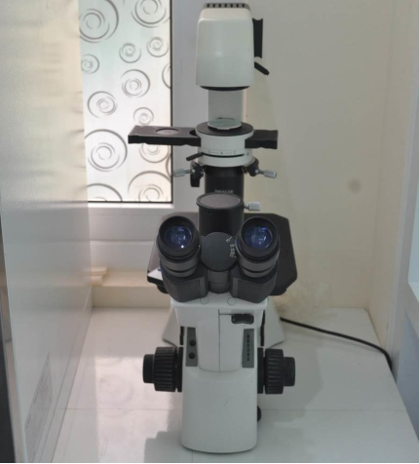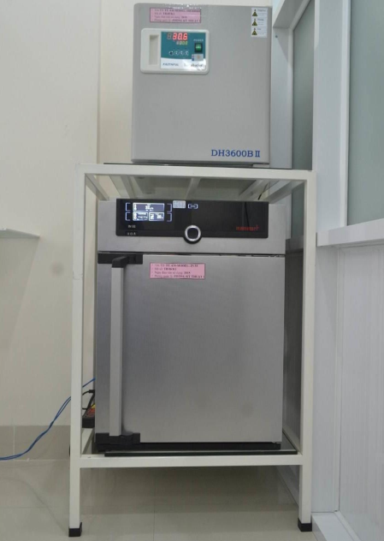
Hình 2.3.2: Tủ ấm thử nghiệm vi sinh và kính hiển vi thử nghiệm vi sinh
- Hạ tầng công nghệ thông tin và quản lý dữ liệu
Trong bối cảnh chuyển đổi số, VietCert đặc biệt chú trọng đầu tư vào hạ tầng công nghệ thông tin nhằm nâng cao hiệu quả quản lý và chất lượng dịch vụ. Hệ thống công nghệ thông tin được xây dựng đồng bộ, bao gồm máy tính, máy chủ và mạng nội bộ phục vụ hoạt động nghiệp vụ; phần mềm quản lý hồ sơ chứng nhận và dữ liệu khách hàng; cùng với hệ thống lưu trữ, sao lưu và bảo vệ dữ liệu. Nhờ ứng dụng công nghệ thông tin, VietCert có thể rút ngắn thời gian xử lý hồ sơ chứng nhận, nâng cao tính minh bạch và khả năng truy xuất thông tin, đồng thời giảm thiểu sai sót trong quá trình quản lý và đánh giá. Việc đầu tư và vận hành hiệu quả hệ thống này không chỉ góp phần tối ưu hóa quy trình làm việc mà còn phù hợp với xu hướng số hóa đang được khuyến nghị trong các tiêu chuẩn của ISO và định hướng của cơ quan quản lý nhà nước về hoạt động đánh giá sự phù hợp
- Hệ thống lưu trữ hồ sơ và bảo mật thông tin
Hoạt động chứng nhận và giám định đòi hỏi việc quản lý một khối lượng lớn hồ sơ kỹ thuật và thông tin khách hàng, do đó VietCert đã xây dựng hệ thống lưu trữ hồ sơ một cách khoa học và chặt chẽ, kết hợp giữa hồ sơ giấy và hồ sơ điện tử. Cụ thể, hồ sơ giấy được phân loại, mã hóa và lưu trữ có hệ thống, trong khi hồ sơ điện tử được quản lý thông qua phần mềm chuyên dụng nhằm đảm bảo tính thuận tiện và hiệu quả trong tra cứu, sử dụng. Bên cạnh đó, công tác bảo mật thông tin luôn được đặc biệt chú trọng, không chỉ nhằm bảo vệ quyền lợi và bí mật kinh doanh của khách hàng mà còn đảm bảo tính độc lập, khách quan trong hoạt động chứng nhận. Việc tuân thủ nghiêm ngặt các quy định pháp luật về quản lý thông tin và dữ liệu cũng thúc đẩy uy tín và độ tin cậy của VietCert trên thị trường.
- Phương tiện và thiết bị hỗ trợ đánh giá tại hiện trường
Để đáp ứng đặc thù của hoạt động đánh giá, giám định và chứng nhận – vốn yêu cầu thực hiện trực tiếp tại cơ sở sản xuất, kho bãi hoặc hiện trường của khách hàng – VietCert đã chú trọng đầu tư hệ thống phương tiện và thiết bị di động chuyên dụng. Cụ thể, đơn vị trang bị các thiết bị đo lường và kiểm tra lưu động có thiết kế nhỏ gọn nhưng độ chính xác cao, cho phép di chuyển linh hoạt. Trong đó bao gồm các thiết bị đo khí thải, máy đo tiếng ồn và độ rung phục vụ giám định môi trường; thiết bị đo chiều dày lớp phủ, máy đo độ cứng xách tay dùng trong kiểm định vật liệu tại công trình; cùng với các dụng cụ như thước cặp, panme và nhiệt kế điện tử đã được hiệu chuẩn để kiểm tra thông số kỹ thuật sản phẩm ngay tại dây chuyền sản xuất.
Việc đầu tư đồng bộ các thiết bị này mang lại nhiều hiệu quả thiết thực cho VietCert. Trước hết, đơn vị có thể chủ động hoàn toàn trong việc triển khai đánh giá thực tế mà không phụ thuộc vào hạ tầng của khách hàng, qua đó rút ngắn thời gian chờ đợi và đảm bảo tiến độ thực hiện hợp đồng. Đồng thời, việc sử dụng thiết bị chuẩn ngay tại hiện trường giúp nâng cao chất lượng giám định, cho phép chuyên gia đưa ra các nhận định khách quan, trung thực và có bằng chứng kỹ thuật rõ ràng. Bên cạnh đó, hệ thống phương tiện và thiết bị di động còn tạo ra tính linh hoạt cao, giúp VietCert đáp ứng nhanh các yêu cầu khẩn cấp của doanh nghiệp tại nhiều địa điểm khác nhau, từ khu công nghiệp đến các công trình ở vùng sâu, vùng xa
- Công tác an toàn và quản lý cơ sở vật chất
VietCert thực hiện nghiêm túc các quy định liên quan đến an toàn lao động và an toàn phòng thử nghiệm, quản lý hóa chất, chất thải và vật tư tiêu hao, cũng như công tác bảo trì, hiệu chuẩn và kiểm soát thiết bị kỹ thuật. Các hoạt động này được triển khai một cách đồng bộ và chặt chẽ nhằm đảm bảo môi trường làm việc an toàn, tuân thủ đầy đủ các yêu cầu pháp lý và tiêu chuẩn kỹ thuật hiện hành. Nhờ đó, công tác quản lý cơ sở vật chất tại VietCert được thực hiện bài bản, góp phần giảm thiểu rủi ro kỹ thuật và tai nạn lao động, đồng thời đảm bảo sự tuân thủ các quy định pháp luật và tiêu chuẩn quốc tế. Bên cạnh đó, việc quản lý hiệu quả còn giúp tối ưu hóa việc sử dụng tài sản, nâng cao năng lực hoạt động và đảm bảo sự phát triển bền vững trong dài hạn.

2.3.2. Nguồn nhân lực của trung tâm
Nguồn nhân lực được xem là yếu tố trung tâm quyết định chất lượng dịch vụ, mức độ tuân thủ pháp lý và năng lực cạnh tranh của Trung tâm giám định và chứng nhận hợp chuẩn hợp quy VietCert. Với đặc thù hoạt động trong lĩnh vực chứng nhận – giám định – thử nghiệm, VietCert không chỉ cần đội ngũ nhân sự có trình độ chuyên môn phù hợp mà còn đòi hỏi tính kỷ luật cao, khả năng làm việc chính xác trong điều kiện áp lực lớn và trách nhiệm pháp lý rõ ràng.
Chỉ tiêu | Số lượng | Số lượng | Số lượng | Chênh lệch (±)  Tỷ lệ (%)
Chỉ tiêu | 2024 | 2025 | 2026 | 2025/2024 |  | 2026/2025
Tổng số lao động | 136 | 129 | 132 | 7 | 5,4 | 3 | 2.3
- Phân theo độ tuổi
Nam | 60 | 57 | 57 | -3 | -5 | 0 | 0
Nữ | 76 | 72 | 75 | -4 | -5.3 | 3 | 4.2
- Phân theo độ tuổi
< 25 | 49 | 68 | 69 | 19 | 38.78 | 1 | 1.47
25 - 40 | 87 | 61 | 63 | -26 | -29.9 | 2 | 3.27
>40 | 0 | 0 | 0 | 0 | 0 | 0 | 0
- Trình độ học vấn
Đại học | 115 | 115 | 117 | 0 | 0 | 2 | 1.73
Cao đẳng | 21 | 14 | 15 | -7 | -33.3 | 1 | 0.14

Bảng 2.3.2: Tổng số lượng lao động của công ty trong năm 2024 và 2026
Nhận xét: Dựa trên bảng số liệu, cơ cấu lao động của doanh nghiệp trong giai đoạn 2024–2026 có nhiều biến động nhưng nhìn chung vẫn duy trì sự ổn định và có xu hướng chuyển dịch theo hướng tích cực. Tổng số lao động giảm từ 136 người năm 2024 xuống 129 người năm 2025 (giảm 7 người, tương ứng 5,4%), sau đó tăng trở lại lên 132 người vào năm 2026 (tăng 3 người, tương ứng 2,3%). Điều này cho thấy doanh nghiệp có sự điều chỉnh nhân sự trong ngắn hạn, có thể do tái cơ cấu hoặc tối ưu hóa nguồn lực, nhưng về dài hạn vẫn giữ được quy mô tương đối ổn định.
- Xét theo giới tính, cả lao động nam và nữ đều giảm trong năm 2025, trong đó nam giảm 3 người (5%) và nữ giảm 4 người (5,3%). Tuy nhiên, đến năm 2026, lao động nam giữ nguyên ở mức 57 người, trong khi lao động nữ tăng trở lại lên 75 người (tăng 4,2%). Điều này cho thấy lực lượng lao động nữ luôn chiếm tỷ trọng cao hơn và có xu hướng phục hồi nhanh hơn sau giai đoạn sụt giảm, phản ánh đặc thù công việc của doanh nghiệp có thể phù hợp hơn với lao động nữ.
Về cơ cấu độ tuổi, sự chuyển dịch diễn ra khá rõ rệt theo hướng trẻ hóa. Nhóm lao động dưới 25 tuổi tăng mạnh từ 49 người năm 2024 lên 68 người năm 2025 (tăng 38,78%) và tiếp tục tăng nhẹ lên 69 người năm 2026. Ngược lại, nhóm từ 25–40 tuổi giảm đáng kể từ 87 xuống 61 người (giảm 29,9%) rồi tăng nhẹ lên 63 người vào năm 2026. Đáng chú ý, doanh nghiệp không có lao động trên 40 tuổi trong cả ba năm. Điều này cho thấy doanh nghiệp đang ưu tiên tuyển dụng lao động trẻ, năng động, dễ thích nghi với môi trường làm việc, nhưng đồng thời cũng tiềm ẩn hạn chế về kinh nghiệm và sự ổn định lâu dài.
Xét về trình độ học vấn, lao động có trình độ đại học luôn chiếm tỷ trọng áp đảo và duy trì ổn định qua các năm (115 người trong giai đoạn 2024–2025 và tăng lên 117 người năm 2026). Trong khi đó, lao động trình độ cao đẳng giảm mạnh từ 21 xuống 14 người năm 2025 (giảm 33,3%), sau đó tăng nhẹ lên 15 người vào năm 2026. Điều này phản ánh xu hướng doanh nghiệp ngày càng chú trọng đến chất lượng nguồn nhân lực, ưu tiên tuyển dụng lao động có trình độ chuyên môn cao nhằm đáp ứng yêu cầu công việc ngày càng phức tạp.
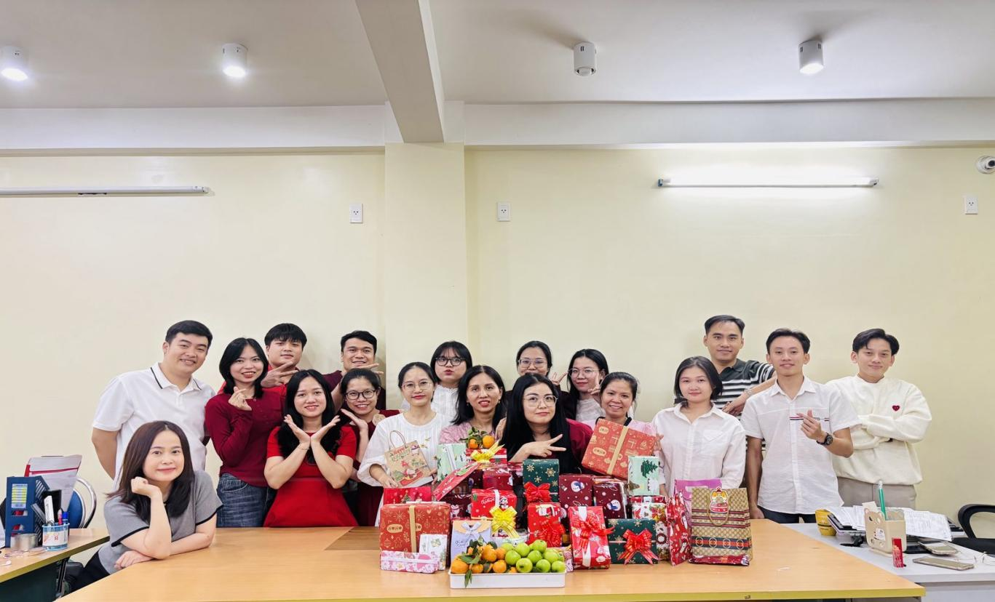
Tổng thể, cơ cấu lao động của doanh nghiệp đang chuyển dịch theo hướng tích cực: quy mô ổn định, trẻ hóa lực lượng lao động và nâng cao trình độ chuyên môn. Tuy nhiên, doanh nghiệp cũng cần cân đối lại cơ cấu độ tuổi để tránh thiếu hụt lao động có kinh nghiệm, đồng thời xây dựng chính sách giữ chân nhân sự nhằm đảm bảo sự phát triển bền vững trong dài hạn

Hình 2.3.2: Nguồn nhân lực kinh doanh tại Đà Nẵng

2.3.3. Phân tích nguồn lực tài chính của Trung tâm giám định và chứng nhận hợp chuẩn hợp quy VietCert
ĐVT: VND

Bảng 2.3.3: Nguồn lực tài chính của VietCert
Chỉ tiêu | 2023 | 2024 | 2025
Chỉ tiêu | Giá trị | Giá trị | Giá trị
A. TÀI SẢN NGẮN HẠN | 28,197,427,771 | 61,949,965,866 | 75,384,171,693
I. Tiền và các khoản tương đương về tiền | 16,084,348,391 | 47,824,424,134 | 60,702,167,839
II. Khoản phải thu ngắn hạn | 12,113,079,380 | 14,125,541,732 | 14,682,003,854
B. TÀI SẢN DÀI HẠN | 5,644,980,300 | 443,231,913 | 235,066,910
TỔNG TÀI SẢN = A + B | 33,842,408,071 | 62,393,197,779 | 75,619,238,603
C. NỢ PHẢI TRẢ | 30,591,884,288 | 68,029,613,157 | 85,661,312,723
I. Nợ ngắn hạn | 30,591,884,288 | 68,029,613,157 | 85,661,312,723
D. VỐN CHỦ SỞ HỮU | 3,250,523,783 | -5,636,415,378 | -10,042,074,120
TỔNG NGUỒN VỐN = C + D | 33,842,408,071 | 62,393,197,779 | 75,619,238,603
(Nguồn: Bảng báo cáo cân đối kế toán)

Chỉ tiêu | 2024/2023 |  | 2025/2024
Chỉ tiêu | Giá trị | Chênh lệch | Giá trị | Chênh lệch
A. TÀI SẢN NGẮN HẠN | 33,752,538,095 | 119.70 | 13,434,205,827 | 22
I. Tiền và các khoản tương đương về tiền | 31,740,075,743 | 197.34 | 12,877,743,705 | 26.92712759
II. Khoản phải thu ngắn hạn | 2,012,462,352 | 16.61 | 556,462,122 | 3.939403759
B. TÀI SẢN DÀI HẠN | -5,201,748,387 | -92.15 | -208,165,003 | -46.96525609
TỔNG TÀI SẢN = A + B | 28,550,789,708 | 84.36 | 13,226,040,824 | 21.19788902
C. NỢ PHẢI TRẢ | 37,437,728,869 | 122.38 | 17,631,699,566 | 25.91768312
I. Nợ ngắn hạn | 37,437,728,869 | 122.38 | 17,631,699,566 | 25.91768312

Bảng 2.3.3: Phân tích độ chênh lệch của bảng cân đối kế toán tại VietCert
Nhận xét:
Dựa trên số liệu từ bảng cân đối kế toán giai đoạn 2023–2025, có thể nhận thấy tình hình tài chính của doanh nghiệp có sự biến động rõ rệt cả về quy mô và cơ cấu. Tổng tài sản tăng mạnh từ 33,84 tỷ đồng năm 2023 lên 62,39 tỷ đồng năm 2024 (tăng 84,36%) và đạt 75,62 tỷ đồng vào năm 2025 (tăng 21,2%). Điều này cho thấy doanh nghiệp đang trong xu hướng mở rộng hoạt động. Tuy nhiên, sự tăng trưởng này chủ yếu đến từ tài sản ngắn hạn, phản ánh cơ cấu tài sản chưa thực sự cân đối.
Cụ thể, tài sản ngắn hạn tăng nhanh qua các năm, đặc biệt năm 2024 tăng 119,7% so với năm 2023 và tiếp tục tăng 22% vào năm 2025. Trong đó, tiền và các khoản tương đương tiền tăng mạnh, cho thấy khả năng thanh khoản ngắn hạn được cải thiện. Bên cạnh đó, các khoản phải thu ngắn hạn cũng gia tăng, thể hiện doanh nghiệp mở rộng chính sách bán chịu nhằm thúc đẩy doanh thu. Tuy nhiên, điều này cũng tiềm ẩn rủi ro nếu công tác thu hồi công nợ không hiệu quả.
Ngược lại, tài sản dài hạn lại giảm đáng kể, đặc biệt năm 2024 giảm tới 92,15% và tiếp tục giảm gần 47% vào năm 2025. Xu hướng này cho thấy doanh nghiệp có thể đang thu hẹp đầu tư dài hạn hoặc thanh lý tài sản cố định. Mặc dù giúp doanh nghiệp linh hoạt hơn trong ngắn hạn, nhưng về lâu dài có thể ảnh hưởng đến năng lực sản xuất và sự phát triển bền vững.
Về nguồn vốn, nợ phải trả tăng nhanh và chiếm tỷ trọng lớn trong tổng nguồn vốn, với mức tăng 122,38% trong năm 2024 và 25,9% trong năm 2025. Đáng chú ý, nợ ngắn hạn chiếm phần lớn, tạo áp lực lớn về thanh toán trong ngắn hạn và làm gia tăng rủi ro tài chính. Trong khi đó, vốn chủ sở hữu lại giảm mạnh và chuyển sang giá trị âm từ năm 2024, tiếp tục âm sâu hơn vào năm 2025. Điều này phản ánh doanh nghiệp đang mất cân đối tài chính, khả năng tự chủ thấp và có thể đang chịu lỗ lũy kế.
Nhìn chung, doanh nghiệp có sự tăng trưởng về quy mô nhưng cấu trúc tài chính chưa bền vững. Việc phụ thuộc nhiều vào nợ vay, đặc biệt là nợ ngắn hạn, cùng với vốn chủ sở hữu âm và tài sản dài hạn suy giảm là những dấu hiệu đáng lo ngại. Trong thời gian tới, doanh nghiệp cần kiểm soát nợ, cải thiện hiệu quả sử dụng vốn và chú trọng đầu tư dài hạn để đảm bảo sự phát triển ổn định.

2.3.4. Phân tích kết quả hoạt động kinh doanh của Trung tâm giám định và chứng nhận hợp chuẩn hợp quy VietCert
ĐVT: VND

Bảng 2.3.4: Phân tích Nguồn lực tài chính tại VietCert trong giai đoạn 2023 - 2025
Chỉ tiêu | 2023 | 2024 | 2025
Chỉ tiêu | Giá trị | Giá trị | Giá trị
Doanh thu bán hàng và cung cấp dịch vụ | 42,085,270,700 | 48,034,862,629 | 35,961,134,530
Các khoản giảm trừ doanh thu | 0 | 33,428,571 | 34,800,000
Doanh thu thuần về bán hàng và cung cấp dịch vụ | 42,085,270,700 | 48,001,434,058 | 35,926,334,530
Giá vốn hàng bán | 31,082,592,387 | 46,928,543,118 | 37,316,299,346
Lợi nhuận gộp về bán hàng và cung cấp dịch vụ | 11,002,678,313 | 1,072,890,940 | -1,389,964,816
Doanh thu hoạt động tài chính | 1,412,168 | 1,104,945 | 766,795
Chi phí quản lý doanh nghiệp | 12,006,352,503 | -4,023,923,123 | 2,872,945,872
Lợi nhuận thuần từ hoạt động kinh doanh | -1,002,262,022 | 136,983,962 | -4,262,143,893
Tổng lợi nhuận kế toán trước thuế | -1,002,262,022 | -3,886,939,161 | -4,262,143,893
Lợi nhuận sau thuế thu nhập doanh nghiệp | -1,002,262,022 | -3,886,939,161 | -4,262,143,893
(Nguồn: Báo cáo kinh doanh của VietCert)

Chỉ tiêu | 2024/2023 |  | 2025/2024
Chỉ tiêu | Giá trị | Chênh lệch | Giá trị | Chênh lệch
Doanh thu bán hàng và cung cấp dịch vụ | 5,949,591,929 | 14 | -12,073,728,099 | -25
Các khoản giảm trừ doanh thu | 33,428,571 | 0 | 1,371,429 | 4
Doanh thu thuần về bán hàng và cung cấp dịch vụ | 5,916,163,358 | 14 | -12,075,099,528 | -25
Giá vốn hàng bán | 15,845,950,731 | 51 | -9,612,243,772 | -20
Lợi nhuận gộp về bán hàng và cung cấp dịch vụ | -9,929,787,373 | -90 | -2,462,855,756 | -230
Doanh thu hoạt động tài chính | -307,223 | -22 | -338,150 | -31
Chi phí quản lý doanh nghiệp | -16,030,275,626 | -134 | 6,896,868,995 | -171
Lợi nhuận thuần từ hoạt động kinh doanh | 1,139,245,984 | -114 | -4,399,127,855 | -3,211
Tổng lợi nhuận kế toán trước thuế | -2,884,677,139 | 288 | -375,204,732 | 10
Lợi nhuận sau thuế thu nhập doanh nghiệp | -2,884,677,139 | 288 | -375,204,732 | 10

Bảng 2.3.4 : Phân tích độ chênh lệch tại VietCert trong giai đoạn 2023 - 2025
Nhận xét:
Dựa trên số liệu giai đoạn 2023–2025, có thể thấy hoạt động kinh doanh của doanh nghiệp biến động mạnh và hiệu quả chưa ổn định. Doanh thu bán hàng tăng từ 42,09 tỷ đồng năm 2023 lên 48,03 tỷ đồng năm 2024 (tăng 14%), nhưng đến năm 2025 giảm còn 35,96 tỷ đồng (giảm 25%). Sau khi trừ các khoản giảm trừ, doanh thu thuần năm 2025 chỉ còn 35,93 tỷ đồng, cho thấy khả năng tiêu thụ suy giảm rõ rệt.
Trong khi đó, giá vốn hàng bán tăng mạnh từ 31,08 tỷ đồng lên 46,93 tỷ đồng năm 2024 (tăng 51%), khiến lợi nhuận gộp giảm mạnh từ 11 tỷ đồng xuống còn 1,07 tỷ đồng. Đến năm 2025, dù giá vốn giảm còn 37,32 tỷ đồng, lợi nhuận gộp vẫn chuyển sang âm -1,39 tỷ đồng, chứng tỏ hoạt động kinh doanh cốt lõi không hiệu quả.
Bên cạnh đó, doanh thu tài chính rất nhỏ (chỉ khoảng 0,7–1,4 triệu đồng) và giảm dần, không ảnh hưởng đáng kể đến kết quả chung. Chi phí quản lý doanh nghiệp biến động mạnh, từ 12 tỷ đồng năm 2023 xuống mức âm năm 2024 rồi tăng lại 2,87 tỷ đồng năm 2025, cho thấy việc kiểm soát chi phí chưa ổn định.
Kết quả là lợi nhuận thuần từ hoạt động kinh doanh từ mức lỗ -1 tỷ đồng năm 2023 chuyển sang lãi nhẹ 136 triệu đồng năm 2024, nhưng đến năm 2025 lại lỗ nặng -4,26 tỷ đồng. Tương tự, lợi nhuận sau thuế đều âm và xu hướng lỗ gia tăng.
Dù có sự tăng trưởng doanh thu trong năm 2024, nhưng do giá vốn cao và chi phí chưa được kiểm soát tốt, hiệu quả kinh doanh của doanh nghiệp suy giảm rõ rệt, đặc biệt năm 2025 rơi vào tình trạng thua lỗ nghiêm trọng

2.4. Thực trạng về tạo động lực cho nhân viên kinh doanh làm việc tại Trung tâm Chứng nhận và Giám định Hợp chuẩn Hợp quy VietCert

2.4.1 Giới thiệu đội ngũ nhân viên kinh doanh
Đội ngũ nhân viên kinh doanh tại Trung tâm Chứng nhận và Giám định Hợp chuẩn Hợp quy VIETCERT hiện gồm 50 người, trực thuộc Phòng Kinh doanh, chiếm khoảng 37.88% tổng số lao động của trung tâm. Đây là bộ phận giữ vai trò nòng cốt trong việc tạo doanh thu và mở rộng thị trường. Công việc chính của nhân viên kinh doanh bao gồm: tìm kiếm và phát triển khách hàng mới, tư vấn các dịch vụ chứng nhận – giám định, đàm phán và ký kết hợp đồng, đồng thời chăm sóc và duy trì mối quan hệ với khách hàng hiện hữu. Do đặc thù hoạt động trong lĩnh vực chứng nhận, nhân viên kinh doanh không chỉ cần kỹ năng bán hàng mà còn phải có kiến thức chuyên môn về các tiêu chuẩn như ISO 9001, ISO 22000, HACCP, VietGAP,… nhằm đảm bảo tư vấn chính xác và tạo uy tín với khách hàng.
Xét về cơ cấu trình độ học vấn, đội ngũ nhân viên kinh doanh chủ yếu là lao động có trình độ đại học, chiếm khoảng 86%, trong khi trình độ cao đẳng chiếm khoảng 14% và có xu hướng giảm qua các năm. Điều này phản ánh định hướng của trung tâm trong việc nâng cao chất lượng nguồn nhân lực nhằm đáp ứng yêu cầu ngày càng cao của thị trường. Về độ tuổi, phần lớn nhân viên thuộc nhóm 22–35 tuổi, chiếm khoảng 70%, là lực lượng trẻ, năng động và có khả năng thích nghi nhanh với môi trường làm việc cạnh tranh. Tuy nhiên, nhóm lao động này cũng dễ bị ảnh hưởng bởi các yếu tố như thu nhập, chế độ đãi ngộ và cơ hội phát triển nghề nghiệp.
Về đặc điểm công việc, nhân viên kinh doanh tại VIETCERT phải chịu áp lực tương đối cao về doanh số và chỉ tiêu hợp đồng, với yêu cầu tiếp cận khách hàng thường xuyên. Ngoài ra, họ còn phải phối hợp chặt chẽ với bộ phận kỹ thuật trong quá trình tư vấn và triển khai dịch vụ nhằm đảm bảo tính chính xác và hiệu quả. Công việc đòi hỏi sự kết hợp giữa kỹ năng bán hàng, kiến thức chuyên môn và khả năng chịu áp lực cao.
Chính những đặc điểm về quy mô nhân sự, cơ cấu trình độ và tính chất công việc đã khiến việc xây dựng và duy trì động lực làm việc cho đội ngũ nhân viên kinh doanh trở thành yếu tố then chốt, ảnh hưởng trực tiếp đến hiệu quả kinh doanh cũng như sự phát triển bền vững của trung tâm.

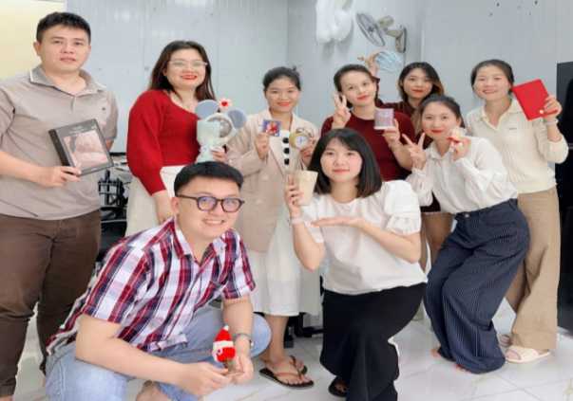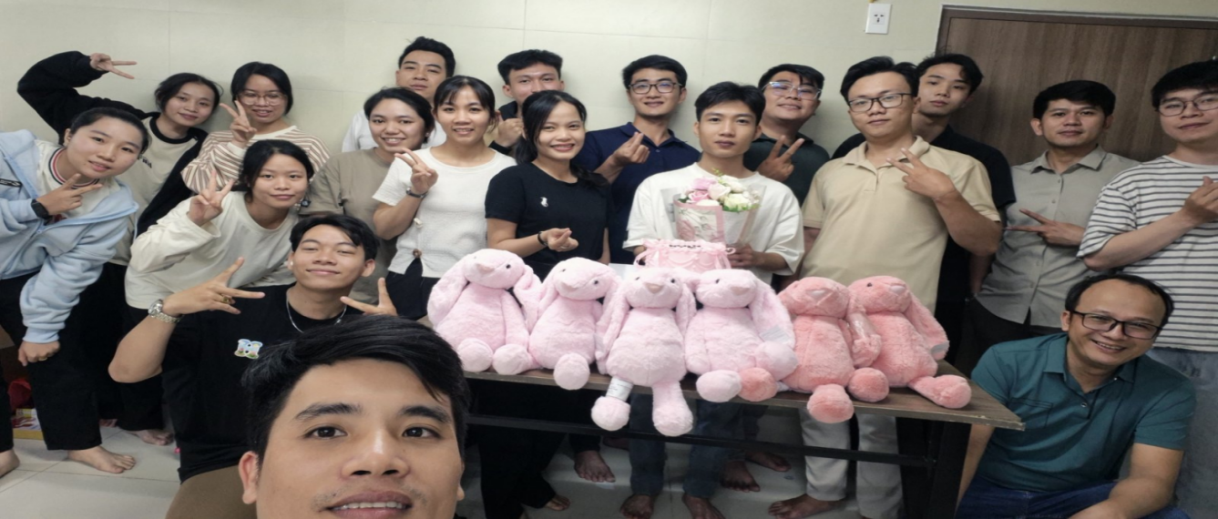

Hình 2.4.1: Nhân sự kinh doanh của VietCert

2.4.2. Thực trạng các yếu tố tạo động lực cho nhân viên tại VietCert

2.4.2.1. Tạo động lực thông qua thù lao
Trong hoạt động quản trị nhân lực, thù lao lao động được xem là một trong những yếu tố quan trọng có ảnh hưởng trực tiếp đến động lực làm việc của người lao động. Một chính sách lương, thưởng và phúc lợi hợp lý không chỉ giúp doanh nghiệp thu hút và giữ chân nhân viên mà còn góp phần nâng cao tinh thần làm việc, hiệu quả công việc cũng như sự gắn bó lâu dài của người lao động đối với doanh nghiệp. Đối với đội ngũ nhân viên kinh doanh, đây càng là yếu tố quan trọng bởi tính chất công việc thường gắn liền với áp lực doanh số, chỉ tiêu kinh doanh và yêu cầu thường xuyên tiếp xúc khách hàng.
Nhận thức được vai trò đó, VietCert đã xây dựng và áp dụng nhiều chính sách tạo động lực thông qua thù lao dành cho nhân viên kinh doanh như lương cơ bản, hoa hồng doanh số, thưởng KPI và các chế độ phúc lợi theo quy định. Bên cạnh đó, công ty cũng triển khai một số hoạt động khuyến khích tinh thần nhằm tạo môi trường làm việc tích cực và tăng sự gắn kết giữa các nhân viên. Nội dung dưới đây sẽ trình bày cụ thể thực trạng tạo động lực thông qua thù lao tại VietCert trong thời gian qua.
Nội dung | Mức áp dụng | Ghi chú
Lương cơ bản | 5.500.000 đồng/tháng | Áp dụng cố định hàng tháng
Hoa hồng kinh doanh | 10% giá trị đơn hàng | Tính theo doanh thu thực tế
Thưởng KPI | 100.000 – 500.000 đồng khi tham gia vòng quay may mắn | Chỉ tiêu doanh số phải đạt được 200.000.000 cho 15 lô hàng, trong đó có 1 lô 30.000.000 trở lên
Nghỉ phép | 12 ngày phép/năm | Hưởng nguyên lương
Bảo hiểm | BHXH, BHYT, BHTN | Theo quy định của Nhà nước

Bảng 2.4.2.1: Bảng khung lương dao động
Công tác tạo động lực thông qua tiền lương tại VietCert được thực hiện thông qua các yếu tố như lương cơ bản, hoa hồng doanh số, tiền thưởng KPI và các chế độ phúc lợi dành cho nhân viên kinh doanh. Đây được xem là một trong những yếu tố quan trọng góp phần khuyến khích người lao động nâng cao hiệu quả làm việc và gắn bó với doanh nghiệp.
Hiện nay, nhân viên kinh doanh tại công ty được hưởng mức lương cơ bản là 5,5 triệu đồng/tháng theo thỏa thuận trong hợp đồng lao động. Hằng tháng, công ty sẽ căn cứ vào số ngày công thực tế để tính lương cho nhân viên. Trường hợp nhân viên đi làm đầy đủ theo quy định sẽ được nhận đủ mức lương cơ bản. Đối với chế độ nghỉ phép, mỗi nhân viên được hưởng 12 ngày phép/năm và vẫn được tính lương bình thường trong thời gian nghỉ phép hợp lệ. Nếu nghỉ vượt quá số ngày phép quy định thì se vào quy định là nghỉ phép không lương, nghỉ quá lâu sẽ được nhắc nhở hoặc cân nhắc cho thôi việc
Công ty còn áp dụng chính sách hoa hồng nhằm tạo động lực cho nhân viên kinh doanh. Cụ thể, nhân viên sẽ được hưởng mức hoa hồng bằng 10% giá trị của mỗi đơn hàng khai thác được. Chính sách này góp phần khuyến khích nhân viên chủ động tìm kiếm khách hàng, nâng cao doanh thu và cải thiện hiệu quả làm việc.
Ngoài ra, công ty còn áp dụng chính sách thưởng KPI theo kết quả kinh doanh hằng tháng. KPI được đặt ra là đạt doanh thu 200 triệu đồng/tháng và hoàn thành tối thiểu 15 lô hàng. Trong trường hợp nhân viên chốt được từ 1 lô hàng trở lên có giá trị từ 30 triệu đồng/lô, nhân viên sẽ được nhận 1 phiếu tham gia vòng quay may mắn của công ty. Thông qua hình thức này, nhân viên có cơ hội nhận mức thưởng dao động từ 100.000 đồng đến 500.000 đồng tùy theo kết quả quay thưởng. Chính sách này giúp tạo sự hứng thú trong công việc, đồng thời thúc đẩy tinh thần cạnh tranh và nỗ lực hoàn thành chỉ tiêu của nhân viên kinh doanh.


Hình 2.4.2.1: Vòng quay may mắn hằng tháng của VietCert
Bên cạnh các khoản lương và thưởng, công ty còn thực hiện đầy đủ các chế độ bảo hiểm xã hội, bảo hiểm y tế và bảo hiểm thất nghiệp theo quy định của Nhà nước nhằm đảm bảo quyền lợi cho người lao động. Ngoài ra, công ty cũng thường xuyên tổ chức các hoạt động team building, liên hoan nội bộ và sinh nhật cho nhân viên. Những hoạt động này góp phần tăng cường sự gắn kết giữa các thành viên trong công ty, tạo môi trường làm việc thân thiện và nâng cao tinh thần làm việc của nhân viên.
Tuy nhiên, hiện nay công ty vẫn chưa áp dụng các khoản phụ cấp như phụ cấp ăn trưa, xăng xe hoặc hỗ trợ đi lại cho nhân viên. Điều này phần nào ảnh hưởng đến mức độ hài lòng và động lực làm việc của người lao động, đặc biệt đối với nhân viên kinh doanh thường xuyên phải di chuyển và gặp gỡ khách hàng.

2.4.2.2. Tạo động lực thông qua môi trường
Mặc dù VietCert hiện có nhiều cơ sở hoạt động trên cả nước nhằm tạo điều kiện thuận lợi cho việc mở rộng thị trường và tiếp cận khách hàng, tuy nhiên môi trường làm việc dành cho nhân viên kinh doanh tại một số cơ sở vẫn còn tồn tại những hạn chế nhất định.
Cụ thể, không gian làm việc của bộ phận kinh doanh tại nhiều cơ sở chủ yếu là các văn phòng có quy mô nhỏ. Dù diện tích không quá chật hẹp nhưng chưa được bố trí tách biệt rõ ràng giữa các phòng ban. Trong nhiều trường hợp, nhân viên kinh doanh phải làm việc chung không gian với các bộ phận khác như hành chính, kế toán hoặc kỹ thuật. Việc nhiều bộ phận cùng làm việc trong một khu vực khiến không gian văn phòng thường xuyên xảy ra tình trạng ồn ào, có nhiều tiếng trao đổi công việc và di chuyển qua lại trong giờ làm việc.
Đối với nhân viên kinh doanh, đặc thù công việc yêu cầu phải thường xuyên gọi điện tư vấn, trao đổi thông tin và chăm sóc khách hàng. Tuy nhiên, môi trường làm việc chưa thực sự yên tĩnh khiến nhân viên gặp khó khăn trong quá trình giao tiếp với khách hàng qua điện thoại. Tiếng ồn xung quanh có thể làm gián đoạn cuộc trò chuyện, ảnh hưởng đến khả năng tập trung cũng như chất lượng tư vấn của nhân viên. Trong một số trường hợp, khách hàng có thể nghe thấy tạp âm từ môi trường làm việc, từ đó làm giảm tính chuyên nghiệp trong quá trình trao đổi.
Khi phải liên tục làm việc trong môi trường có nhiều tiếng ồn và ít sự riêng tư, nhân viên dễ cảm thấy áp lực, mệt mỏi và giảm hiệu quả làm việc. Điều này phần nào ảnh hưởng đến tinh thần làm việc, khả năng xử lý tình huống với khách hàng cũng như kết quả kinh doanh của nhân viên.
Tuy nhiên, bên cạnh những hạn chế về không gian làm việc, môi trường làm việc tại công ty nhìn chung khá thân thiện và hòa đồng. Nhân viên giữa các bộ phận thường xuyên hỗ trợ lẫn nhau trong quá trình làm việc. Mối quan hệ đồng nghiệp khá cởi mở, giúp nhân viên dễ dàng trao đổi công việc và giảm bớt áp lực trong quá trình làm việc. Đây cũng là một trong những yếu tố góp phần tạo động lực làm việc và nâng cao sự gắn bó của nhân viên đối với công ty.
Cơ sở vật chất tại một số văn phòng vẫn còn ở mức cơ bản, chưa được đầu tư đầy đủ về không gian hỗ trợ làm việc cho bộ phận kinh doanh. Việc chưa có khu vực làm việc riêng hoặc phòng gọi điện chuyên biệt cho nhân viên kinh doanh cho thấy môi trường làm việc vẫn chưa thực sự đáp ứng tốt nhu cầu đặc thù của vị trí này. Đây cũng là một trong những yếu tố có thể ảnh hưởng đến động lực làm việc và mức độ hài lòng của nhân viên trong quá trình làm việc lâu dài tại doanh nghiệp.

2.4.2.3. Tạo động lực thông qua đào tạo và phát triển
Công tác đào tạo và phát triển nguồn nhân lực là một trong những yếu tố quan trọng góp phần tạo động lực làm việc cho nhân viên kinh doanh tại VietCert. Đặc thù công việc của nhân viên kinh doanh trong lĩnh vực chứng nhận và đánh giá sự phù hợp không chỉ yêu cầu kỹ năng giao tiếp, tìm kiếm khách hàng mà còn đòi hỏi người lao động phải có kiến thức chuyên môn liên quan đến tiêu chuẩn, quy chuẩn kỹ thuật và các dịch vụ mà công ty cung cấp. Vì vậy, VietCert luôn chú trọng thực hiện các hoạt động đào tạo nhằm nâng cao năng lực chuyên môn, kỹ năng làm việc và khả năng thích nghi với công việc của nhân viên.
Mục đích của công tác đào tạo tại công ty là giúp nhân viên nắm vững kiến thức chuyên môn, hiểu rõ quy trình cung cấp dịch vụ và nâng cao kỹ năng tư vấn khách hàng. Đồng thời, hoạt động đào tạo còn giúp nhân viên thích nghi nhanh hơn với môi trường làm việc, nâng cao hiệu quả công việc và tạo cơ hội phát triển bản thân trong quá trình làm việc tại doanh nghiệp.
Nội dung đào tạo tại VietCert chủ yếu tập trung vào kiến thức liên quan đến lĩnh vực chứng nhận, kiểm định và hợp chuẩn hợp quy. Nhân viên được hướng dẫn về các dịch vụ công ty cung cấp như chứng nhận ISO, chứng nhận hợp chuẩn hợp quy, kiểm định sản phẩm và các thủ tục hồ sơ liên quan. Bên cạnh đó, công ty còn đào tạo kỹ năng tìm kiếm khách hàng, kỹ năng tư vấn dịch vụ, kỹ năng giao tiếp qua điện thoại, chăm sóc khách hàng và xử lý các tình huống phát sinh trong quá trình làm việc. Đối với nhân viên mới, công ty còn giới thiệu về cơ cấu tổ chức, nội quy lao động và quy trình làm việc cơ bản nhằm giúp nhân viên nhanh chóng làm quen với môi trường làm việc.
Về hình thức và phương pháp đào tạo, hiện nay VietCert chủ yếu triển khai đào tạo dưới hình thức trực tuyến thông qua các nền tảng như Google Meet hoặc Zoom. Trong quá trình đào tạo, trưởng nhóm hoặc các nhân viên có kinh nghiệm sẽ trực tiếp hướng dẫn, chia sẻ kiến thức chuyên môn và hỗ trợ nhân viên mới trong quá trình làm việc thực tế. Ngoài ra, công ty cũng áp dụng phương pháp hướng dẫn trực tiếp trong công việc thông qua việc kèm cặp, hỗ trợ xử lý hồ sơ và hướng dẫn cách tư vấn khách hàng nhằm giúp nhân viên tích lũy kinh nghiệm thực tế.
Thông qua các hoạt động đào tạo và phát triển, nhân viên có cơ hội nâng cao kiến thức chuyên môn, cải thiện kỹ năng làm việc và tự tin hơn trong quá trình tư vấn khách hàng. Điều này góp phần nâng cao hiệu quả công việc, tăng khả năng hoàn thành chỉ tiêu kinh doanh và tạo động lực để nhân viên gắn bó lâu dài với công ty.
Tuy nhiên, công tác đào tạo tại VietCert vẫn còn tồn tại một số hạn chế nhất định. Việc đào tạo chủ yếu được thực hiện theo hình thức trực tuyến nên hiệu quả tiếp thu của nhân viên đôi khi chưa cao do thiếu sự tương tác trực tiếp với người hướng dẫn. Trong quá trình học online, nhân viên dễ mất tập trung và gặp khó khăn khi trao đổi hoặc xử lý các tình huống thực tế liên quan đến công việc.
Bên cạnh đó, việc đào tạo trực tuyến cũng khiến nhân viên mới khó quan sát và học hỏi kinh nghiệm thực tế từ đồng nghiệp so với hình thức đào tạo trực tiếp tại nơi làm việc. Điều này có thể ảnh hưởng đến khả năng tiếp cận công việc, kỹ năng xử lý tình huống và tốc độ thích nghi của nhân viên trong giai đoạn đầu làm việc. Nếu công tác đào tạo không được cải thiện, nhân viên có thể gặp khó khăn trong quá trình tư vấn khách hàng, xử lý công việc và hoàn thành chỉ tiêu kinh doanh, từ đó ảnh hưởng đến hiệu quả làm việc cũng như động lực làm việc của người lao động.

2.4.2.4. Tạo động lực thông qua hệ thống đánh giá hiệu quả công việc
Bên cạnh các chính sách về tiền lương và phúc lợi, VietCert còn chú trọng tạo động lực cho nhân viên thông qua hệ thống đánh giá hiệu quả công việc. Đây là công cụ giúp công ty theo dõi mức độ hoàn thành nhiệm vụ của nhân viên kinh doanh, đồng thời làm căn cứ để đánh giá năng lực, nâng cao tinh thần trách nhiệm và ý thức làm việc của người lao động.
Hiện nay, công ty áp dụng hệ thống đánh giá hiệu quả công việc dựa trên cả tiêu chí định lượng và định tính nhằm đảm bảo việc đánh giá được thực hiện tương đối toàn diện.
Đối với tiêu chí định lượng, VietCert sử dụng hệ thống KPI để đánh giá mức độ hoàn thành công việc của nhân viên kinh doanh theo từng tháng. Các tiêu chí chủ yếu bao gồm doanh thu đạt được, số lượng lô hàng khai thác thành công, số lượng khách hàng tìm kiếm được và mức độ hoàn thành chỉ tiêu kinh doanh do công ty đề ra. Nhân viên kinh doanh được yêu cầu đạt doanh thu khoảng 200 triệu đồng/tháng và tối thiểu 15 lô hàng/tháng. Thông qua việc áp dụng KPI, công ty có thể theo dõi hiệu quả làm việc của từng nhân viên cũng như nâng cao tinh thần chủ động trong công việc.
Bên cạnh đó, công ty còn áp dụng hình thức chấm công nhằm nâng cao ý thức kỷ luật và tác phong làm việc của nhân viên. Theo quy định tại VietCert, nhân viên phải có mặt trước 7 giờ 55 phút để thực hiện chấm công. Trường hợp đi trễ dù chỉ 1 phút cũng sẽ bị trừ 10.000 đồng vào lương. Quy định này góp phần hạn chế tình trạng đi muộn và giúp duy trì môi trường làm việc nghiêm túc trong công ty.
Ngoài các tiêu chí định lượng, VietCert còn áp dụng các tiêu chí đánh giá định tính nhằm xem xét thái độ và tinh thần làm việc của nhân viên. Các tiêu chí này bao gồm tinh thần trách nhiệm, thái độ làm việc với khách hàng, khả năng giao tiếp, kỹ năng xử lý tình huống, tinh thần hợp tác với đồng nghiệp và mức độ chủ động trong công việc. Đối với nhân viên kinh doanh, kỹ năng giao tiếp và thái độ phục vụ khách hàng là những yếu tố được công ty đặc biệt quan tâm vì ảnh hưởng trực tiếp đến khả năng duy trì khách hàng và hình ảnh doanh nghiệp.
Thông qua hệ thống đánh giá này, nhân viên có thể xác định rõ mục tiêu công việc cũng như nâng cao ý thức trách nhiệm trong quá trình làm việc. Đồng thời, việc đánh giá thường xuyên cũng góp phần thúc đẩy nhân viên nỗ lực hoàn thành chỉ tiêu và cải thiện hiệu quả công việc.
Tuy nhiên, hệ thống đánh giá hiệu quả công việc tại công ty vẫn còn một số hạn chế nhất định. Đối với những trường hợp không hoàn thành KPI theo quy định, công ty sẽ áp dụng hình thức xử lý tương ứng, trong đó mức khấu trừ dao động từ 800.000 đồng đến 1.000.000 đồng tùy theo mức độ không hoàn thành chỉ tiêu. Bên cạnh đó, quy định chấm công khá nghiêm ngặt đôi khi cũng tạo áp lực cho nhân viên trong quá trình làm việc, đặc biệt đối với nhân viên mới hoặc trong những giai đoạn khối lượng công việc tăng cao.

2.4.2.5. Tạo động lực thông qua thăng tiến
Tại VietCert, công tác tạo động lực thông qua cơ hội thăng tiến vẫn còn nhiều hạn chế và chưa được xây dựng một cách rõ ràng. Hiện nay, công ty chưa có lộ trình thăng tiến cụ thể cho nhân viên kinh doanh cũng như chưa ban hành các tiêu chí đánh giá rõ ràng để xét nâng chức vụ hoặc bổ nhiệm lên các vị trí cao hơn. Điều này khiến nhiều nhân viên chưa thực sự nhìn thấy cơ hội phát triển nghề nghiệp lâu dài tại công ty.
Đối với những nhân viên có thời gian làm việc lâu năm và có sự gắn bó với doanh nghiệp, công ty vẫn áp dụng chính sách tăng lương theo thâm niên nhằm ghi nhận sự đóng góp của người lao động. Bên cạnh đó, số ngày nghỉ phép trong năm của nhân viên cũng được tăng thêm theo thời gian làm việc. Chính sách này phần nào giúp nhân viên cảm thấy được quan tâm và có động lực tiếp tục gắn bó với công ty trong thời gian dài.
Trong quá trình làm việc, những nhân viên có kết quả kinh doanh tốt hoặc hoàn thành công việc hiệu quả thường được cấp trên ghi nhận và đánh giá tích cực. Đây cũng là một yếu tố góp phần tạo động lực cho nhân viên cố gắng nâng cao năng lực làm việc và hoàn thành tốt các chỉ tiêu được giao. Tuy nhiên, việc ghi nhận này chủ yếu mang tính khích lệ tinh thần, chưa gắn liền với cơ hội thăng tiến cụ thể nên hiệu quả tạo động lực vẫn chưa cao.
Nhìn chung, công tác tạo động lực thông qua thăng tiến tại công ty vẫn còn mang tính đơn giản và chưa thực sự đáp ứng được nhu cầu phát triển nghề nghiệp của nhân viên kinh doanh. Việc chưa có kế hoạch thăng tiến rõ ràng có thể làm giảm động lực phấn đấu của người lao động, đặc biệt đối với những nhân viên trẻ có năng lực và mong muốn phát triển bản thân. Vì vậy, trong thời gian tới, công ty cần xây dựng lộ trình thăng tiến cụ thể cùng với các tiêu chí đánh giá minh bạch nhằm tạo điều kiện cho nhân viên có cơ hội phát triển nghề nghiệp, từ đó nâng cao sự gắn bó và hiệu quả làm việc của người lao động.

2.5. Đánh giá của người lao động về các yếu tố

2.5.1. Tạo động lực thông qua thù lao
Để đánh giá mức độ hiệu quả của công tác tạo động lực thông qua thù lao tại VietCert, tác giả đã tiến hành khảo sát ý kiến của nhân viên kinh doanh về các yếu tố như tiền lương, tiền thưởng và chế độ phúc lợi. Kết quả khảo sát phản ánh mức độ hài lòng cũng như cảm nhận của người lao động đối với các chính sách đãi ngộ mà công ty đang áp dụng. Thông qua đó, có thể thấy được những mặt tích cực đã đạt được cũng như những hạn chế còn tồn tại trong công tác tạo động lực cho nhân viên tại doanh nghiệp.
Câu hỏi khảo sát | Hoàn toàn không tán thành | Không tán thành | Bình thường | Tán thành | Hoàn toàn tán thành
Mức lương phù hợp với sức bỏ ra | 2 (5,7%) | 2 (5,7%) | 11 (31,4%) | 15 (42,9%) | 5 (14,3%)
Nhân viên hài lòng với chính sách lương | 2 (5,7%) | 2 (5,7%) | 11 (31,4%) | 15 (42,9%) | 5 (14,3%)
Chính sách thưởng rõ ràng, minh bạch | 2 (5,7%) | 4 (11,4%) | 5 (14,3%) | 16 (45,7%) | 8 (22,9%)
Thưởng tương xứng với kết quả công việc | 2 (5,7%) | 4 (11,4%) | 5 (14,3%) | 16 (45,7%) | 8 (22,9%)
Nhân viên hài lòng với chế độ phúc lợi | 1 (2,9%) | 2 (5,7%) | 6 (17,1%) | 15 (42,9%) | 11 (31,4%)

Bảng 2.5.1: Đánh giá của nhân viên về tiền lương, tiền thưởng và phúc lợi
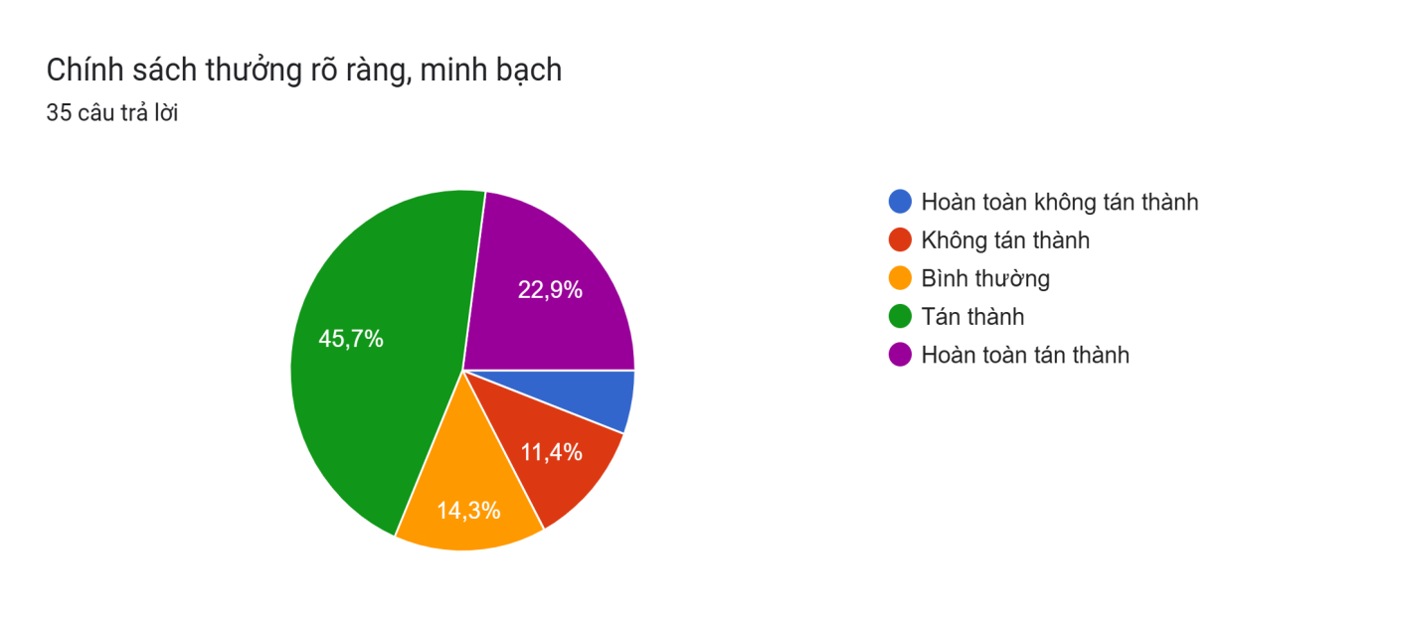

Hình 2.5.1: Biểu đồ khảo sát

Nhận xét:
Kết quả khảo sát cho thấy đa số nhân viên có đánh giá tích cực về chính sách đãi ngộ của doanh nghiệp. Đối với mức lương và sự hài lòng với chính sách lương, tỷ lệ “Tán thành” chiếm cao nhất với 42,9%, bên cạnh đó có 14,3% “Hoàn toàn tán thành”. Điều này cho thấy phần lớn nhân viên đánh giá mức lương tương đối phù hợp với công sức bỏ ra.
Về chính sách thưởng, có 45,7% nhân viên tán thành và 22,9% hoàn toàn tán thành việc chính sách thưởng rõ ràng, minh bạch cũng như thưởng tương xứng với kết quả công việc. Điều này phản ánh doanh nghiệp đã xây dựng cơ chế thưởng khá hợp lý và tạo được sự công bằng cho nhân viên.
Đối với chế độ phúc lợi, mức độ hài lòng cũng khá cao khi có 42,9% tán thành và 31,4% hoàn toàn tán thành. Tỷ lệ không tán thành ở các tiêu chí đều chiếm tỷ lệ thấp, cho thấy nhìn chung nhân viên đánh giá tốt về chế độ lương, thưởng và phúc lợi của doanh nghiệp.

2.5.2. Tạo động lực thông qua môi trường làm việc
Môi trường làm việc là một trong những yếu tố có ảnh hưởng trực tiếp đến tâm lý, hiệu suất làm việc và mức độ gắn bó của nhân viên đối với doanh nghiệp. Kết quả khảo sát tại VietCert cho thấy phần lớn nhân viên đều có đánh giá tích cực về môi trường làm việc tại công ty.
Tiêu chí | Hoàn toàn tán thành (%) | Tán thành (%)
Môi trường thân thiện | 42,9 | 48,6
Đồng nghiệp hỗ trợ | 38,2 | 55,9
Cấp trên hỗ trợ | 45,7 | 25,7

Bảng 2.5.2: Đánh giá về môi trường làm việc
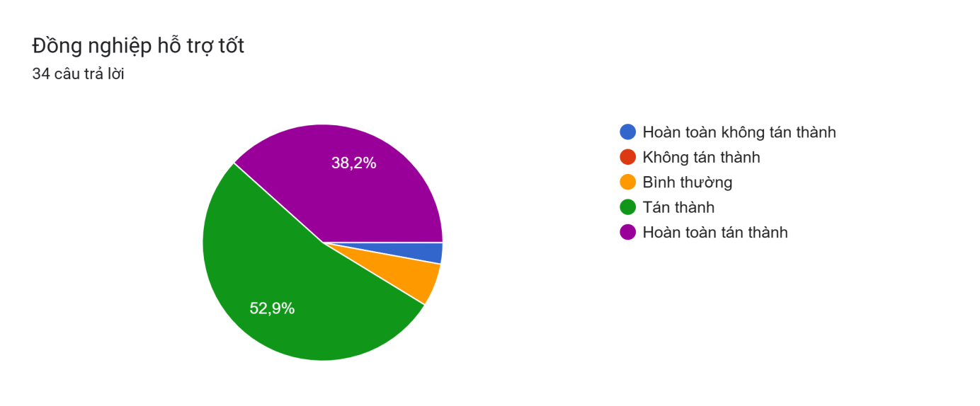

Hình 2.5.2: Biểu đồ khảo sát
Nhận xét:
Kết quả khảo sát cho thấy đa số nhân viên đánh giá tích cực về môi trường làm việc tại công ty. Trong đó, tiêu chí “môi trường làm việc thân thiện” nhận được 91,5% ý kiến đồng ý và hoàn toàn đồng ý, phản ánh môi trường làm việc tại công ty khá thoải mái và tạo cảm giác dễ chịu cho nhân viên trong quá trình làm việc.
Bên cạnh đó, mối quan hệ giữa các đồng nghiệp được đánh giá cao nhất với 94,1% nhân viên đồng ý và hoàn toàn đồng ý rằng đồng nghiệp luôn hỗ trợ nhau trong công việc. Điều này cho thấy tinh thần đoàn kết và sự phối hợp giữa các nhân viên tại công ty khá tốt, góp phần tạo nên môi trường làm việc tích cực và thân thiện.
Đối với tiêu chí “cấp trên hỗ trợ và quan tâm nhân viên”, có 71,4% nhân viên đưa ra đánh giá tích cực. Kết quả này cho thấy phần lớn nhân viên cảm nhận được sự hỗ trợ từ cấp trên trong quá trình làm việc. Tuy nhiên, vẫn còn 22,9% nhân viên đánh giá ở mức trung lập, phản ánh rằng sự hỗ trợ giữa các bộ phận hoặc cấp quản lý chưa thực sự đồng đều.

2.5.3. Tạo động lực thông qua đào tạo và phát triển
Đào tạo và phát triển là một trong những yếu tố quan trọng góp phần nâng cao năng lực chuyên môn, kỹ năng làm việc cũng như tạo động lực lâu dài cho người lao động. Thông qua các hoạt động đào tạo, nhân viên có cơ hội học hỏi thêm kiến thức, nâng cao kinh nghiệm thực tế và cải thiện hiệu quả công việc.

Câu hỏi khảo sát | Hoàn toàn không tán thành | Không tán thành | Bình thường | Tán thành | Hoàn toàn tán thành
Nội dung đào tạo phù hợp | 0 (0%) | 1 (2,9%) | 5 (14,3%) | 12 (34,3%) | 17 (48,6%)
Áp dụng được sau đào tạo | 2 (5,7%) | 1 (2,9%) | 4 (11,4%) | 11 (31,4%) | 17 (48,6%)
Có nhiều cơ hội đào tạo | 0 (0%) | 1 (2,9%) | 6 (17,1%) | 10 (28,6%) | 18 (51,4%)

Bảng 2.5.3: Đánh giá về đào tạo
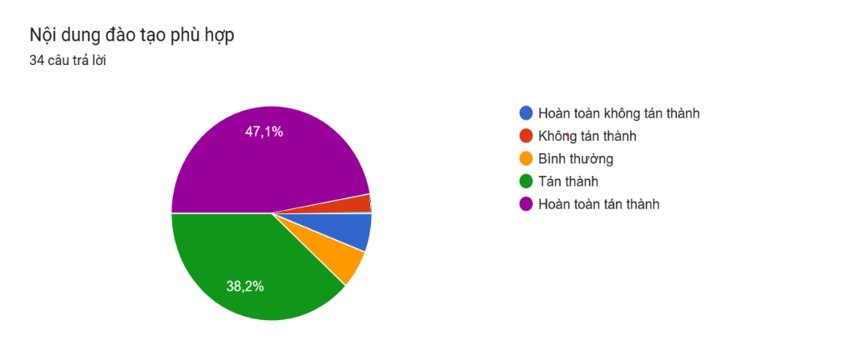

Hình 2.5.3: Biểu đồ khảo sát
Nhận xét:
Kết quả khảo sát cho thấy nhân viên đánh giá khá tích cực về công tác đào tạo của doanh nghiệp. Đối với tiêu chí “Nội dung đào tạo phù hợp”, tỷ lệ “Hoàn toàn tán thành” chiếm cao nhất với 48,6%, tiếp theo là “Tán thành” chiếm 34,3%, cho thấy phần lớn nhân viên nhận thấy nội dung đào tạo phù hợp với nhu cầu công việc.
Ở tiêu chí “Áp dụng được sau đào tạo”, có 48,6% nhân viên hoàn toàn tán thành và 31,4% tán thành, phản ánh rằng các chương trình đào tạo có tính thực tiễn cao và hỗ trợ tốt cho công việc sau đào tạo.
Đối với tiêu chí “Có nhiều cơ hội đào tạo”, tỷ lệ “Hoàn toàn tán thành” đạt 51,4% và “Tán thành” đạt 28,6%, cho thấy doanh nghiệp đã tạo điều kiện cho nhân viên tham gia các hoạt động đào tạo và phát triển kỹ năng. Tuy nhiên, vẫn còn một số ít ý kiến không tán thành hoặc bình thường, vì vậy công ty cần tiếp tục cải thiện chất lượng và đa dạng hóa các chương trình đào tạo để đáp ứng tốt hơn nhu cầu của nhân viên.

2.5.4. Tạo động lực thông qua đánh giá công việc
Kết quả khảo sát về công tác đánh giá thực hiện công việc cho thấy phần lớn nhân viên kinh doanh tại VietCert có đánh giá tích cực đối với các tiêu chí đánh giá và mức độ phản ánh đúng năng lực của bản thân. Cụ thể, các nội dung khảo sát tập trung vào tiêu chí đánh giá rõ ràng và việc đánh giá đúng năng lực nhân viên. Kết quả được thể hiện qua bảng sau:
Mức độ đánh giá | Tiêu chí đánh giá rõ ràng | Tỷ lệ (%) | Đánh giá đúng năng lực | Tỷ lệ (%)
Hoàn toàn không tán thành | 1 | 2,9 | 0 | 0
Không tán thành | 1 | 2,9 | 2 | 5,9
Bình thường | 2 | 5,9 | 6 | 17,6
Tán thành | 14 | 41,2 | 9 | 26,5
Hoàn toàn tán thành | 16 | 47,1 | 17 | 50,0

Bảng 2.5.4: Đánh giá thông qua công việc
Nhận xét:
Dựa trên kết quả khảo sát, đa số nhân viên kinh doanh tại VietCert đánh giá tích cực về công tác đánh giá thực hiện công việc. Đối với tiêu chí “Tiêu chí đánh giá rõ ràng”, có 47,1% nhân viên hoàn toàn tán thành và 41,2% tán thành, cho thấy doanh nghiệp đã xây dựng được hệ thống tiêu chí đánh giá khá cụ thể và minh bạch. Tuy nhiên, vẫn còn một số ít nhân viên có ý kiến trung lập hoặc không tán thành, chứng tỏ tiêu chí đánh giá vẫn cần được hoàn thiện hơn để tạo sự đồng thuận cao hơn trong toàn bộ nhân viên.
Đối với tiêu chí “Đánh giá đúng năng lực”, tỷ lệ hoàn toàn tán thành chiếm 50% và tán thành chiếm 26,5%, cho thấy phần lớn nhân viên nhận thấy việc đánh giá của doanh nghiệp tương đối phù hợp với năng lực thực tế. Tuy nhiên, vẫn còn 17,6% nhân viên giữ ý kiến bình thường và một số ít không tán thành, phản ánh rằng công tác đánh giá đôi khi chưa thực sự khách quan hoặc chưa phản ánh đầy đủ năng lực của tất cả nhân viên. Vì vậy, VietCert cần tiếp tục hoàn thiện quy trình đánh giá nhằm đảm bảo tính công bằng và tạo động lực làm việc tốt hơn cho nhân viên.

2.5.5. Tạo động lực thông qua cơ hội thăng tiến
Cơ hội thăng tiến là một trong những yếu tố quan trọng ảnh hưởng trực tiếp đến định hướng nghề nghiệp, tinh thần làm việc và mức độ gắn bó của nhân viên đối với doanh nghiệp. Khi người lao động nhìn thấy cơ hội phát triển trong công việc, họ sẽ có thêm động lực để nỗ lực hoàn thành tốt nhiệm vụ được giao.
Mức độ đánh giá | Anh/chị có cơ hội thăng tiến trong công ty | Tỷ lệ (%) | Lộ trình thăng tiến trong công ty được xây dựng rõ ràng | Tỷ lệ (%)
Không tán thành | 2 | 5,7 | 3 | 8,6
Bình thường | 8 | 22,9 | 7 | 20,0
Tán thành | 9 | 25,7 | 10 | 28,6
Hoàn toàn tán thành | 16 | 45,7 | 15 | 42,9
Tổng | 35 | 100 | 35 | 100

Bảng 2.5.5: Đánh giá về cơ hội thăng tiến
Nhận xét:
Kết quả khảo sát cho thấy đa số nhân viên đánh giá tích cực về cơ hội và lộ trình thăng tiến trong công ty. Đối với tiêu chí “Anh/chị có cơ hội thăng tiến trong công ty”, tỷ lệ “Hoàn toàn tán thành” chiếm cao nhất với 45,7%, tiếp theo là “Tán thành” chiếm 25,7%. Điều này cho thấy phần lớn nhân viên nhận thấy công ty có tạo điều kiện phát triển và thăng tiến trong công việc.
Đối với tiêu chí “Lộ trình thăng tiến trong công ty được xây dựng rõ ràng”, tỷ lệ “Hoàn toàn tán thành” đạt 42,9% và “Tán thành” đạt 28,6%, cho thấy doanh nghiệp đã xây dựng định hướng thăng tiến tương đối rõ ràng cho nhân viên. Tuy nhiên, vẫn còn một số ý kiến ở mức “Bình thường” và “Không tán thành”, phản ánh rằng công ty cần truyền đạt cụ thể hơn về chính sách và tiêu chí thăng tiến để nhân viên hiểu rõ và tin tưởng hơn.

2.6. Đánh giá chung về các yếu tố tạo động lực

2.6.1. Ưu điểm
Thông qua kết quả phân tích thực trạng và khảo sát nhân viên, có thể thấy công tác tạo động lực cho nhân viên kinh doanh tại VietCert đã đạt được nhiều kết quả tích cực. Doanh nghiệp đã xây dựng chính sách lương, thưởng và phúc lợi tương đối phù hợp, góp phần khuyến khích nhân viên nâng cao hiệu quả làm việc và tạo sự yên tâm trong quá trình công tác. Bên cạnh đó, môi trường làm việc tại VietCert được đánh giá khá thân thiện, đồng nghiệp và cấp trên luôn hỗ trợ nhau trong công việc, giúp nhân viên cảm thấy thoải mái và có tinh thần làm việc tốt hơn.
Ngoài ra, doanh nghiệp cũng quan tâm đến công tác đào tạo và phát triển nhân viên thông qua các hoạt động hướng dẫn chuyên môn và kỹ năng làm việc, giúp nhân viên nâng cao năng lực và khả năng thích nghi với công việc. Công tác đánh giá thực hiện công việc được xây dựng tương đối rõ ràng, các tiêu chí đánh giá khá cụ thể và phản ánh đúng năng lực của nhân viên, góp phần tạo sự công bằng trong quá trình làm việc. Đồng thời, VietCert cũng tạo điều kiện cho nhân viên có cơ hội phát triển và thăng tiến, qua đó giúp nhân viên có thêm động lực để nỗ lực và gắn bó lâu dài với doanh nghiệp.

2.6.2. Hạn chế
- Hạn chế qua quá trình quan sát thực tế
Qua quá trình thực tập và quan sát thực tế tại VietCert, công tác tạo động lực cho nhân viên kinh doanh vẫn còn tồn tại một số hạn chế nhất định. Chính sách tiền lương và thưởng tuy đã được áp dụng nhưng chưa tạo được sự khác biệt lớn trong việc khuyến khích nhân viên làm việc lâu dài. Áp lực doanh số và khối lượng công việc khá cao khiến nhân viên dễ rơi vào trạng thái căng thẳng, đặc biệt trong các giai đoạn cao điểm.
Bên cạnh đó, sự phối hợp giữa các bộ phận đôi lúc chưa thật sự đồng bộ, dẫn đến việc hỗ trợ xử lý hồ sơ và phản hồi khách hàng còn chậm trong một số trường hợp. Công tác đào tạo chủ yếu tập trung vào hướng dẫn công việc cơ bản, chưa có nhiều chương trình đào tạo chuyên sâu nhằm nâng cao kỹ năng mềm và kỹ năng xử lý tình huống cho nhân viên kinh doanh. Ngoài ra, lộ trình thăng tiến tại doanh nghiệp vẫn chưa được thể hiện cụ thể, nên đôi khi chưa tạo được động lực phát triển lâu dài cho nhân viên.
- Hạn chế thông qua kết quả khảo sát nhân viên
Kết quả khảo sát cho thấy vẫn còn một bộ phận nhân viên chưa thật sự hài lòng với các yếu tố tạo động lực tại VietCert. Đối với chính sách tiền lương, thưởng và phúc lợi, vẫn còn nhiều nhân viên đánh giá ở mức bình thường hoặc chưa tán thành, cho thấy thu nhập hiện tại chưa đáp ứng hoàn toàn kỳ vọng của người lao động.
Về môi trường làm việc, mặc dù đa số nhân viên có đánh giá tích cực nhưng vẫn còn một số ý kiến trung lập, phản ánh rằng môi trường làm việc và sự hỗ trợ trong công việc chưa thật sự đồng đều giữa các bộ phận. Đối với công tác đào tạo và phát triển, một số nhân viên cho rằng nội dung đào tạo chưa đa dạng và chưa đáp ứng đầy đủ nhu cầu nâng cao kỹ năng thực tế.
Ngoài ra, kết quả khảo sát về cơ hội thăng tiến cho thấy vẫn còn nhân viên chưa nhìn thấy rõ cơ hội phát triển nghề nghiệp tại doanh nghiệp. Điều này cho thấy chính sách thăng tiến và định hướng phát triển nhân sự của VietCert vẫn cần được hoàn thiện hơn trong thời gian tới.

2.6.3. Nguyên nhân của những hạn chế
Những hạn chế trong công tác tạo động lực cho nhân viên kinh doanh tại VietCert xuất phát từ nhiều nhân tố khác nhau cả bên trong lẫn bên ngoài doanh nghiệp. Trước hết, do đặc thù hoạt động trong lĩnh vực chứng nhận và giám định nên áp lực công việc đối với nhân viên kinh doanh tương đối lớn. Nhân viên không chỉ phải tìm kiếm khách hàng mới mà còn phải đảm bảo tiến độ xử lý hồ sơ, chăm sóc khách hàng và hoàn thành chỉ tiêu doanh số. Trong khi đó, thu nhập của nhân viên kinh doanh phụ thuộc khá nhiều vào kết quả làm việc nên dễ tạo áp lực tâm lý, đặc biệt đối với những nhân viên chưa có nhiều kinh nghiệm hoặc thị trường khách hàng chưa ổn định.
Bên cạnh đó, nguồn lực tài chính của doanh nghiệp vẫn còn những giới hạn nhất định nên chưa thể đầu tư mạnh cho các chính sách đãi ngộ và phúc lợi. Mặc dù VietCert đã triển khai các chế độ lương, thưởng và hỗ trợ cho nhân viên, tuy nhiên mức đãi ngộ giữa các vị trí vẫn chưa tạo được sự chênh lệch rõ ràng để khuyến khích nhân viên nỗ lực lâu dài. Điều này làm cho một số nhân viên chưa thật sự hài lòng và chưa cảm nhận được động lực mạnh mẽ trong công việc.
Ngoài ra, công tác đào tạo và phát triển nhân viên vẫn còn mang tính ngắn hạn và chủ yếu tập trung vào hướng dẫn công việc thực tế. Do khối lượng công việc của bộ phận kinh doanh khá lớn nên doanh nghiệp chưa có nhiều thời gian để tổ chức các chương trình đào tạo chuyên sâu về kỹ năng mềm, kỹ năng giao tiếp hay xử lý tình huống với khách hàng. Điều này khiến khả năng thích nghi và phát triển nghề nghiệp của một số nhân viên còn hạn chế.
Môi trường và điều kiện làm việc cũng là một trong những nguyên nhân ảnh hưởng đến động lực của nhân viên. Trong một số thời điểm cao điểm, khối lượng công việc tăng lên khiến áp lực giữa các bộ phận lớn hơn, dẫn đến sự phối hợp chưa thật sự đồng bộ trong quá trình xử lý công việc. Việc hỗ trợ giữa các phòng ban đôi lúc còn chậm làm ảnh hưởng đến tiến độ hoàn thành công việc của nhân viên kinh doanh và tâm lý làm việc của họ.
Bên cạnh đó, hệ thống đánh giá thực hiện công việc và cơ hội thăng tiến tại doanh nghiệp vẫn chưa được cụ thể hóa đầy đủ. Mặc dù doanh nghiệp đã có các tiêu chí đánh giá nhân viên, tuy nhiên một số nội dung vẫn chưa thật sự chi tiết và chưa tạo được định hướng phát triển nghề nghiệp rõ ràng cho người lao động. Điều này khiến một số nhân viên chưa nhìn thấy cơ hội phát triển lâu dài tại doanh nghiệp, từ đó ảnh hưởng đến mức độ gắn bó và động lực làm việc trong thời gian dài.

CHƯƠNG 3: GIẢI PHÁP VÀ HOÀN THIỆN CÔNG TÁC TẠO ĐỘNG LỰC ĐỐI VỚI NHÂN VIÊN KINH DOANH TẠI TRUNG TÂM CHỨNG NHẬN VÀ GIÁM ĐỊNH HỢP CHUẨN HỢP QUY VIETCERT
  - Cơ sở đưa ra các giải pháp tạo động lực cho nhân viên kinh doanh tại VietCert
Các giải pháp tạo động lực cho nhân viên kinh doanh tại VietCert được đề xuất dựa trên cơ sở lý luận về tạo động lực lao động và kết quả phân tích thực trạng công tác tạo động lực tại doanh nghiệp.
Trước hết, các giải pháp được xây dựng dựa trên những lý thuyết về tạo động lực lao động như học thuyết nhu cầu của Maslow, học thuyết công bằng của Adams và học thuyết hai nhân tố của Herzberg. Những học thuyết này cho thấy người lao động không chỉ quan tâm đến thu nhập mà còn chú trọng đến môi trường làm việc, cơ hội phát triển, sự công bằng và sự ghi nhận trong công việc. Vì vậy, doanh nghiệp cần kết hợp đồng bộ nhiều công cụ tạo động lực nhằm nâng cao hiệu quả làm việc và mức độ gắn bó của nhân viên.
Bên cạnh cơ sở lý luận, các giải pháp còn được xây dựng dựa trên kết quả phân tích thực trạng tại VietCert trong giai đoạn vừa qua. Kết quả khảo sát cho thấy công ty đã đạt được một số kết quả tích cực trong công tác tạo động lực như môi trường làm việc thân thiện, có sự hỗ trợ từ đồng nghiệp và cấp trên, chính sách lương thưởng tương đối phù hợp và công tác đánh giá thực hiện công việc khá rõ ràng. Tuy nhiên, vẫn còn tồn tại một số hạn chế như mức thu nhập chưa tạo được động lực mạnh mẽ cho tất cả nhân viên, áp lực công việc còn cao, nội dung đào tạo chưa đa dạng và cơ hội thăng tiến chưa thật sự rõ ràng. Những hạn chế này ảnh hưởng đến tinh thần làm việc và mức độ gắn bó của nhân viên kinh doanh đối với doanh nghiệp.
Ngoài ra, việc đề xuất giải pháp còn xuất phát từ định hướng phát triển của VietCert trong thời gian tới. Trong bối cảnh thị trường cạnh tranh ngày càng lớn và nhu cầu mở rộng hoạt động kinh doanh, doanh nghiệp cần xây dựng đội ngũ nhân viên kinh doanh có năng lực, tinh thần làm việc tích cực và gắn bó lâu dài. Vì vậy, việc hoàn thiện công tác tạo động lực là yêu cầu cần thiết nhằm nâng cao hiệu quả hoạt động kinh doanh và góp phần phát triển bền vững của doanh nghiệp

3.2. Hoàn thiện chính sách thù lao và phúc lợi
Kết quả khảo sát tại Chương 2 cho thấy chính sách thù lao và phúc lợi là một trong những yếu tố có ảnh hưởng trực tiếp đến động lực làm việc của nhân viên kinh doanh tại VietCert. Mặc dù đa số nhân viên đánh giá tương đối tích cực đối với chế độ lương, thưởng và phúc lợi hiện hành của doanh nghiệp, tuy nhiên vẫn còn một bộ phận nhân viên chưa thực sự hài lòng về mức thu nhập và các hình thức đãi ngộ hiện có. Thu nhập của nhân viên kinh doanh hiện nay vẫn phụ thuộc khá lớn vào kết quả doanh số, dẫn đến sự chênh lệch thu nhập giữa các nhân viên và giữa các thời điểm khác nhau. Bên cạnh đó, các hình thức khen thưởng chưa thực sự đa dạng và việc ghi nhận thành tích đôi khi chưa được thực hiện kịp thời, làm giảm tác dụng khuyến khích và tạo động lực làm việc.
Xuất phát từ thực trạng trên, VietCert cần tiếp tục hoàn thiện chính sách thù lao và phúc lợi theo hướng công bằng, minh bạch và gắn với hiệu quả công việc. Trong điều kiện nguồn lực tài chính của doanh nghiệp còn hạn chế, việc tăng mạnh lương cơ bản cho toàn bộ nhân viên là chưa thực sự phù hợp. Thay vào đó, doanh nghiệp nên tập trung hoàn thiện cơ chế lương thưởng dựa trên kết quả thực hiện công việc nhằm vừa tạo động lực cho nhân viên vừa đảm bảo tính khả thi trong quá trình triển khai.
Cụ thể, VietCert cần xây dựng hệ thống thưởng theo KPI đối với nhân viên kinh doanh. Các chỉ tiêu đánh giá có thể bao gồm doanh số thực hiện, số lượng khách hàng mới, tỷ lệ duy trì khách hàng và mức độ hoàn thành kế hoạch kinh doanh được giao. Việc áp dụng cơ chế thưởng theo kết quả công việc sẽ giúp nhân viên nhận thấy mối liên hệ trực tiếp giữa nỗ lực làm việc và thu nhập nhận được, từ đó nâng cao tinh thần trách nhiệm và sự chủ động trong công việc.
Bên cạnh đó, doanh nghiệp cần đa dạng hóa các hình thức khen thưởng nhằm tạo động lực cho nhân viên. Ngoài các khoản thưởng bằng tiền, VietCert có thể áp dụng các hình thức như giấy khen, thư khen từ ban lãnh đạo, tuyên dương trên các kênh truyền thông nội bộ hoặc vinh danh nhân viên xuất sắc theo tháng, quý và năm. Những hình thức ghi nhận này tuy không đòi hỏi nhiều chi phí nhưng có ý nghĩa lớn về mặt tinh thần, góp phần nâng cao sự tự hào nghề nghiệp và sự gắn bó của nhân viên đối với doanh nghiệp.
Đối với chính sách phúc lợi, doanh nghiệp cần tiếp tục duy trì và hoàn thiện các chế độ hiện có như bảo hiểm xã hội, bảo hiểm y tế, nghỉ phép, hỗ trợ hiếu hỷ và các hoạt động tập thể. Đồng thời, VietCert có thể tổ chức các chương trình giao lưu, sinh hoạt tập thể hoặc các hoạt động gắn kết nội bộ phù hợp với điều kiện tài chính của doanh nghiệp nhằm nâng cao tinh thần đoàn kết và tạo môi trường làm việc tích cực cho người lao động.
Việc hoàn thiện chính sách thù lao và phúc lợi không chỉ góp phần nâng cao mức độ hài lòng của nhân viên kinh doanh mà còn giúp doanh nghiệp thu hút, giữ chân nguồn nhân lực có năng lực, từ đó nâng cao hiệu quả hoạt động kinh doanh và khả năng cạnh tranh của VietCert trong thời gian tới.

3.3. Hoàn thiện môi trường và điều kiện làm việc
Kết quả khảo sát tại Chương 2 cho thấy phần lớn nhân viên kinh doanh đánh giá tích cực về môi trường làm việc tại VietCert. Doanh nghiệp đã xây dựng được môi trường làm việc tương đối thân thiện, chuyên nghiệp, tạo điều kiện cho nhân viên trao đổi và hỗ trợ lẫn nhau trong quá trình thực hiện công việc. Tuy nhiên, kết quả nghiên cứu cũng cho thấy vẫn còn một số tồn tại nhất định như áp lực doanh số tương đối cao, khối lượng công việc lớn trong một số thời điểm và sự phối hợp giữa các bộ phận đôi khi chưa thực sự đồng bộ. Những yếu tố này có thể ảnh hưởng đến tâm lý làm việc, hiệu suất công việc cũng như động lực của nhân viên kinh doanh.
Xuất phát từ thực trạng trên, VietCert cần tiếp tục hoàn thiện môi trường và điều kiện làm việc nhằm tạo điều kiện thuận lợi hơn cho nhân viên trong quá trình thực hiện nhiệm vụ. Một môi trường làm việc tích cực không chỉ giúp nhân viên cảm thấy thoải mái, giảm áp lực công việc mà còn góp phần nâng cao hiệu quả làm việc và tăng mức độ gắn bó với doanh nghiệp.
Trước hết, doanh nghiệp cần tăng cường sự phối hợp giữa các phòng ban trong quá trình thực hiện công việc. Đặc thù hoạt động của VietCert đòi hỏi sự phối hợp chặt chẽ giữa bộ phận kinh doanh với các bộ phận chuyên môn, đánh giá, chứng nhận và chăm sóc khách hàng. Vì vậy, doanh nghiệp cần xây dựng cơ chế trao đổi thông tin rõ ràng, phân công trách nhiệm cụ thể và thường xuyên tổ chức các buổi họp liên phòng ban nhằm kịp thời giải quyết các vấn đề phát sinh trong quá trình làm việc. Việc nâng cao hiệu quả phối hợp sẽ giúp giảm thiểu các sai sót, rút ngắn thời gian xử lý công việc và nâng cao chất lượng phục vụ khách hàng.
Bên cạnh đó, lãnh đạo doanh nghiệp cần quan tâm nhiều hơn đến tâm tư, nguyện vọng của nhân viên thông qua các hoạt động trao đổi trực tiếp hoặc khảo sát nội bộ định kỳ. Việc lắng nghe ý kiến của nhân viên không chỉ giúp doanh nghiệp kịp thời phát hiện các vấn đề tồn tại mà còn tạo cho nhân viên cảm giác được tôn trọng và ghi nhận. Đây là yếu tố có ý nghĩa quan trọng trong việc nâng cao sự hài lòng và động lực làm việc của người lao động.
Ngoài ra, VietCert cần tiếp tục cải thiện điều kiện làm việc theo hướng đáp ứng tốt hơn nhu cầu thực tế của nhân viên. Doanh nghiệp có thể từng bước bổ sung các trang thiết bị làm việc cần thiết, nâng cao hiệu quả ứng dụng công nghệ thông tin trong quản lý và xử lý công việc, đồng thời tạo điều kiện để nhân viên tiếp cận các công cụ hỗ trợ hiện đại. Việc đầu tư này không chỉ giúp nâng cao năng suất lao động mà còn góp phần giảm áp lực công việc cho nhân viên.
Song song với đó, doanh nghiệp cần đẩy mạnh các hoạt động xây dựng văn hóa doanh nghiệp như tổ chức các chương trình giao lưu, hoạt động tập thể, sinh hoạt chuyên đề hoặc các cuộc thi nội bộ. Những hoạt động này sẽ giúp tăng cường sự đoàn kết, tinh thần hợp tác và tạo môi trường làm việc tích cực giữa các thành viên trong doanh nghiệp.
Thông qua việc hoàn thiện môi trường và điều kiện làm việc, VietCert có thể nâng cao mức độ hài lòng của nhân viên, tạo động lực làm việc tích cực hơn, đồng thời góp phần nâng cao hiệu quả hoạt động của đội ngũ nhân viên kinh doanh trong thời gian tới.
Mặc dù việc xây dựng môi trường làm việc tích cực có vai trò quan trọng trong việc nâng cao sự hài lòng và động lực làm việc của nhân viên, tuy nhiên chỉ riêng môi trường làm việc thuận lợi vẫn chưa đủ để giúp nhân viên phát huy tối đa năng lực của bản thân. Để đáp ứng yêu cầu ngày càng cao của thị trường và nâng cao hiệu quả hoạt động kinh doanh, VietCert cần chú trọng hơn đến công tác đào tạo và phát triển nguồn nhân lực. Đây được xem là giải pháp quan trọng nhằm trang bị cho nhân viên những kiến thức, kỹ năng cần thiết để thực hiện công việc hiệu quả hơn, đồng thời tạo cơ hội phát triển nghề nghiệp và nâng cao sự gắn bó của nhân viên với doanh nghiệp.

3.4. Hoàn thiện công tác đào tạo và phát triển nhân viên
Kết quả khảo sát tại Chương 2 cho thấy công tác đào tạo và phát triển nhân viên tại VietCert đã được quan tâm thực hiện, tuy nhiên vẫn còn một số hạn chế nhất định. Một số nhân viên cho rằng các chương trình đào tạo chưa được tổ chức thường xuyên, nội dung đào tạo chưa thật sự đa dạng và chưa đáp ứng đầy đủ nhu cầu phát triển năng lực trong bối cảnh yêu cầu công việc ngày càng cao. Bên cạnh đó, trong phần đánh giá nguyên nhân của những hạn chế còn tồn tại, đề tài cũng chỉ ra rằng doanh nghiệp chưa xây dựng được kế hoạch đào tạo dài hạn cho đội ngũ nhân viên kinh doanh.
Từ những hạn chế trên cho thấy, bên cạnh việc tạo ra môi trường làm việc thuận lợi, VietCert cần tiếp tục đầu tư cho hoạt động đào tạo và phát triển nhân viên nhằm nâng cao chất lượng nguồn nhân lực. Việc được học tập, nâng cao trình độ chuyên môn và kỹ năng nghề nghiệp không chỉ giúp nhân viên thực hiện công việc hiệu quả hơn mà còn tạo cho họ cảm giác được doanh nghiệp quan tâm, từ đó nâng cao động lực làm việc và sự gắn bó lâu dài.
Trước hết, VietCert cần xây dựng kế hoạch đào tạo định kỳ hằng năm dựa trên nhu cầu thực tế của từng vị trí công việc. Nội dung đào tạo cần tập trung vào các kỹ năng cần thiết đối với nhân viên kinh doanh như kỹ năng tìm kiếm khách hàng, kỹ năng tư vấn dịch vụ chứng nhận, kỹ năng giao tiếp và thuyết phục khách hàng, kỹ năng xử lý tình huống cũng như kiến thức chuyên môn về các tiêu chuẩn chứng nhận mà doanh nghiệp đang cung cấp. Việc xác định đúng nhu cầu đào tạo sẽ giúp các chương trình đào tạo mang lại hiệu quả thiết thực hơn.
Bên cạnh đó, trong điều kiện nguồn lực tài chính của doanh nghiệp còn hạn chế, VietCert nên ưu tiên các hình thức đào tạo nội bộ. Doanh nghiệp có thể tận dụng đội ngũ quản lý, chuyên gia hoặc những nhân viên có nhiều kinh nghiệm để chia sẻ kiến thức và kinh nghiệm thực tiễn cho các nhân viên khác. Hình thức này vừa giúp tiết kiệm chi phí vừa tạo cơ hội trao đổi, học hỏi giữa các thành viên trong doanh nghiệp.
Ngoài đào tạo nội bộ, doanh nghiệp cũng cần khuyến khích nhân viên chủ động học tập và phát triển bản thân thông qua các khóa học trực tuyến, hội thảo chuyên môn hoặc các chương trình đào tạo ngắn hạn phù hợp với công việc. Đồng thời, doanh nghiệp có thể hỗ trợ một phần kinh phí hoặc tạo điều kiện về thời gian để nhân viên tham gia học tập, nâng cao trình độ chuyên môn.
Sau mỗi chương trình đào tạo, VietCert cần tiến hành đánh giá hiệu quả đào tạo thông qua kết quả thực hiện công việc, mức độ vận dụng kiến thức vào thực tế cũng như phản hồi từ người học. Đây là cơ sở để doanh nghiệp điều chỉnh nội dung đào tạo phù hợp hơn trong những giai đoạn tiếp theo.
Việc hoàn thiện công tác đào tạo và phát triển nhân viên không chỉ giúp nâng cao năng lực chuyên môn, cải thiện hiệu quả làm việc mà còn tạo tiền đề cho việc xây dựng đội ngũ nhân sự chất lượng cao. Đây cũng là cơ sở quan trọng để doanh nghiệp thực hiện tốt công tác đánh giá thực hiện công việc và xây dựng lộ trình phát triển nghề nghiệp cho nhân viên trong thời gian tới.
Mặc dù công tác đào tạo và phát triển nhân viên giúp nâng cao trình độ chuyên môn, kỹ năng nghề nghiệp và hiệu quả làm việc, tuy nhiên để bảo đảm các hoạt động đào tạo thực sự mang lại kết quả, doanh nghiệp cần xây dựng hệ thống đánh giá thực hiện công việc phù hợp. Thông qua hoạt động đánh giá, doanh nghiệp có thể xác định được mức độ hoàn thành công việc của nhân viên, đo lường hiệu quả của các chương trình đào tạo cũng như làm cơ sở cho việc khen thưởng, thăng tiến và phát triển nghề nghiệp. Vì vậy, bên cạnh việc nâng cao chất lượng đào tạo, VietCert cần tiếp tục hoàn thiện công tác đánh giá thực hiện công việc nhằm nâng cao động lực làm việc cho nhân viên kinh doanh.

3.5. Hoàn thiện công tác đánh giá thực hiện công việc
Qua kết quả khảo sát cho thấy công tác đánh giá thực hiện công việc tại VietCert đã được xây dựng tương đối rõ ràng, tuy nhiên vẫn còn một số hạn chế nhất định. Một số nhân viên cho rằng việc đánh giá chưa phản ánh đầy đủ năng lực thực tế của bản thân và một số tiêu chí đánh giá còn mang tính chung chung. Ngoài ra, việc phản hồi kết quả đánh giá đôi lúc chưa được thực hiện thường xuyên nên nhân viên chưa hiểu rõ những điểm mạnh và hạn chế cần cải thiện trong công việc.
Để nâng cao hiệu quả công tác đánh giá thực hiện công việc, VietCert cần xây dựng hệ thống đánh giá cụ thể, minh bạch và phù hợp hơn với đặc điểm công việc của nhân viên kinh doanh. Việc đánh giá không chỉ giúp doanh nghiệp theo dõi hiệu quả làm việc mà còn góp phần tạo động lực, giúp nhân viên nhận thấy sự công bằng và có định hướng phấn đấu rõ ràng hơn trong công việc.
Hạn chế | Giải pháp đề xuất | Cách thực hiện | Kết quả mong đợi
Một số tiêu chí đánh giá còn chung chung | Hoàn thiện hệ thống tiêu chí đánh giá | Xây dựng tiêu chí cụ thể dựa trên doanh số, hiệu quả công việc, thái độ làm việc và tinh thần trách nhiệm | Đánh giá chính xác và phù hợp hơn với năng lực nhân viên
Việc đánh giá chưa phản ánh đầy đủ năng lực thực tế | Đa dạng hóa nội dung đánh giá | Kết hợp đánh giá từ kết quả công việc, kỹ năng làm việc và khả năng phối hợp với đồng nghiệp | Tăng tính khách quan và công bằng trong đánh giá
Nhân viên chưa hiểu rõ kết quả đánh giá | Tăng cường phản hồi sau đánh giá | Cấp trên trao đổi trực tiếp với nhân viên sau mỗi kỳ đánh giá | Giúp nhân viên nhận biết ưu điểm và hạn chế để cải thiện
Một số nhân viên còn cảm thấy thiếu công bằng | Đảm bảo tính minh bạch trong đánh giá | Công khai tiêu chí và quy trình đánh giá cho toàn bộ nhân viên | Tạo sự tin tưởng và nâng cao động lực làm việc
Hoạt động đánh giá chưa được thực hiện thường xuyên | Thực hiện đánh giá định kỳ | Tổ chức đánh giá theo tháng, quý hoặc năm tùy theo tính chất công việc | Giúp doanh nghiệp theo dõi hiệu quả làm việc kịp thời
Kết quả đánh giá chưa gắn chặt với chế độ khen thưởng | Liên kết đánh giá với chính sách đãi ngộ | Sử dụng kết quả đánh giá làm căn cứ xét thưởng, nâng lương và thăng tiến | Khuyến khích nhân viên nâng cao hiệu quả công việc

Bảng 3.5. Giải pháp hoàn thiện công tác đánh giá thực hiện công việc tại VietCert
Việc hoàn thiện công tác đánh giá thực hiện công việc sẽ giúp doanh nghiệp nâng cao hiệu quả quản lý nhân sự, đồng thời tạo động lực để nhân viên kinh doanh nỗ lực hoàn thành tốt công việc và gắn bó lâu dài với VietCert.

3.6. Hoàn thiện chính sách thăng tiến và phát triển nghề nghiệp
Qua kết quả khảo sát cho thấy vẫn còn một số nhân viên chưa nhìn thấy rõ cơ hội phát triển nghề nghiệp tại VietCert. Lộ trình thăng tiến và tiêu chí xét thăng tiến chưa được cụ thể hóa rõ ràng nên chưa tạo được động lực phấn đấu lâu dài cho người lao động. Ngoài ra, cơ hội đảm nhận các vị trí cao hơn hoặc tham gia vào các công việc mang tính quản lý vẫn còn hạn chế đối với một số nhân viên kinh doanh.
Để tạo động lực làm việc và giữ chân nhân viên lâu dài, VietCert cần hoàn thiện chính sách thăng tiến và phát triển nghề nghiệp theo hướng rõ ràng, minh bạch và phù hợp với năng lực của từng nhân viên. Doanh nghiệp cần giúp nhân viên nhìn thấy được cơ hội phát triển trong tương lai để họ có thêm động lực phấn đấu và gắn bó với công ty.
Hạn chế | Giải pháp đề xuất | Cách thực hiện | Kết quả mong đợi
Lộ trình thăng tiến chưa rõ ràng | Xây dựng lộ trình phát triển nghề nghiệp cụ thể | Quy định rõ các vị trí, điều kiện và thời gian xét thăng tiến đối với từng chức danh | Nhân viên có định hướng phát triển rõ ràng hơn
Tiêu chí xét thăng tiến chưa cụ thể | Hoàn thiện tiêu chí xét thăng tiến | Xây dựng tiêu chí dựa trên năng lực, kết quả làm việc, kinh nghiệm và tinh thần trách nhiệm | Đảm bảo tính công bằng và minh bạch trong xét thăng tiến
Nhân viên ít có cơ hội phát triển kỹ năng quản lý | Tạo cơ hội tham gia công việc quản lý | Giao nhân viên phụ trách nhóm nhỏ, khách hàng lớn hoặc tham gia các dự án quan trọng | Giúp nhân viên nâng cao kỹ năng và tích lũy kinh nghiệm
Một số nhân viên chưa nhìn thấy cơ hội phát triển lâu dài | Tăng cường định hướng nghề nghiệp | Cấp trên trao đổi định kỳ về mục tiêu nghề nghiệp và khả năng phát triển của nhân viên | Tạo động lực phấn đấu và nâng cao sự gắn bó
Chính sách ghi nhận thành tích chưa nổi bật | Kết hợp thăng tiến với khen thưởng | Ưu tiên xét nâng lương, bổ nhiệm hoặc ghi nhận đối với nhân viên có thành tích tốt | Khuyến khích nhân viên nâng cao hiệu quả làm việc
Chưa có nhiều hoạt động hỗ trợ phát triển nhân sự kế thừa | Xây dựng đội ngũ nhân sự tiềm năng | Lựa chọn và đào tạo nhân viên có năng lực để chuẩn bị cho các vị trí quản lý trong tương lai | Giúp doanh nghiệp chủ động nguồn nhân lực chất lượng

Bảng 3.6. Giải pháp hoàn thiện chính sách thăng tiến và phát triển nghề nghiệp tại VietCert
Việc hoàn thiện chính sách thăng tiến và phát triển nghề nghiệp không chỉ giúp nhân viên có thêm động lực làm việc mà còn góp phần nâng cao chất lượng nguồn nhân lực và giữ chân nhân viên giỏi tại VietCert trong thời gian tới.

3.7. Một số kiến nghị
Để các giải pháp tạo động lực cho nhân viên kinh doanh tại VietCert được thực hiện hiệu quả, bên cạnh nỗ lực của doanh nghiệp còn cần có sự phối hợp từ phía ban lãnh đạo và bản thân người lao động. Vì vậy, tác giả đưa ra một số kiến nghị như sau:

3.7.1. Đối với Ban lãnh đạo VietCert
Ban lãnh đạo VietCert cần quan tâm hơn đến công tác tạo động lực cho nhân viên kinh doanh vì đây là bộ phận đóng vai trò quan trọng trong hoạt động tìm kiếm khách hàng và phát triển doanh thu cho doanh nghiệp. Trước hết, doanh nghiệp cần thường xuyên rà soát và điều chỉnh chính sách lương, thưởng và phúc lợi phù hợp với tình hình thực tế cũng như khối lượng công việc của nhân viên nhằm tạo sự công bằng và nâng cao động lực làm việc.
Bên cạnh đó, Ban lãnh đạo cần chú trọng đầu tư cải thiện môi trường và điều kiện làm việc cho nhân viên thông qua việc nâng cấp cơ sở vật chất, xây dựng không gian làm việc hiện đại và tạo môi trường làm việc thân thiện, tích cực hơn. Đồng thời, doanh nghiệp cần tăng cường sự phối hợp giữa các bộ phận để hỗ trợ nhân viên kinh doanh xử lý công việc nhanh chóng và hiệu quả hơn.
Ngoài ra, VietCert cần xây dựng kế hoạch đào tạo và phát triển nhân viên bài bản, thường xuyên tổ chức các chương trình đào tạo chuyên môn và kỹ năng mềm nhằm nâng cao năng lực cho đội ngũ nhân viên kinh doanh. Công ty cũng cần hoàn thiện hệ thống đánh giá thực hiện công việc và chính sách thăng tiến theo hướng minh bạch, công bằng để nhân viên có định hướng phát triển nghề nghiệp rõ ràng hơn.

3.7.2. Đối với nhân viên kinh doanh
Bên cạnh sự hỗ trợ từ phía doanh nghiệp, bản thân nhân viên kinh doanh cũng cần chủ động nâng cao tinh thần trách nhiệm và ý thức học hỏi trong quá trình làm việc. Nhân viên cần tích cực trau dồi kiến thức chuyên môn, kỹ năng giao tiếp, kỹ năng xử lý tình huống và khả năng chăm sóc khách hàng nhằm nâng cao hiệu quả công việc và đáp ứng yêu cầu ngày càng cao của doanh nghiệp.
Ngoài ra, nhân viên cần chủ động phối hợp với đồng nghiệp và các bộ phận liên quan để nâng cao hiệu quả xử lý công việc và hỗ trợ khách hàng tốt hơn. Đồng thời, mỗi nhân viên cũng cần xây dựng tinh thần làm việc tích cực, chủ động thích nghi với áp lực công việc và không ngừng cố gắng để hoàn thiện bản thân.
Bên cạnh đó, nhân viên kinh doanh cần xác định rõ mục tiêu nghề nghiệp và có kế hoạch phát triển bản thân trong thời gian dài. Việc chủ động học hỏi và nâng cao năng lực không chỉ giúp nhân viên có thêm cơ hội thăng tiến mà còn góp phần nâng cao hiệu quả hoạt động kinh doanh và sự phát triển chung của VietCert.
KẾT LUẬN
Trong bối cảnh cạnh tranh ngày càng gay gắt hiện nay, nguồn nhân lực được xem là yếu tố quan trọng quyết định đến sự phát triển và hiệu quả hoạt động của doanh nghiệp. Đặc biệt, đối với bộ phận kinh doanh – bộ phận trực tiếp tìm kiếm khách hàng và tạo ra doanh thu – việc tạo động lực làm việc cho nhân viên có ý nghĩa rất quan trọng đối với sự phát triển bền vững của doanh nghiệp. Vì vậy, công tác tạo động lực cho nhân viên kinh doanh tại Trung tâm Giám định và Chứng nhận Hợp chuẩn Hợp quy VietCert luôn cần được quan tâm và hoàn thiện.
Thông qua quá trình nghiên cứu, đề tài đã hệ thống hóa cơ sở lý luận về tạo động lực làm việc cho người lao động, đồng thời phân tích các yếu tố ảnh hưởng đến động lực làm việc của nhân viên kinh doanh. Bên cạnh đó, đề tài cũng đã khái quát về quá trình hình thành, phát triển, cơ cấu tổ chức và lĩnh vực hoạt động của VietCert, từ đó làm cơ sở để đánh giá thực trạng công tác tạo động lực cho nhân viên kinh doanh tại doanh nghiệp.
Qua kết quả khảo sát và phân tích thực tế cho thấy VietCert đã đạt được một số kết quả tích cực trong công tác tạo động lực cho nhân viên kinh doanh. Doanh nghiệp đã xây dựng môi trường làm việc khá thân thiện, có sự hỗ trợ giữa đồng nghiệp và cấp trên, đồng thời thực hiện các chính sách lương, thưởng, phúc lợi và đào tạo nhằm nâng cao hiệu quả làm việc của nhân viên. Công tác đánh giá thực hiện công việc cũng được triển khai tương đối rõ ràng, góp phần giúp nhân viên nhận thức được trách nhiệm và mục tiêu trong công việc.
Tuy nhiên, bên cạnh những kết quả đạt được, công tác tạo động lực cho nhân viên kinh doanh tại VietCert vẫn còn tồn tại một số hạn chế nhất định. Chính sách tiền lương và thưởng chưa tạo được động lực mạnh mẽ đối với tất cả nhân viên, nội dung đào tạo chưa thật sự đa dạng, áp lực công việc còn khá lớn và cơ hội phát triển nghề nghiệp chưa được thể hiện rõ ràng. Ngoài ra, môi trường và điều kiện làm việc tại một số thời điểm vẫn chưa thật sự tối ưu để giúp nhân viên phát huy hết năng lực làm việc.
Trên cơ sở những hạn chế đã được phân tích, đề tài đã đề xuất một số giải pháp nhằm hoàn thiện công tác tạo động lực cho nhân viên kinh doanh tại VietCert như hoàn thiện chính sách thù lao và phúc lợi, cải thiện môi trường và điều kiện làm việc, nâng cao chất lượng đào tạo và phát triển nhân viên, hoàn thiện công tác đánh giá thực hiện công việc cũng như xây dựng chính sách thăng tiến và phát triển nghề nghiệp rõ ràng hơn. Nếu được áp dụng phù hợp, các giải pháp này sẽ góp phần nâng cao tinh thần làm việc, hiệu quả công việc và mức độ gắn bó của nhân viên đối với doanh nghiệp.
Do hạn chế về thời gian nghiên cứu, kinh nghiệm thực tế và phạm vi khảo sát nên đề tài khó tránh khỏi những thiếu sót nhất định. Vì vậy, em rất mong nhận được sự đóng góp ý kiến từ quý thầy cô và doanh nghiệp để đề tài được hoàn thiện hơn.

CÂU HỎI VÀ KẾT QUẢ KHẢO SÁT
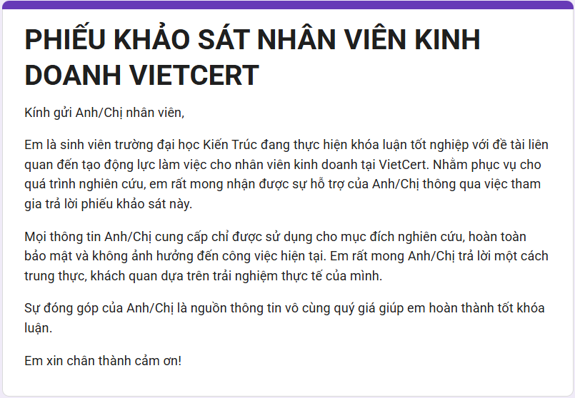
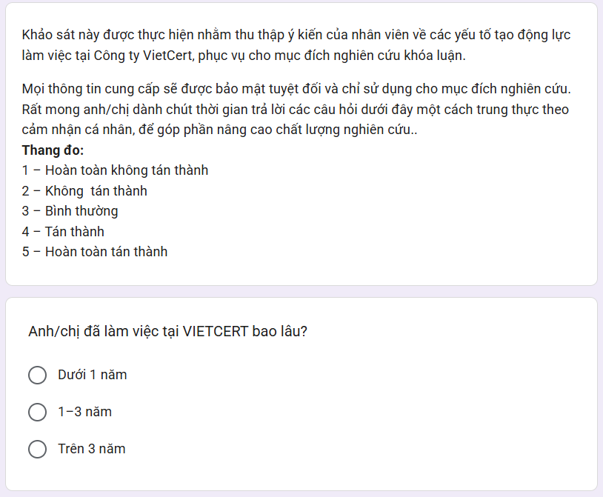

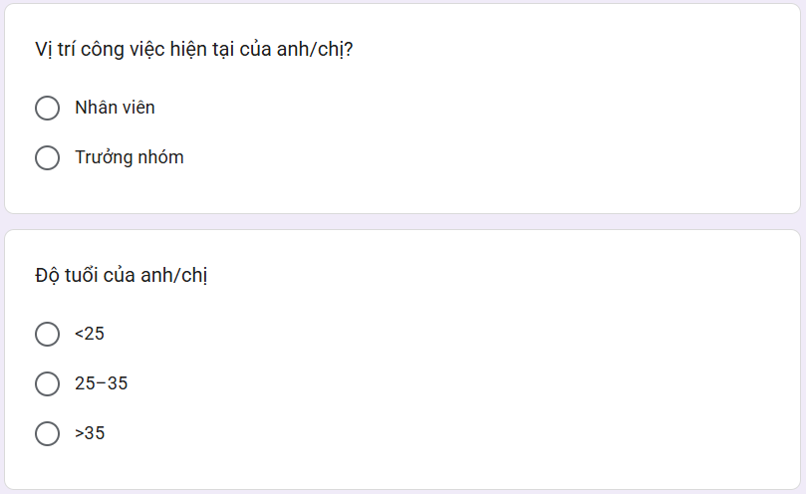
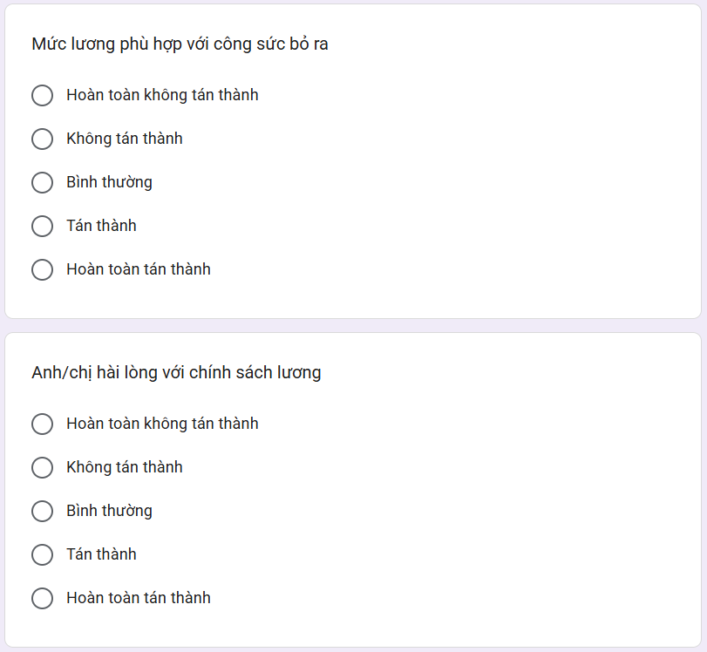

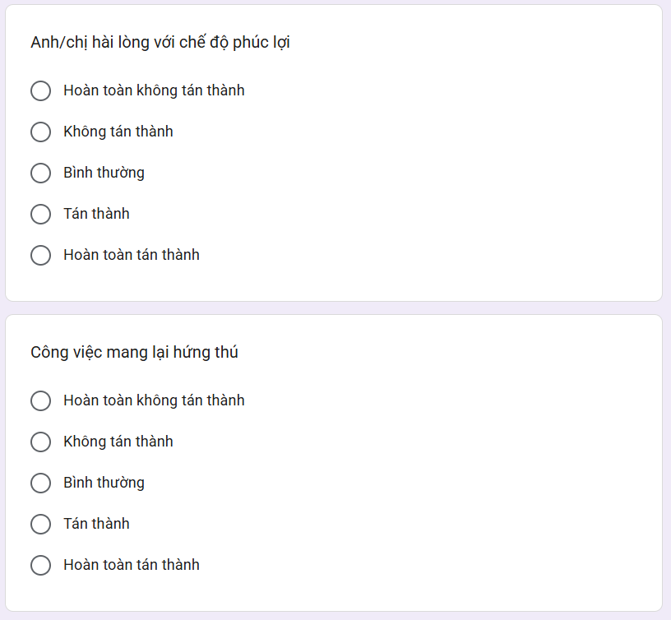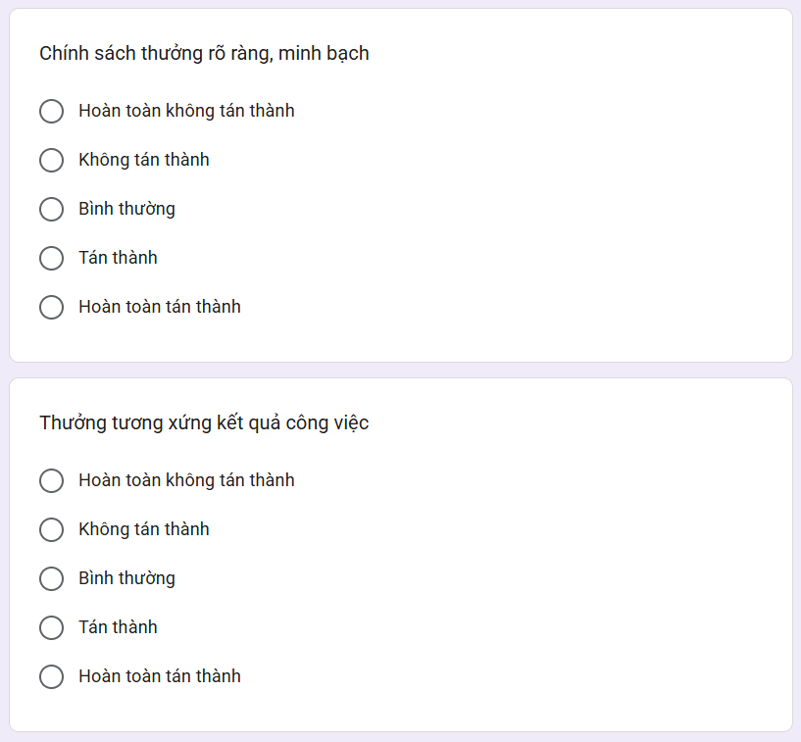

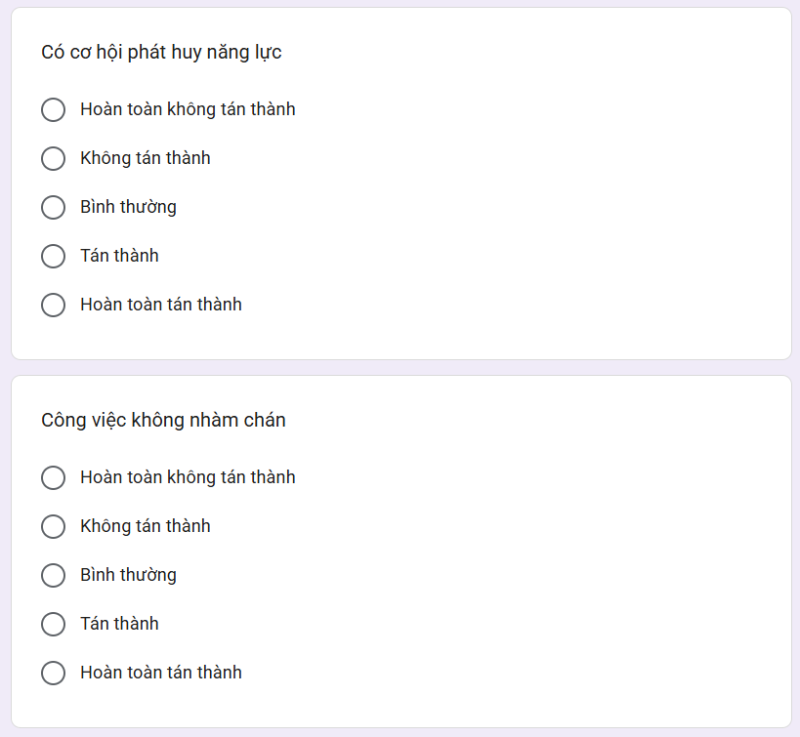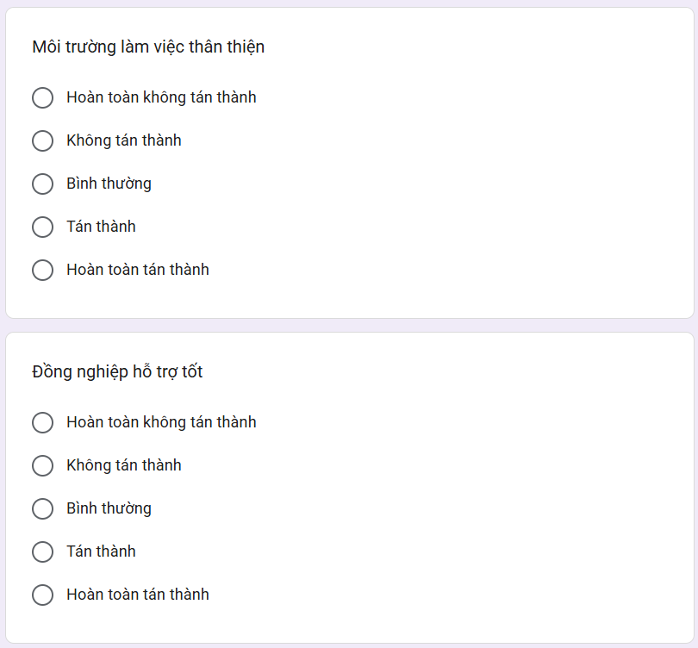

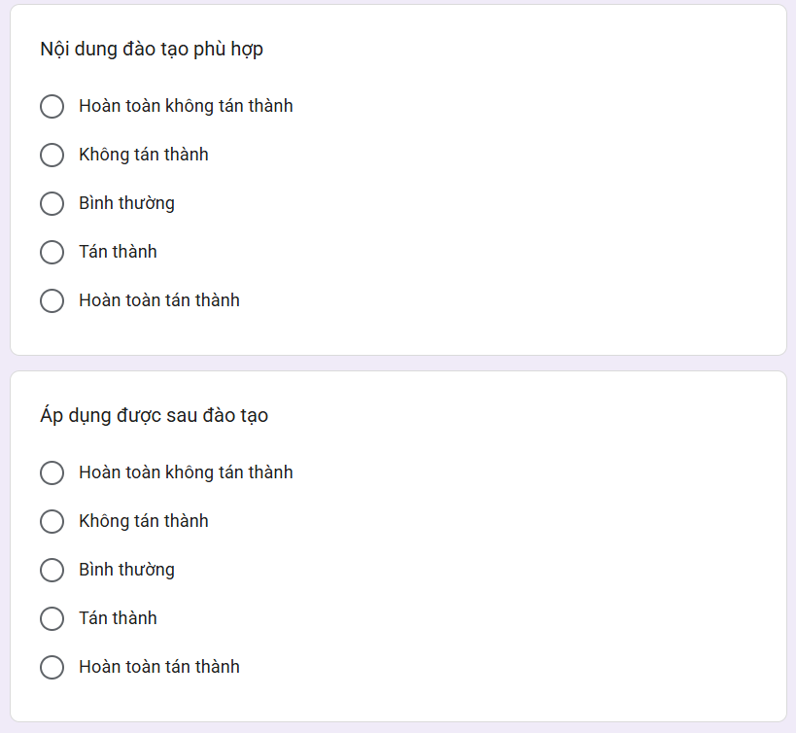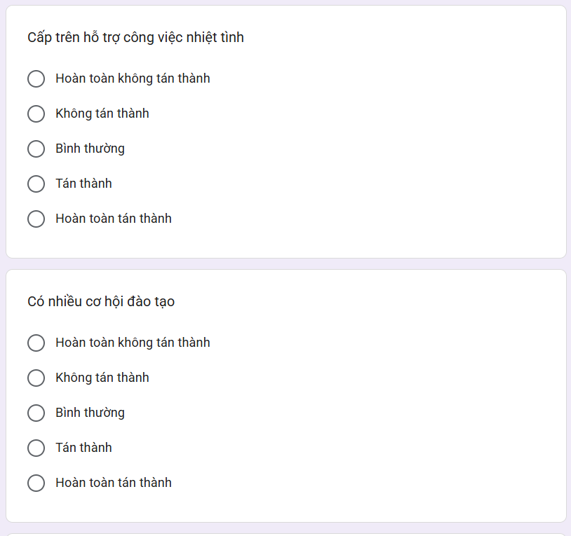

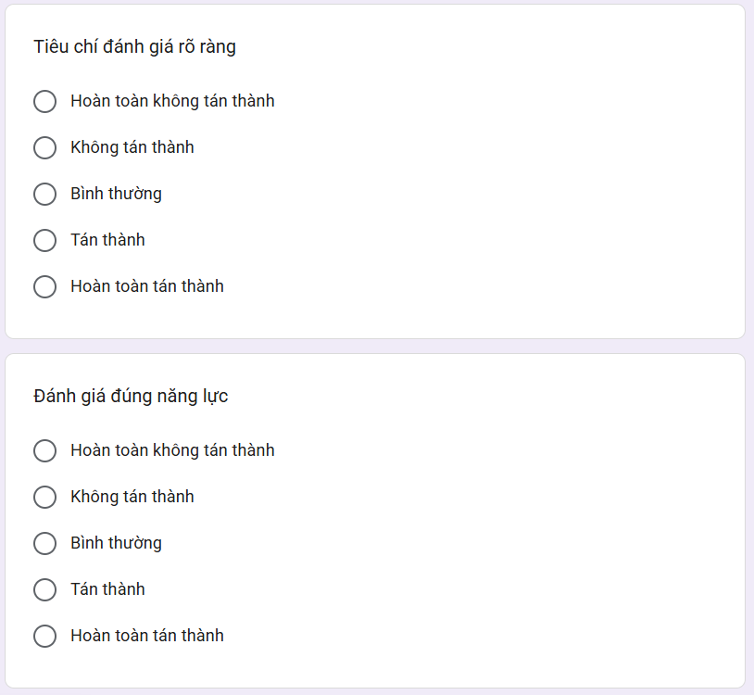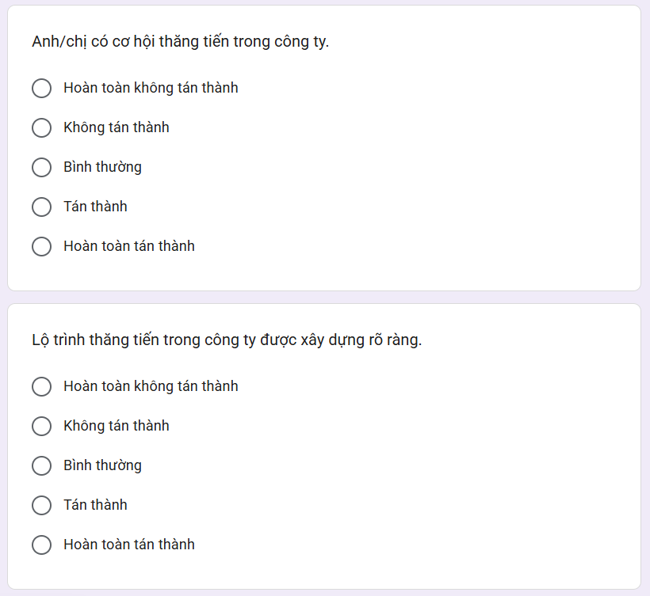

TÀI LIỆU THAM KHẢO
STT | Loại tài liệu | Cấu trúc chuẩn APA | Tài liệu tham khảo
1 | Sách tiếng Việt | Tác giả. (Năm). Tên sách. Nhà xuất bản. | Trần Kim Dung. (2020). Quản trị nguồn nhân lực. NXB Tổng hợp TP.HCM.
2 | Sách tiếng Việt | Tác giả. (Năm). Tên sách. Nhà xuất bản. | Nguyễn Hữu Thân. (2018). Quản trị nhân sự. NXB Lao động – Xã hội.
3 | Sách tiếng Việt | Tác giả. (Năm). Tên sách. Nhà xuất bản. | Bùi Anh Tuấn & Phạm Thúy Hương. (2021). Hành vi tổ chức. NXB Đại học Kinh tế Quốc dân.
4 | Bài báo khoa học | Tác giả. (Năm). Tên bài viết. Tên tạp chí/sách. | Abraham Maslow. (1943). A Theory of Human Motivation.
5 | Sách nước ngoài | Tác giả. (Năm). Tên sách. Nhà xuất bản. | Victor H. Vroom. (1964). Work and Motivation. Wiley Publishing.
6 | Sách nước ngoài | Tác giả. (Năm). Tên sách. Nhà xuất bản. | Frederick Herzberg. (1959). The Motivation to Work.
7 | Sách nước ngoài | Tác giả. (Năm). Tên sách. Nhà xuất bản. | B.F. Skinner. (1953). Science and Human Behavior.
8 | Bài báo khoa học | Tác giả. (Năm). Tên bài viết. Tên tạp chí/sách. | J. Stacy Adams. (1963). Toward an Understanding of Inequity.
9 | Website | Tác giả/Tổ chức. (Năm). Tên bài viết. Tên website. URL | Vietnam Economic Outlook.
10 | Website | Tác giả/Tổ chức. (Năm). Tên bài viết. Tên website. URL | BTV Vũ Nguyễn Hạnh. Vietnam Economic Performance in 2025: GDP, FDI, and Trade.
11 | Website/Tài liệu ngành | Tổ chức. (Năm). Tên tài liệu. | Tổng cục Tiêu chuẩn Đo lường Chất lượng Quốc gia.

12 | Báo cáo doanh nghiệp | Tổ chức. (Năm). Tên báo cáo. Nơi phát hành. | Trung tâm Chứng nhận và Giám định Hợp chuẩn Hợp quy VietCert. (2025). Báo cáo kết quả hoạt động kinh doanh giai đoạn 2023–2025. Nội bộ.
13 | Báo cáo doanh nghiệp | Tổ chức. (Năm). Tên báo cáo. Nơi phát hành. | Phòng Hành chính – Nhân sự VietCert. (2025). Tài liệu nội bộ về nhân sự và đào tạo giai đoạn 2023–2025. Nội bộ.
14 | Khảo sát | Tác giả/Tổ chức. (Năm). Tên khảo sát. | Kết quả khảo sát nhân viên kinh doanh tại Trung tâm Chứng nhận và Giám định Hợp chuẩn Hợp quy VietCert năm 2026.

